ACTA APROBADA
SESIÓN ORDINARIA No. 3142
FECHA: Miércoles 16 de octubre de 2019
HORA: 7:30 a.m.
LUGAR: Sala de Sesiones del Consejo Institucional
PRESENTES
Ing. Luis Paulino Méndez Badilla Rector y Presidente Consejo Institucional
M.S.O. Miriam Brenes Cerdas Representante Docente
Dr. Luis Gerardo Meza Cascante Representante Docente
Ing. Luis Alexander Calvo Valverde Representante Docente
M.Sc. María Estrada Sánchez Representante Docente
M.Sc. Ana Rosa Ruiz Fernández Representante Administrativa
M.A.E. Nelson Ortega Jiménez Representante Administrativo
Sr. Nicolás Feoli Chacón Representante Estudiantil
Srta. Melissa Rodríguez Vargas Representante Estudiantil
Sr. Roy Barrantes Rivera Representante Estudiantil
Dr. Freddy Araya Rodríguez Representante Campus Tecnológicos y Centros Académicos
Ing. Carlos Roberto Acuña Esquivel Representante de Egresados
FUNCIONARIOS:
M.A.E. Ana Damaris Quesada Murillo Directora Ejecutiva
Lic. Isidro Álvarez Salazar Auditor Interno
ÍNDICE
PÁGINA
ASUNTOS DE TRÁMITE
ARTÍCULO 1. Aprobación de Agenda  ARTÍCULO 2. Aprobación del Acta No. 3141  ARTÍCULO 3. Informe de Correspondencia (documento anexo)  ARTÍCULO 4. Informe de Rectoría  ARTÍCULO 5. Propuestas de Comisiones  ARTÍCULO 6. Propuestas de Miembros del Consejo Institucional | 2  4  4  13  16  16
ASUNTOS DE FONDO
ARTÍCULO 7. Aclaración a la Oficina de Asesoría Legal sobre los alcances de su participación, en el protocolo para atender consultas de proyectos de ley, enviados por la Asamblea Legislativa. (A cargo de la Comisión de Estatuto Orgánico)  ARTÍCULO 8. Designación de dos representantes de la Comisión Permanente de Estatuto Orgánico, para que integren la Comisión de análisis de la propuesta base 4 denominada “Interpretación auténtica de los artículos 88, 91 y 92 en concordancia con los artículos 18 y 139 del Estatuto Orgánico”. (A cargo de la Comisión de Estatuto Orgánico)  ARTÍCULO 9. Pronunciamiento del Consejo Institucional de Proyectos de Ley Nos. 21.280, 21.312, 21.374, 21.515, 21.402, 21.420 y 21.443. (A cargo de la Presidencia)  ARTÍCULO 10. Aprobación Plan de Trabajo para atender el acuerdo del Consejo Institucional de la Sesión Ordinaria No. 3138, Artículo 1, inciso g, del 25 de setiembre del 2019, “Plan Anual Operativo 2020 y su Presupuesto Ordinario. (A cargo de la Comisión de Planificación y Administración)  ARTÍCULO 11. Seguimiento de evaluación de los servicios de limpieza, alimentación y vigilancia. (A cargo de la Comisión de Planificación y Administración)  ARTÍCULO 12. Informe Ejecución Presupuestaria al 30 de setiembre de 2019 e Informe Modificación Presupuestaria 3-2019. (A cargo de la Comisión de Planificación y Administración)  ARTÍCULO 13. Inclusión de un artículo 77 BIS en el Reglamento del Régimen de Enseñanza-Aprendizaje del Instituto Tecnológico de Costa Rica, para crear un permiso para las y los estudiantes que enfrenten la muerte de un familiar o de su cónyuge o compañero(a) sentimental. (A cargo de la Comisión de Asuntos Académicos y Estudiantiles)  ARTÍCULO 14. Modificación del artículo 85 del Reglamento del Régimen de Enseñanza Aprendizaje del Instituto Tecnológico de Costa Rica y sus Reformas. (A cargo de la Comisión de Asuntos Académicos y Estudiantiles)  ARTÍCULO 15. Consulta a la AFITEC, Comunidad Institucional y al Consejo de Docencia, sobre la "Modificación al artículo 3 del Reglamento de Evaluación del Desempeño Académico en el Instituto Tecnológico de Costa Rica". (A cargo de la Comisión de Asuntos Académicos y Estudiantiles)  ARTÍCULO 16. Modificación del artículo 75 del Reglamento del Régimen de Enseñanza Aprendizaje del Instituto Tecnológico de Costa Rica y sus Reformas. (A cargo de la Comisión de Asuntos Académicos y Estudiantiles)  ARTÍCULO 17. Propuesta de Políticas Generales 2020-2025. (A cargo de la Comisión Interna de Políticas Generales) | 16  18  20  41  51  74  80  84  89  91  101
ASUNTOS DE FORO
ARTÍCULO 18. Resultados sociodemográficos por carreras de la PAA 2019-2020. (A cargo de la Dra. Evelyn Agüero Calvo y de la Dra. Tania Moreira Mora) | 111
ASUNTOS VARIOS
ARTÍCULO 19. Asignación de activos | 121
El señor Luis Paulino Méndez Badilla, quien preside, inicia la sesión a las 7:36 a.m. de la mañana, con la presencia del M.A.E. Nelson Ortega Jiménez, M.S.O. Miriam Brenes Cerdas, Dr. Luis Gerardo Meza Cascante, Srta. Melissa Rodríguez Vargas, M.Sc. Ana Rosa Ruiz Fernández, Ing. Luis Alexander Calvo Valverde, Dr. Freddy Araya Rodríguez y el Ing. Carlos Roberto Acuña Esquivel.
CAPÍTULO DE AGENDA
ARTÍCULO 1. Aprobación de la AgendaEl señor Luis Paulino Méndez somete a votación la agenda del día y se obtiene el siguiente resultado: 9 votos a favor, 0 en contra.
Por lo tanto, la agenda se aprueba de la siguiente manera

Asistencia

Aprobación de Agenda

Aprobación del Acta No. 3141

Informe de Correspondencia (documento anexo)

Informes de Rectoría

Propuestas de Comisiones Permanentes

Propuestas de Miembros del Consejo Institucional

ASUNTOS DE FONDO
- Aclaración a la Oficina de Asesoría Legal sobre los alcances de su participación, en el protocolo para atender consultas de proyectos de ley, enviados por la Asamblea Legislativa. (A cargo de la Comisión de Estatuto Orgánico)
- Designación de dos representantes de la Comisión Permanente de Estatuto Orgánico, para que integren la Comisión de análisis de la propuesta base 4 denominada “Interpretación auténtica de los artículos 88, 91 y 92 en concordancia con los artículos 18 y 139 del Estatuto Orgánico”. (A cargo de la Comisión de Estatuto Orgánico)
- Pronunciamiento del Consejo Institucional de Proyectos de Ley Nos. 21.280, 21.312, 21.374, 21.515, 21.402, 21.420 y 21.443. (A cargo de la Presidencia
- Aprobación Plan de Trabajo para atender el acuerdo del Consejo Institucional de la Sesión Ordinaria No. 3138, Artículo 1, inciso g, del 25 de setiembre del 2019, “Plan Anual Operativo 2020 y su Presupuesto Ordinario. (A cargo de la Comisión de Planificación y Administración)

Seguimiento de evaluación de los servicios de limpieza, alimentación y vigilancia. (A cargo de la Comisión de Planificación y Administración)
- Informe Ejecución Presupuestaria al 30 de setiembre de 2019 e Informe Modificación Presupuestaria 3-2019. (A cargo de la Comisión de Planificación y Administración)

Inclusión de un artículo 77 BIS en el Reglamento del Régimen de Enseñanza-Aprendizaje del Instituto Tecnológico de Costa Rica, para crear un permiso para las y los estudiantes que enfrenten la muerte de un familiar o de su cónyuge o compañero(a) sentimental. (A cargo de la Comisión de Asuntos Académicos y Estudiantiles)

Modificación del artículo 85 del Reglamento del Régimen de Enseñanza Aprendizaje del Instituto Tecnológico de Costa Rica y sus Reformas. (A cargo de la Comisión de Asuntos Académicos y Estudiantiles)

Consulta a la AFITEC, Comunidad Institucional y al Consejo de Docencia, sobre la "Modificación al artículo 3 del Reglamento de Evaluación del Desempeño Académico en el Instituto Tecnológico de Costa Rica". (A cargo de la Comisión de Asuntos Académicos y Estudiantiles)
- Modificación del artículo 75 del Reglamento del Régimen de Enseñanza Aprendizaje del Instituto Tecnológico de Costa Rica y sus Reformas. (A cargo de la Comisión de Asuntos Académicos y Estudiantiles)

Propuesta de Políticas Generales 2020-2025. (A cargo de la Comisión Interna de Políticas Generales)
ASUNTOS DE FORO

Resultados sociodemográficos por carreras de la PAA 2019-2020. (A cargo de la Dra. Evelyn Agüero Calvo y de la Dra. Tania Moreira Mora)

ASUNTOS VARIOS

Varios
ARTÍCULO 2. Aprobación del Acta No. 3141
El señor Luis Paulino Méndez somete a votación el Acta No. 3141 y se obtiene el siguiente resultado: 8 votos a favor, 1 abstención y se incorporan las modificaciones externadas por los(as) Miembros del Consejo Institucional.
La discusión de este punto consta en el archivo digital de la Sesión No. 3142.

CAPITULO DE CORRESPONDENCIA
ARTÍCULO 3. Informe de Correspondencia (documento anexo)

La señora Ana Damaris Quesada da a conocer la correspondencia recibida por la Secretaría del Consejo Institucional, la cual incluye:

Correspondencia remitida al Presidente del Consejo Institucional
- VIESA-1269-2019, Memorando recibido con fecha 08 de octubre de 2019, suscrito por la Dra. Claudia Madrizova Madrizova, Vicerrectora Vida Estudiantil y Servicios Academicos, dirigido al Ing. Luis Paulino Méndez Badilla, Presidente Consejo Institucional, por medio del cual comunica que el 01 de noviembre, realizarán los Actos de Graduación Extraordinarios No. 277, correspondientes al I Semestre 2019. Informa que, dada la cantidad de graduandos, se realizarán dos actos: 10 am. y 2.00 pm. Por lo anterior, se solicita el nombramiento de los representantes del Consejo Institucional para su participación en dichos actos. (SCI-1542-10-19) Firma Digital.
Se toma nota. Futuro punto de agenda.
- CONGRESO INSTITUCIONAL TEC-708-2019, Memorando recibido con fecha 09 de octubre de 2019, suscrito por la Dra. Martha Calderón Ferrey, Presidenta Congreso Institucional TEC-816-2019, dirigido al Ing. Luis Paulino Méndez Badilla, Rector, Ing. Marco Alvarado Peña, Presidente Directorio AIR, Ing. Luis Paulino Méndez Badilla, Presidente Consejo Institucional, Ing. Jorge Chaves Arce, Vicerrector Vicerrectoría de Investigación y Extensión, Comunidad Institucional, por medio del cual remite para su conocimiento y ejecución, el acuerdo del IV Congreso Institucional titulado “Investigación Educativa y Sociocultural”, el cual se aprobó con un quorum 281 congresistas presentes se somete a votación y se aprueba con 170 votos a favor, 91 en contra, 21 abstenciones. (SCI-1542-10-19) Firma Digital.
Se toma nota.
- VIESA-1283-2019, Memorando recibido con fecha 09 de octubre de 2019, suscrito por la Dra. Claudia Madrizova Madrizova, Vicerrectora Vida Estudiantil y Servicios Academicos, dirigido al Ing. Luis Paulino Méndez Badilla, Presidente Consejo Institucional, mediante el cual en respuesta al oficio Congreso Institucional-TEC-601-2019 dirigido de la Dra. Martha Calderón, presidenta de la Comisión organizadora del IV Congreso Institucional y al señor Rector y Presidente del Consejo Institucional remite respuesta al oficio Congreso Institucional-TEC-601-2019 dirigido de la Dra. Martha Calderón, Presidenta de la Comisión organizadora del IV Congreso Institucional y al señor Rector y Presidente del Consejo Institucional, sobre ponencia #44 “Fortalecimiento de Oportunidades entre la Atracción y la Graduación de Estudiantes Indígenas del ITCR”. (SCI-1553-10-19) Firma Digital.
Se toma nota.
- DSC-277-2019, Memorando recibido con fecha 10 de octubre de 2019, suscrito por el Dr. Óscar López Villegas, Director Campus Tecnológico Local San Carlos, dirigido al Ing. Luis Paulino Méndez Badilla, Presidente Consejo Institucional y con copia a la M.Sc. María Estrada Sánchez, Coordinadora Comisión de Asuntos Académicos y Estudiantiles, por medio del cual con el propósito de subsanar algunos aspectos relacionados con la creación y administración del Centro de Transferencia Tecnológica y Educación Continua (CTEC), ante cambios ocurridos tanto en el Estatuto Orgánico como en la composición de unidades académicas del Campus Tecnológico Local San Carlos, somete a su consideración la propuesta de cambios en el Reglamento de Creación del CTEC. (SCI-1558-10-19) Firma Digital.
Se toma nota.

Correspondencia remitida con copia al Presidente del Consejo Institucional
- TD-149-2019, Memorando con fecha de recibido 10 de octubre de 2019, suscrito por el Máster Agustín Francesa Alfaro, Coordinador TEC-Digital, dirigido al Máster Harold Blanco Leitón, Encargado Proceso de Evaluación Docente y con copia al Ing. Luis Paulino Méndez Badilla, como Presidente del Consejo Institucional, en el cual hace constar que la Herramienta de Evaluación Docente, no permite que los profesores tengan acceso a las respuestas de los estudiantes que lo evaluaron, ya que durante el desarrollo de la aplicación, se tomaron en cuenta aspectos en ese sentido. (SCI-1563-09-19) Firma Digital
Se toma nota. Se traslada a la Comisión de Asuntos Académicos y Estudiantiles y al Sr. Roy Barrantes.
El señor Luis Gerardo Meza manifiesta su inquietud en cuanto a que, al hacer la evaluación por medios digitales, en su caso como profesor cuando le correspondió la aplicación, la señal no lo permitió, mientras impartía lecciones en el Edificio D3. La persona evaluadora dijo tomar nota de la situación; sin embargo, le preocupa que haya una distorsión en la recolección de datos por fallo en la señal.
El señor Luis Paulino Méndez indica que no han tenido más reportes al respecto, y que este es el primero relacionado con cobertura de la red y de la capacidad de esta. Toma nota para dar seguimiento.

Correspondencia remitida al Consejo Institucional
- AE-532-2019, Memorando con fecha de recibido 07 de octubre de 2019, suscrito por el Máster Ronald Alvarado Cordero, Director Escuela de Administración de Empresas, dirigido a la MAE. Ana Damaris Quesada Murillo, Directora Ejecutiva, Secretaría del Consejo Institucional, por medio del cual remite respuesta al oficio SCI-911-2019, sobre criterio del Proyecto de Ley “Adición de un Artículo 104 bis y de un inciso 4) al Artículo 38, de la Ley Reguladora del Contrato de Seguros, N.º 8956, de 17 de junio de 2011 y Reforma del Inciso g) del Artículo 25 de la Ley reguladora del mercado de seguros, N.º 8653, de 22 de julio de 2008, para Garantizar el Cumplimiento del Principio de Solidaridad en el Financiamiento del Seguro de enfermedad y Maternidad de la Caja Costarricense de Seguro Social”. Expediente N.º 21.374. (SCI-1537-08-19) Firma Digital.
Se toma nota. Futuro punto de agenda.
- ViDa-522-2019, Memorando con fecha de recibido 04 de octubre de 2019, suscrito por la Q. Grettel Castro Portuguez, Vicerrectora de Docencia, dirigido a la MAE. Ana Damaris Quesada Murillo, Directora Ejecutiva, Secretaría del Consejo Institucional, por medio del cual remite respuesta al oficio SCI-981-2019, sobre criterio del. Proyecto de Ley Respuesta a consulta sobre Proyecto de Ley “Concesión Especial a la Universidad Técnica Nacional para facultar la difusión del conocimiento y universalizar el acceso a la educación técnica mediante la radio, la televisión y las nuevas tecnologías” Expediente No. 21.498 (SCI-1534-10-19) Tiene mal el número de expediente en el asunto. Firma Digital.
Se toma nota. Futuro punto de agenda.
- ViDa-527-2019, Memorando con fecha de recibido 09 de octubre de 2019, suscrito por la Q. Grettel Castro Portuguez, Vicerrectora de Docencia, dirigido a la MAE. Ana Damaris Quesada Murillo, Directora Ejecutiva, Secretaría del Consejo Institucional, por medio del cual remite corrección del asunto en el Oficio VIDA-522-2019, Fe de Erratas Léase correctamente el asunto en el Oficio VIDA-522-2019 de la siguiente forma: Atención Oficio SCI-946-2019. Proyecto de Ley “Concesión Especial a la Universidad Técnica Nacional para facultar la difusión del conocimiento y universalizar el acceso a la educación técnica mediante la radio, la televisión y las nuevas tecnologías”, Expediente No 21.176. (SCI-1599-10-19) Firma Digital.
Se toma nota. Futuro punto de agenda.
- ASESORIA LEGAL-517-2019, Memorando con fecha de recibido 08 de octubre de 2019, suscrito por la M.Sc. Grettel Ortiz Álvarez, Directora Oficina de Asesoría Legal, dirigido a la M.A.E. Ana Damaris Quesada Murillo, Directora Ejecutiva Secretaria del Consejo Institucional, por medio del cual remite respuesta al oficio SCI-769-2019, sobre criterio del Proyecto de Ley “Régimen de Responsabilidad de las Diputaciones por Violación al deber de Probidad”, Expediente No. 21.515 (SCI-1546-10-19)
Se toma nota. Futuro punto de agenda.
- ECS-263-2019, Memorando con fecha de recibido 09 de octubre de 2019, suscrito por el M.Ed. William Rojas Cordero, Director Escuela de Ciencias Sociales, dirigido a la MAE. Ana Damaris Quesada Murillo, Directora Ejecutiva, Secretaría del Consejo Institucional, mediante el cual remite criterio sobre el Proyecto “Creación y dotación del Centro Empoderamiento Social y Emprendimientos inclusivos, ASORLI. Limón y modificación del artículo 12, incisos A) y B) de la Ley N° 9036 Ley de Trasformación del Instituto de Desarrollo Agrario (IDA) en el Instituto de Desarrollo Rural (INDER)” Expediente N°. 20.771. (SCI-1340-09-19) Firma Digital.
Se toma nota. Futuro punto de agenda.
- OEG-081-2019, Memorando con fecha de recibido 09 de octubre de 2019, suscrito por la M.Sc. Laura Queralt Camacho, Coordinadora Oficina d Equidad de Género, dirigido a la MAE. Ana Damaris Quesada Murillo, Directora Ejecutiva, Secretaría del Consejo Institucional, por medio del cual remite respuesta al oficio SCI-1003-2019 sobre criterio del Proyecto de Ley “Creación y dotación del Centro Empoderamiento Social y Emprendimientos inclusivos, ASORLI. Limón y modificación del artículo 12, incisos A) y B) de la Ley N° 9036 Ley de Trasformación del Instituto de Desarrollo Agrario (IDA) en el Instituto de Desarrollo Rural (INDER)” Expediente N°. 20.771. (SCI-1554-10-19) Firma Digital.
Se toma nota. Futuro punto de agenda.
- ISLHA-1557-2019, Memorando con fecha de recibido 10 de octubre de 2019, suscrito por el Ing. Alfonso Navarro Garro, MSO., dirigido a la MAE. Ana Damaris Quesada Murillo, Directora Ejecutiva, Secretaría del Consejo Institucional, por medio del cual remite respuesta al oficio SCI-876-2019 sobre criterio del Proyecto de Ley “Solicitud criterio sobre el Proyecto de Ley “Adición de un Párrafo al Artículo 50 de la Constitución Política para Reconocer y Garantizar el Derecho Humano de Acceso al Agua”, Expediente No. 21.382
(SCI-1557-10-19) Firma Digital.
Se toma nota. Futuro punto de agenda.
- ICSSC-246-2019, Memorando con fecha de recibido 10 de octubre de 2019, suscrito por el Lic. Benjamín Campos Chavarría, Representante Comisión de Reglamentos de la Escuela de Idiomas y Ciencias Sociales San Carlos, dirigido a la M.A.E. Ana Damaris Quesada Murillo, Directora Ejecutiva Secretaria del Consejo Institucional, por medio del cual remite respuesta al Oficio SCI-776-2019, sobre Proyecto Adición de un Artículo 7 Bis del Capítulo Segundo de Derechos de Abogados y Abogadas de Costa Rica”, Expediente No. 21.341. (SCI-1559-10-19) Firma Digital.
Se toma nota. Futuro punto de agenda
- ICSSC-283-2019, Memorando con fecha de recibido 10 de octubre de 2019, suscrito por el Lic. Benjamín Campos Chavarría, Representante Comisión de Reglamentos de la Escuela de Idiomas y Ciencias Sociales San Carlos, dirigido a la M.A.E. Ana Damaris Quesada Murillo, Directora Ejecutiva Secretaria del Consejo Institucional, por medio del cual remite respuesta al Oficio SCI-791-2019, sobre Proyecto de Ley “Reforma Integral a Varias Leyes para Resguardar los Derechos y Garantías de las Personas con Discapacidad”, Expediente No. 21.311. (SCI-1560-10-19) Firma Digital.
Se toma nota. Futuro punto de agenda
- ICSSC-284-2019, Memorando con fecha de recibido 10 de octubre de 2019, suscrito por el Lic. Benjamín Campos Chavarría, Representante Comisión de Reglamentos de la Escuela de Idiomas y Ciencias Sociales San Carlos, dirigido a la M.A.E. Ana Damaris Quesada Murillo, Directora Ejecutiva Secretaria del Consejo Institucional, por medio del cual remite respuesta al Oficio SCI-975-2019, sobre Proyecto de Ley “Adición de un Párrafo al Artículo 50 de la Constitución Política para Reconocer y Garantizar el Derecho Humano de Acceso al Agua”, Expediente No. 21.382. (SCI-1561-10-19) Firma Digital.
Se toma nota. Futuro punto de agenda
- ICSSC-285-2019, Memorando con fecha de recibido 10 de octubre de 2019, suscrito por el Lic. Benjamín Campos Chavarría, Representante Comisión de Reglamentos de la Escuela de Idiomas y Ciencias Sociales San Carlos, dirigido a la M.A.E. Ana Damaris Quesada Murillo, Directora Ejecutiva Secretaria del Consejo Institucional, por medio del cual remite respuesta al Oficio SCI-986-2019, sobre Proyecto de Ley “Ley General de Contratación Pública”., Expediente No. 21.546. (SCI-1562-10-19) Firma Digital.
Se toma nota. Futuro punto de agenda
- ECS-304-2019, Memorando con fecha de recibido 11 de octubre de 2019, suscrito por el M.Ed. William Rojas Cordero, Director Escuela de Ciencias Sociales, dirigido a la M.A.E. Ana Damaris Quesada Murillo, Directora Ejecutiva Secretaria del Consejo Institucional, mediante el cual remite criterio del Proyecto de Ley “Adición de un Párrafo al artículo 50 de la Constitución Política para Reconocer y Garantizar el derecho Humano de Acceso al Agua, Expediente N.° 21.382. (SCI-1565-10-19) Firma Digital.
Se toma nota. Futuro punto de agenda
- AL-524-2019, Memorando con fecha de recibido 11 de octubre de 2019, suscrito por la M.Sc. Grettel Ortíz Álvarez, Directora Oficina de Asesoría Legal, dirigido a la M.A.E. Ana Damaris Quesada Murillo, Directora Ejecutiva Secretaria del Consejo Institucional, en el cual remite respuesta al oficio SCI-921-2019, sobre criterio del Proyecto “Ley Nacional para el Desarrollo, Fomento y Gestión de las Alianzas Público-Privadas”, Expediente No. 21.420. ( SCI-1567-10-19) Firma Digital.
Se toma nota. Futuro punto de agenda
- DAGSC-453-2019, Memorando con fecha de recibido 11 de octubre de 2019, suscrito por la M.Sc. Alberto Camero Rey, Director Escuela de Agronomía en San Carlos, dirigido a la M.A.E. Ana Damaris Quesada Murillo, Directora Ejecutiva Secretaria del Consejo Institucional, por medio del cual emite criterio sobre Consulta a la Comunidad Institucional, del texto del Proyecto de Ley “Creación y dotación del Centro de Empoderamiento Social y emprendimientos Inclusivos, ASORLI. Limón y modificación del Artículo 12, incisos A) Y B) de la Ley No. 9036 Ley de transformación del Instituto de Desarrollo Agrario (IDA) en el Instituto de Desarrollo Rural (INDER)”, Expediente 20.771. (SCI-1568-10-19) Firma Digital.
Se toma nota. *Futuro punto de agenda
- CENAC-063-2019, Memorando con fecha de recibido 11 de octubre de 2019, suscrito por la TAE. Wendy Rivera Gómez, Asistente Administrativa Centro de Archivo y Comunicaciones, dirigido a la M.A.E. Ana Damaris Quesada Murillo, Directora Ejecutiva Secretaría del Consejo Institucional, mediante el cual remite respuesta a solicitud de criterio sobre el Proyecto de “Ley para promover la transparencia en el suministro de información en el Sector Público”, Expediente No. 21. 397. (SCI-1570-10-19) Firma Digital.
Se toma nota. Futuro punto de agenda
- DEVESA-655-2019, Memorando con fecha de recibido 11 de octubre de 2019, suscrito por la M.Sc. Noidy Salazar Arrieta, Directora DEVESA-ITCR-SC, dirigido a la M.A.E. Ana Damaris Quesada Murillo, Directora Ejecutiva Secretaria del Consejo Institucional, por medio del cual remite criterio sobre el Proyecto de Ley “Declaración del Día Nacional de la Vida antes de Nacer”, Expediente No. 21.313. (SCI-1571-10-19) Firma Digital.
Se toma nota. Futuro punto de agenda
- POSTULACIÓN COMIISÓN DE CARRERA ADMINISTRATIVA Y APOYO A LA ACADEMIA (CCAAA), con fecha de recibido 11 de octubre de 2019, suscrito por el señor Cristian Barahona Masís, Funcionario del Departamento de Administración de Mantenimiento, dirigido al Consejo Institucional, por medio del cual remite postulación como miembro suplente en la CCAAA. Adjunta curriculum vitae. (SCI-1574-10-19) Firma Escaneada.
Se toma nota. Futuro punto de agenda
- IC-601-2019, Memorando con fecha de recibido 11 de octubre de 2019, suscrito por Dr. Roberto Cortés Morales, Director Escuela Ingeniería en Computación, dirigido a la M.A.E. Ana Damaris Quesada Murillo, Directora Ejecutiva Secretaria del Consejo Institucional, por medio del cual remite respuesta al oficio SCI-897-2019 sobre criterio del Proyecto de “Ley contra el Hostigamiento o Acoso Sexual en el Empleo y la Docencia No. 7476 de 3 de febrero de 1995, para garantizar la publicidad de las sanciones firmes impuestas por Conductas de Hostigamiento Sexual”, Expediente No. 21.466. (SCI-1576-10-19) Firma Digital.
Se toma nota. Futuro punto de agenda
- IC-602-2019, Memorando con fecha de recibido 11 de octubre de 2019, suscrito por Dr. Roberto Cortés Morales, Director Escuela Ingeniería en Computación, dirigido a la M.A.E. Ana Damaris Quesada Murillo, Directora Ejecutiva Secretaria del Consejo Institucional, por medio del cual remite respuesta al oficio SCI-948 sobre criterio del Proyecto de Ley “Concesión Especial a la Universidad Técnica Nacional para facultar la difusión del conocimiento y universalizar el acceso a la educación técnica mediante la radio, la televisión y las nuevas tecnologías”, Expediente No 21.176. (SCI-1577-10-19) Firma Digital.
Se toma nota. Futuro punto de agenda

Correspondencia remitida con copia al Consejo Institucional
- SCI-1036-2019, Memorando con fecha de recibido 07 de octubre de 2019, suscrito por el MAE. Nelson Ortega Jiménez, Coordinador Comisión de Planificación y Administración y el Dr. Luis Gerardo Meza Cascante, Comisión de Estatuto Orgánico, dirigido al Lic. Isidro Álvarez Salazar, Auditor Interno, con copia al Consejo Institucional, por medio del cual remite respuesta al AUDI-184-2019 y al AUDI-186-2019, sobre insumo para la definición del Plan de Trabajo 2020. (SCI-1535-10-19) Firma Digital.
Se toma nota.
- CORREO ELECTRÓNICO CEPDA-074-2019, con fecha de recibido 07 de octubre de 2019, suscrito por la señora Ericka Ugalde Camacho, Jefa de Área- de la Asamblea Legislativa, dirigido al Ing. Luis Paulino Méndez Badilla, Rector y trasladado al Consejo Institucional, en el con instrucciones de la Presidencia de la Comisión Permanente Especial de Asuntos de Discapacidad y Adulto Mayor, y en virtud de la moción 10-14 aprobada, se solicita el criterio de esta Institución en relación con el texto sustitutivo “Ley de Creación del Certificado Único de Discapacidad”, Expediente No.20.360 .(SCI-1541-10-19) Correo Electrónico sin Firma Digital.
Se toma nota. Se traslada a la Oficina de Asesoría Legal, a la Comisión de Equiparación de oportunidades y discapacidad, a la Escuela de Ciencias Sociales y a la Escuela de Idiomas y Ciencias Sociales
NOTA: Se presenta a la Sesión el señor Nicolás Feoli, a las 7:43 a.m. (10)
- CORREO ELECTRÓNICO Sin referencia-2019, con fecha de recibido 09 de octubre de 2019, suscrito por el señor Bladimir Marín Sand, Jefe de Área, Comisión Legislativa IV, Asamblea Legislativa, dirigido al Ing. Luis Paulino Méndez Badilla, Rector y trasladado al Consejo Institucional, mediante el cual, con instrucciones de la señora diputada Aida Montiel Héctor, Presidenta de la Comisión Especial de la Provincia de Guanacaste, se acordó consultar el criterio del Instituto Tecnológico de Costa Rica, sobre el Proyecto: “Ley de Creación del Fondo Nacional de sostenibilidad para productores arroceros (fonaproarroz). Expediente N.° 21.404, (SCI-1555-10-2019)
Se toma nota. Se traslada a la Oficina de Asesoría Legal, a la Escuela de Agronomía, a la Escuela de Agronegocios y a la Escuela de Ingeniería Agrícola.
- SCI-1037-2019, Memorando con fecha de recibido 8 de octubre de 2019, suscrito por el M.A.E. Nelson Ortega Jiménez, Coordinador Comisión de Planificación y Administración, dirigido al M.A.E. José Antonio Sánchez Sanabria, Director Oficina de Planificación y Administración, con copia al Consejo Institucional, mediante el cual remite solicitud de dictamen sobre la Propuesta “Reglamento para la Creación y uso de las Marcas Institucionales del Instituto Tecnológico de Costa Rica”. (SCI-1545-10-19)
Se toma nota.
- R-1133-2019, Memorando con fecha de recibido 11 de octubre de 2019, suscrito por el Ing. Luis Paulino Méndez Badilla, Rector, dirigido al Ing. Roberto Cortés M., Director Escuela de Ingeniería en Computación, con copia al Consejo Institucional, mediante el cual remite Resolución RR-316-2019 “Declaratoria de Interés de la Escuela e Institucional del “NASA SPACE APPS 2019””, el cual se llevará a cabo del 18 al 20 de octubre del año en curso, en el Instituto Tecnológico de Costa Rica, en la Sede Central en Cartago. (SCI-1569-10-19)
Se toma nota. Se traslada a la Comisión de Asuntos Académicos y Estudiantiles.
- SCI-1068-2019, Memorando con fecha de recibido 11 de octubre de 2019, suscrito por el MAE. Nelson Ortega Jiménez, Coordinador Comisión de Planificación y Administración, dirigido a la Dra. Hannia Rodríguez Mora, Directora Departamento de Recursos Humanos, con copia al Consejo Institucional, por medio del cual en el marco del análisis de la propuesta de renovación y reconversión de plazas 2020; la Comisión de Planificación y Administración, solicita el perfil individual de los ocupantes de las plazas asignadas a la Unidad Tec-digital, que sean financiadas con Fondos del Sistema (SCI-1573-10-2019) Firma Digital.
Se toma nota.
- CORREO ELECTRÓNICO HAC-568-2019, con fecha de recibido 11 de octubre de 2019, suscrito por la señora Flor Sánchez Rodríguez, Jefa de Área, Comisiones Legislativas VI de la Asamblea Legislativa, dirigido al Dr. Julio Calvo Alvarado, Rector y trasladado al Consejo Institucional, mediante el cual, con instrucciones de la señora Presidenta de la Comisión Permanente Ordinaria de Asuntos Hacendarios, diputada Ana Lucía Delgado Orozco, comunica que la Comisión aprobó remitir a esta Institución la consulta del Texto del Proyecto de Ley “Incorporación de un nuevo Transitorio en el “Capítulo IV, Disposiciones Transitorias al Título IV”, del Título V de la Ley N° 9635 de 4 de diciembre de 2018 y sus Reformas Expediente N.° 21.573. (SCI-1575-10-19) Correo Electrónico sin Firma Digital.
Se toma nota. Se traslada a la Oficina de Asesoría Legal, a la Escuela de Administración de Empresas, al Depto. Financiero Contable, a la Escuela de Ciencias Sociales y a la Escuela de Idiomas y Ciencias Sociales.
Correspondencia remitida a Integrantes del Consejo Institucional
- VIESA-1271-2019, Memorando recibido con fecha 08 de octubre de 2019, suscrito por la Dra. Claudia Madrizova Madrizova, Vicerrectora Vida Estudiantil y Servicios Academicos, dirigido al Ing. Carlos Roberto Acuña Esquivel, Presidente Federación de Profesionales Egresados del ITCR, por medio del cual comunicarle que el 01 de noviembre, realizaremos los Actos de Graduación Extraordinarios No. 277, correspondientes al I Semestre 2019. Dada la cantidad de graduandos, realizaremos dos actos: 10 am. y 2.00 pm. Por lo anterior, le solicito el nombramiento de un/a representante de la Federación de Profesionales Egresados del ITCR para su participación en dichos actos. (SCI-1543-10-19) Firma Digital.
Se toma nota.
- RH-970-2019, Memorando con fecha de recibido 10 de octubre de 2019, suscrito por la Dra. Hannia Rodríguez Mora, Directora Departamento de Recursos Humanos, dirigido al Dr. Luis Gerardo Meza Cascante, Representante Docente Consejo Institucional, por medio del cual remite respuesta al oficio SCI-1035-2019, de fecha de recepción 3 de octubre de 2019, en el que se solicita información sobre las funciones de “Defensor estudiantil” indicadas en el Manual Descriptivo de Puestos del Tecnológico de Costa Rica, cargo que actualmente desempeña el Lic. José Luis Cerdas Sánchez. (SCI-1564-10-2019) Firma Digital.
Se toma nota.
Correspondencia remitida a Comisiones Permanentes
- ISLHA-332-2019, Memorando con fecha de recibido 07 de octubre de 2019, suscrito por el Ing. Alfonso Navarro Garro MSO, Director Escuela de Ingeniería en Seguridad Laboral e Higiene Ambiental, dirigido al M.A.E. Nelson Ortega Jiménez, Coordinador Comisión de Planificación y Administración, mediante el cual remite respuesta al oficio SCI-1023, en el cual se solicita la colaboración para la revisión del documento: Formato para la elaboración del Plan Maestro (SCI-1540-10-2019) Firma Digital.
Se toma nota.
- R-1105-2019, Memorando con fecha de recibido 08 de octubre de 2019, suscrito por el Ing. Luis Paulino Méndez Badilla, Rector, dirigido al MAE. Nelson Ortega Jiménez, Coordinador Comisión de Planificación y Administración, por medio del cual remite Informe de Ejecución Presupuestaria al 30 de Setiembre del 2019 y Modificación Presupuestaria N° 03-2019. Se adjuntan anexos. (SCI-1544-10-2019) Firma Digital
Se toma nota.
- R-1119-2019, Memorando con fecha de recibido 11 de octubre de 2019, suscrito por el Ing. Luis Paulino Méndez Badilla, Rector, dirigido al MAE. Nelson Ortega Jiménez, Coordinador Comisión de Planificación y Administración, con copia a Señores Consejo Institucional, Dr. Humberto Villalta Solano, Vicerrector Vicerrectoría de Administración, MBA. José Antonio Sánchez, Director Oficina de Planificación Institucional mediante el cual remite el Pronunciamiento de la Oficina de Planificación Institucional a la Modificación Presupuestaria N° 03-2019 y complemento al oficio R-1105-2015 “Remisión de Informe de Ejecución Presupuestaria al 30 de Setiembre del 2019 y Modificación Presupuestaria N° 03-2019. (SCI-1566-10-2019) Firma Digital
Se toma nota.
- R-1134-2019, Memorando con fecha de recibido 11 de octubre de 2019, suscrito por el Ing. Luis Paulino Méndez Badilla, Rector, dirigido al MAE. Nelson Ortega Jiménez, Coordinador Comisión de Planificación y Administración, con copia a Señores Consejo Institucional, por medio del cual responde el Oficio SCI-1022-2019 “Solicitud de gestión para asignación de carga a la Dra. Virginia Carmiol Umaña para continuar con la revisión de los Planes Maestros”. (SCI-1566-10-2019) Firma Digital
Se toma nota.
- R-1139-2019, Memorando con fecha de recibido 11 de octubre de 2019, suscrito por el Ing. Luis Paulino Méndez Badilla, Rector, dirigido al MAE. Nelson Ortega Jiménez, Coordinador Comisión de Planificación y Administración, con copia a Señores Consejo Institucional, por medio del cual responde al Oficio SCI-991-2019 “Solicitud de información avance informe AUDI-SIR-024-2019 “Uso del antiguo edificio CONICIT (SCI-1578-10-2019) Firma Digital
Se toma nota.
La discusión de este punto consta en el archivo digital de la Sesión No. 3142.
ARTÍCULO 4. Informes de Rectoría
El señor Luis Paulino Méndez, informa lo siguiente:
- Firma de Pacto por la igualdad entre mujeres y hombres en la formación, el empleo y el disfrute de los productos de la ciencia, la tecnología, las telecomunicaciones y la innovación en Costa Rica
El viernes 11 de octubre en representación del CONARE firmé el documento titulado “Pacto por la igualdad entre mujeres y hombres en la formación, el empleo y el disfrute de los productos de la ciencia, la tecnología, las telecomunicaciones y la innovación en Costa Rica”. Esta iniciativa es impulsada por el Gobierno de la República, y liderada por el MICITT. El documento se les envió por correo.
- Mociones de fondo al proyecto de PN2020, sobre el FEES 2020
- El martes 15 de octubre la diputada Paola Valladares, presentó una moción a la Comisión de Hacendarios, para recalificar los 70 mil millones como transferencia corriente.
- El martes 15 de octubre, el diputado Enrique Sánchez, presentó dos mociones. La primera recalificando 35 mil millones (de los 70 mil), como transferencia corriente. La segunda recalificando los 70 mil millones como transferencia corriente.
- El martes 15 de octubre, los diputados Daniel Ulate y Pedro Muñoz, presentan la moción 55, para reducir en 6 mil millones el FEES 2020.
- Acciones en defensa del FEES
En la sesión del CONARE del 15 de octubre, se recibió a representantes de las 5 Federaciones de Estudiantes, los cinco sindicatos y de los Consejos Universitarios, cómo primeras acciones en defensa del FEES y de la autonomía, se acordó lo siguiente:
- Manifestación ante Casa Presidencial el martes 22 de octubre, todas las comunidades institucionales.
- Paro activo en las cinco Universidades, el miércoles 30 de octubre.
El señor Luis Gerardo Meza solicita al señor Rector que explique los objetivos de la Marcha del 22 de octubre, a Casa Presidencial, ya que en estos momentos hay varios temas por defender; señala que, uno está relacionado con los setenta mil millones, otro puede con una protesta por las cosas que han pasado o pueden pasar a futuro. Considera que, debe haber mucha claridad en los objetivos, para que la Comunidad del TEC que participe tenga claro lo que se espera; considerando que, que no hay sintonía en las opiniones.
El señor Luis Paulino Méndez señala que, ese tema en particular llevó tres horas de conversación en CONARE debido a que, efectivamente, hay diferentes puntos de vista en cada universidad y en los grupos. Añade que, desde el punto de vista del Movimiento Estudiantil, se visualiza muy fuerte el tema de la defensa de la universidad pública, del que se tiene total claridad. Expresa que, sobre los setenta mil millones, no se quiere que sea el punto focal, ya que podría interpretarse que se trata de defender derechos; por lo que desde el punto de vista de los Rectores se han impulsado dos conceptos para defender la manifestación: El respeto a la Constitución Política y a la Autonomía Universitaria, ese será el marco en el cual accionarán. Manifiesta que, a partir del presente día, se debe definir ese mensaje, ya que el mismo será colegiado entre todas las universidades, para que se den respuestas en la misma línea. Externa una preocupación acerca de que consideran que el martes es muy temprano para la lucha; no obstante, hubo mucha insistencia por parte de las Federaciones, en cuanto a que puede pasar el tiempo y se puede salir de contexto.
El señor Luis Alexander Calvo solicita que haya mucha coordinación, considerando que se deben movilizar muchas personas; y si esto no se da, podría generarse un efecto contrario a lo que se pretende.; además pide que se informe, cuanto antes, sobre la Marcha del 22 de octubre, para los fines académicos.
El señor Luis Paulino Méndez indica que, se ha conversado mucho acerca de las actividades que se tienen que suspender para los efectos, y se debe buscar la estrategia para reprogramar estas actividades de alguna manera.
NOTA: Se presenta a la Sesión la señora María Estrada, a las 8:00 a.m.
La señora Ana Rosa Ruiz manifiesta su preocupación con respecto a la Marcha del próximo martes, puesto que no ha visualizado que a lo interno de la Institución se haya realizado una campaña de sensibilización con respecto al tema. Se une a lo planteado por el señor Meza, en cuanto a que se debe instar a las personas unirse a la marcha del martes; no obstante, no se les ha informado para qué se está programando. Agrega que, esperó que con la aprobación del plan-presupuesto, se generara una serie de información a nivel institucional, para que las personas conocieran la gravedad de la situación actual, con respecto al presupuesto del Tecnológico; señala que, ante esto desconoce qué tipo de movilización se logrará para el martes a nivel del TEC, dada la desinformación de la Comunidad.
El señor Luis Paulino Méndez menciona que, en relación con el tema informativo, se convocó a la Comunidad Institucional al Centro de las Artes; sin embargo, únicamente se hicieron presentes ochenta personas, y tan solo dos estuvieron conectadas por streaming; indica que, a su criterio se divulgó lo suficiente. Añade que, en el Campus Tecnológico Local San Carlos, hubo mejor respuesta. Manifiesta que, se quieren presentar diferentes escenarios, y no se debe causar un caos interno, puesto que considera que aún hay opciones en el marco político de negociación, para resolver el problema de los setenta mil millones, que es lo que impacta inmediatamente el 2020. Expresa que, se están preparando algunos informes concisos, como, por ejemplo, qué significa aplicar el Capítulo III de la Ley 9635 a los salarios o qué puede significar un rebajo sustantivo de salarios. Indica que, otro escenario es qué pasaría con los salarios en el TEC, si efectivamente se obliga a presupuestar en inversión, siete mil seiscientos millones.
La señora María Estrada aclara que, los Miembros de los Consejos Universitarios, solicitaron un paro activo; no obstante, luego se acordó realizar la Marcha, porque no es conveniente que perciban que las Comunidades Universitarias no están preparadas, ante lo que solicitaron que se repiense la Marcha; sin embargo, la Federación de la UCR y de la UNA insistieron en que ya era una decisión tomada por parte de ellos y que mantenían la marcha, a lo que se unieron los Sindicatos. Informa que, le llamaron la atención de los Sindicatos, quienes externaron una serie de posiciones en relación con la marcha, sin estar debidamente informados; no obstante, al final tanto ellos como los Rectores tomaron la decisión de unirse. Aclara que, sigue con la duda de si la estrategia sea esa; sin embargo, se trata de un acuerdo tomado. Considera que, se debe hacer un esfuerzo más claro y contundente para informar a la Comunidad, sobre los diferentes escenarios, porque lamentablemente muchos funcionarios piensan que no está pasando nada.
El señor Luis Paulino Méndez concluye que, se está trabajando en la propuesta que se llevará.
La señora Miriam Brenes considera que, si se toma la decisión para ir, se deben organizar muy bien, siente que es hora de que la Administración presente las cosas más claras, para que hagan conciencia y valoren. Recomienda que, se llame a las personas que tienen relación con los objetivos de la defensa, para que también le den apoyo y soporte a la Rectoría.
La señora Ana Rosa Ruiz comenta que, envió un oficio con respecto al anexo número dos del acuerdo de la Comisión de Enlace para el FEES 2020, y que su interés de conocer esa información, se deba a que tiene compromisos muy claros y contundentes sobre lo que se espera de las universidades para el 2020; añade que, únicamente se centra en ese indicador, que corresponde a una rebaja o al tratamiento de los veinte mil millones, el cual va a afectar los indicadores. Señala que, si se va a hacer una defensa de las universidades deberá darse con la razón de ser de estas casas de enseñanza, ya que cualquier movimiento de presupuesto que se haga a nivel de la Asamblea Legislativa, afectaría al mercado laboral y al país. Manifiesta que, se tienen diecisiete mil ochocientas personas, como permanencia de estudiantes, sin contar la población indígena y la población de necesidades educativas. Por lo anterior desea tener claridad sobre cuál va a ser la afectación en becas, títulos y otros indicadores, en el TEC, considerando lo que la Administración firmó, como compromiso para la distribución de FEES, el cual no se está respetando por parte del Gobierno.
El señor Luis Paulino Méndez da el ejemplo de que ni siquiera eliminando becas estudiantiles, se elimina el problema, esos son los argumentos que se deben dar a los diputados; así como que no se negoció un FEES repartido como lo planteó la Ministra de Hacienda, repartido en transferencias de capital y transferencias corrientes. Precisamente esos indicadores los solicitó la Ministra de Hacienda. Informa que, en la motivación del Convenio se incluyeron frases como que se potenciara la participación de sectores vulnerables. Señala que, se han cuantificado becas socioeconómicas, graduaciones y demás; y según los indicadores actuales, no hay propuesta de crecimiento absoluto; no obstante, con el FEES negociado se podía mantener la oferta.
El señor Luis Gerardo Meza consulta quién organizará, en términos logísticos, el paro activo; agrega que, considera que la Rectoría no debe hacerlo; sugiere que, se integre una comisión con Vicerrectores, Representantes Estudiantiles, Sindicato y otras personas que quieran colaborar; asimismo, sugiere que se pueden organizar otras actividades.
El señor Luis Paulino Méndez indica que, el tema se discutió el día anterior, y se considera un reto aceptado en esa discusión; considera que, se debe trabajar mucho en forma conjunta con la Federación de Estudiantes, el Sindicato y con todas las instancias de la Administración.
La discusión de este punto consta en el archivo digital de la Sesión No. 3142.
ARTÍCULO 5. Propuestas de Comisiones
No se presentan Propuestas de Comisiones.
ARTÍCULO 6. Propuestas de Miembros del Consejo Institucional
No se presentan Propuestas de Miembros del Consejo Institucional.
ASUNTOS DE FONDO
ARTÍCULO 7. Aclaración a la Oficina de Asesoría Legal sobre los alcances de su participación, en el protocolo para atender consultas de proyectos de ley, enviados por la Asamblea Legislativa
El señor Luis Gerardo Meza presenta la propuesta denominada: “Aclaración a la Oficina de Asesoría Legal sobre los alcances de su participación, en el protocolo para atender consultas de proyectos de ley, enviados por la Asamblea Legislativa”; elaborada por la Comisión de Estatuto Orgánico. (Adjunta al acta de esta Sesión).
El señor Carlos Roberto Acuña manifiesta que, está de acuerdo en la primera parte de la propuesta; sin embargo, no se siente cómodo con la segunda parte, en cuanto a eliminar en el mismo documento la opinión sobre si hay amenaza a la autonomía universitaria, le parece que debe quedar en el documento, el tema de legalidad es vital sea aunque no vinculante.
El señor Luis Gerardo Meza aclara que, lo que se está planteando es que Asesoría Legal, se limite, como elemento fundamental en parte del protocolo obligatorio, a advertir si se amenaza o no la autonomía universitaria.
El señor Isidro Álvarez consulta si este acuerdo debe llevar el apartado de la interposición de recursos.
El señor Luis Gerardo Meza indica que efectivamente debe incluirse, por lo que se le agrega a la propuesta.
El señor Luis Paulino Méndez somete a votación la propuesta y se obtiene el siguiente resultado: 11 votos a favor, 0 en contra. Se somete a votación el acuerdo y se obtiene el siguiente resultado: 11 votos a favor, 0 en contra.
Por lo tanto, el Consejo Institucional:

RESULTANDO QUE:
- El Estatuto Orgánico del Instituto Tecnológico de Costa Rica en su artículo 18, señala:
“Son funciones del Consejo Institucional:
…
f. Aprobar, promulgar y modificar los reglamentos generales necesarios para el funcionamiento del Instituto, así como los suyos propios, excepto aquellos que regulen el funcionamiento de la Asamblea Institucional Representativa y del Congreso Institucional.”
- En la Sesión Ordinaria No. 3098, Artículo 7, del 21 de noviembre de 2018, se adoptó el acuerdo “Modificación del Procedimiento para atender consultas sobre Proyectos de Ley, recibidas de parte de la Asamblea Legislativa. Derogatoria de los acuerdos de las Sesiones Ordinarias No. 3032, Artículo 7, del 03 de agosto de 2017 y No. 3038, Artículo 14, del 13 de setiembre de 2017”.
- El protocolo aprobado en la Sesión Ordinaria No. 3098, Artículo 7, del 21 de noviembre de 2018, establece el siguiente formato para la participación de la Oficina de Asesoría Legal:
“…
- Formato para que la Oficina de Asesoría Legal dictamine Proyectos de Ley:
- Consideraciones generales del proyecto
- Dictamen sobre si contiene elementos que amenacen o comprometan la autonomía universitaria del Instituto
- En caso necesario, señalamiento de los elementos concretos del proyecto que amenacen o comprometan la autonomía universitaria del Instituto
- Recomendaciones si las estiman necesarias.”

CONSIDERANDO QUE:
- La participación de la Oficina de Asesoría Legal, en el protocolo de atención de las consultas de proyectos de ley, tiene como propósito alertar al Consejo Institucional si la propuesta contiene elementos que atenten contra la autonomía universitaria. Por tanto, el dictamen que realice la Oficina de Asesoría Legal de cada proyecto consultado debe ser claro, acerca de si se encuentran elementos que amenacen la autonomía universitaria, y debe señalar expresamente cuáles son y en qué parte del proyecto se ubican. Además, como parte de la sección que permite hacer recomendaciones, tiene la posibilidad de sugerir la redacción que podría plantearse a la Asamblea Legislativa, de los artículos que contienen la amenaza a la autonomía universitaria, para removerla en caso de que el artículo pueda ser modificado.
- La incorporación de otro tipo de recomendaciones de parte de la Oficina de Asesoría Legal, en cuestiones de conveniencia, oportunidad, proporcionalidad o razonabilidad, si bien pueden ser de valor para la Asamblea Legislativa en el análisis y aprobación del proyecto, deben ser planteadas por separado, para no confundir esas recomendaciones con las que atienden el tema de la autonomía universitaria. Lo anterior, por cuanto los aportes que se reciban de la Comunidad Institucional, son enviados a la Asamblea Legislativa como otros insumos que puedan ser de apoyo, en el trámite de aprobación del proyecto, pero de manera independiente de la opinión del Consejo Institucional, de si el proyecto contiene o no amenazas a la autonomía universitaria.
- Las personas funcionarias de la Oficina de Asesoría Legal tiene la misma oportunidad, que cualquiera otra integrante de la Comunidad Institucional, de presentar observaciones a los proyectos que somete la Asamblea Legislativa, acogiéndose a la sección del protocolo que activa la consulta del proyecto a la comunidad Institucional.
SE ACUERDA:
- Indicar a la Oficina de Asesoría Legal que, las recomendaciones a que hace referencia el protocolo de atención de consultas de proyectos solicitadas por la Asamblea Legislativa, en el punto que plantea “Recomendaciones si las estiman necesarias”, deben limitarse exclusivamente al tema de la autonomía universitaria, sugiriendo modificaciones al texto consultado, que eliminen la amenaza a la autonomía universitaria, cuando considere que éstas existen. Cualquier otra recomendación sobre el proyecto debe ser presentada de manera independiente por las personas funcionarias de la Oficina de Asesoría Legal, que deseen hacerlo, como parte de la consulta abierta que se hace a la Comunidad Institucional.
- Indicar que, contra este acuerdo podrá interponerse recurso de revocatoria ante este Consejo o de apelación ante la Asamblea Institucional Representativa, o los extraordinarios de aclaración o adición, en el plazo máximo de cinco días hábiles, posteriores a la notificación del acuerdo. Por así haberlo establecido la Asamblea Institucional Representativa, es potestativo del recurrente interponer ambos recursos o uno solo de ellos, sin que puedan las autoridades recurridas desestimar o rechazar un recurso porque el recurrente no haya interpuesto el recurso previo.
- Comunicar. ACUERDO FIRME.
La discusión de este punto consta en el archivo digital de la Sesión No. 3142.
ARTÍCULO 8. Designación de dos representantes de la Comisión Permanente de Estatuto Orgánico, para que integren la Comisión de análisis de la propuesta base 4 denominada “Interpretación auténtica de los artículos 88, 91 y 92 en concordancia con los artículos 18 y 139 del Estatuto Orgánico”
El señor Luis Gerardo Meza presenta la propuesta denominada: “Designación de dos representantes de la Comisión Permanente de Estatuto Orgánico, para que integren la Comisión de análisis de la propuesta base 4 denominada “Interpretación auténtica de los artículos 88, 91 y 92 en concordancia con los artículos 18 y 139 del Estatuto Orgánico”; elaborada por la Comisión de Estatuto Orgánico. (Adjunta al acta de esta Sesión).
Se postulan los señores Dr. Luis Gerardo Meza y el MAE. Nelson Ortega.
El señor Luis Paulino Méndez somete a votación la propuesta y se obtiene el siguiente resultado: 11 votos a favor, 0 en contra. Se somete a votación el acuerdo y se obtiene el siguiente resultado: 11 votos a favor, 0 en contra.
Por lo tanto, el Consejo Institucional:
RESULTANDO QUE:
- El Artículo 144 del Estatuto Orgánico, establece:
“Las reformas e interpretaciones al Estatuto Orgánico solicitadas a la Asamblea Institucional Representativa deberán ser discutidas y votadas por ésta en dos sesiones realizadas en un lapso no menor a cuatro meses, conforme al siguiente procedimiento:
a. En la primera sesión, la Asamblea Institucional Representativa debe discutir y votar la procedencia del proyecto de reforma o interpretación
b. De aprobarse su procedencia, el proyecto de reforma o interpretación pasa a ser estudiado por una Comisión de análisis, cuyos integrantes serán designados por el Directorio de la Asamblea Institucional Representativa de acuerdo con lo establecido en el Reglamento de la AIR, salvo en el caso de los representantes estudiantiles, que serán designados por el órgano estudiantil competente.
c. La Comisión de análisis deberá entregar al Directorio, dentro del plazo definido por éste, un dictamen que contenga la propuesta de reforma o interpretación, el cual será entregado a los asambleístas para ser sometido a discusión y a votación en la siguiente sesión conforme a lo establecido en el cronograma de la Asamblea Institucional Representativa
d. En la segunda sesión, la Asamblea Institucional Representativa debe discutir y votar el dictamen de la Comisión de análisis así como las mociones de fondo relacionadas conforme a lo establecido en el Reglamento de la Asamblea Institucional Representativa”.
- El Artículo 6 del “Reglamento de la Asamblea Institucional Representativa del ITCR”, indica en el inciso b, sobre las reformas al Estatuto Orgánico, lo siguiente:
“De aprobarse su procedencia, el proyecto de reforma o interpretación pasa a ser estudiado por una Comisión de análisis, designada por el Directorio, la cual estará integrada al menos por cinco miembros integrantes de la Asamblea Institucional Plebiscitaria, dos de los cuales deberán ser miembros de la Comisión Permanente de Estatuto Orgánico del Consejo Institucional”.
- En la Sesión Ordinaria AIR-97-2019, celebrada el miércoles 25 de setiembre de 2019, la Asamblea Institucional Representativa dio procedencia a la propuesta No. 4, denominada: “Interpretación auténtica de los artículos 88, 91 y 92 en concordancia con los artículos 18 y 139 del Estatuto Orgánico”
- La Secretaría del Consejo Institucional recibe oficio DAIR-166-2019, con fecha de recibido 08 de octubre de 2019, suscrito por el Ing. Marco Alvarado Peña, Presidente del Directorio de la Asamblea Institucional Representativa, dirigido al Ing. Luis Paulino Méndez Badilla, Presidente del Consejo Institucional, en el cual solicita el nombramiento de dos representantes de la Comisión de Estatuto Orgánico, para que integren la Comisión que analizará la propuesta base 4, denominada: “Interpretación auténtica de los artículos 88, 91 y 92 en concordancia con los artículos 18 y 139 del Estatuto Orgánico”.
CONSIDERANDO QUE:
- El Dr. Luis Gerardo Meza Cascante y el M.A.E. Nelson Ortega Jiménez, son Integrantes de la Comisión de Estatuto Orgánico y han mostrado interés de conformar la Comisión de análisis que debe atender el trámite la propuesta que recibió procedencia en la Sesión Ordinaria AIR-97-2019, denominada: “Interpretación auténtica de los artículos 88, 91 y 92 en concordancia con los artículos 18 y 139 del Estatuto Orgánico”.
SE ACUERDA:
- Designar al Dr. Luis Gerardo Meza Cascante y al MAE. Nelson Ortega Jiménez, para que integren la Comisión de análisis de la propuesta base 4, denominada “Interpretación auténtica de los artículos 88, 91 y 92 en concordancia con los artículos 18 y 139 del Estatuto Orgánico”.
- Indicar que, contra este acuerdo podrá interponerse recurso de revocatoria ante este Consejo o de apelación ante la Asamblea Institucional Representativa, o los extraordinarios de aclaración o adición, en el plazo máximo de cinco días hábiles, posteriores a la notificación del acuerdo. Por así haberlo establecido la Asamblea Institucional Representativa, es potestativo del recurrente interponer ambos recursos o uno solo de ellos, sin que puedan las autoridades recurridas desestimar o rechazar un recurso porque el recurrente no haya interpuesto el recurso previo.
- Comunicar. ACUERDO FIRME.
La discusión de este punto consta en el archivo digital de la Sesión No. 3142.
ARTÍCULO 9. Pronunciamiento del Consejo Institucional de Proyectos de Ley Nos. 21.280, 21.312, 21.374, 21.515, 21.402 y 21.420
La señora Ana Damaris Quesada presenta la propuesta denominada: “Pronunciamiento del Consejo Institucional de Proyectos de Ley Nos. 21.280, 21.312, 21.374, 21.515, 21.402 y 21.420”; elaborada por la Presidencia. (Adjunta al acta de esta Sesión).
La señora Ana Rosa Ruiz hace referencia al Expediente No. 21.443 y solicita que se retire este proyecto, debido a que no se tiene el criterio fundamental y se solicite a la Asesoría Legal que aclare.
El señor Luis Paulino Méndez somete a votación la propuesta y se obtiene el siguiente resultado: 11 votos a favor, 0 en contra. Se somete a votación el acuerdo y se obtiene el siguiente resultado: 11 votos a favor, 0 en contra.
Por lo tanto, el Consejo Institucional:
RESULTANDO QUE:
- El Artículo 88 de la Constitución Política de la República de Costa Rica indica:
“Para la discusión y aprobación de proyectos de ley relativos a las materias puestas bajo la competencia de la Universidad de Costa Rica y de las demás instituciones de educación superior universitaria, o relacionadas directamente con ellas, la Asamblea Legislativa deberá oír previamente al Consejo Universitario o el órgano director correspondiente de cada una de ellas”.
- El Estatuto Orgánico del Instituto Tecnológico de Costa Rica, en el Artículo 18, inciso i) señala:
“Son funciones del Consejo Institucional:
…
Evacuar las consultas a que se refiere el Artículo 88 de la Constitución Política de la República”.

CONSIDERANDO QUE:
- La Secretaría del Consejo Institucional recibió correos electrónicos de parte de Asamblea Legislativa, dirigidos al Ing. Luis Paulino Méndez Badilla, en calidad de Rector de la Institución, en los cuales se solicita criterio sobre los siguientes expedientes de Proyectos de Ley: 21.280, 21.312, 21.374, 21.515, 21.402, 21.420 y 21.443.
- La recepción de los expedientes consultados, fue conocida en diferentes sesiones del Consejo Institucional, y se acordó trasladarlos a algunas dependencias del TEC, para la emisión de su criterio sobre el tema.
- La Secretaría del Consejo Institucional recibió oficios, que contienen los criterios de algunas de las dependencias de la Institución, que fueron consultadas.

SE ACUERDA:
- Comunicar a las dependencias de la Asamblea Legislativa correspondientes, las observaciones que se detallan a continuación, para cada proyecto consultado:
Comisión Permanente de Asuntos Jurídicos
No. Expediente | Nombre del Proyecto | Transgrede o no la Autonomía Universitaria | Observaciones de las diferentes entidades institucionales consultadas
21.280 | Proyecto de “Ley para la protección de la Democracia Participativa: Reforma de los Artículos 1, 5 y 6 de la Ley de Iniciativa Popular, Ley 8491 del 09 de marzo del 2006” | No | Oficina de Asesoría Legal  “…  3. Se estima que este proyecto no tiene elementos que amenacen o comprometan la autonomía universitaria del Instituto.  ...”  Escuela de Ciencias Sociales  “…  Valoración y criterio: No se considera que el proyecto pueda tener ningún efecto nocivo para el ITCR, dado que solo pretende ordenar un proceso que ya existe, para que se acomode mejor a la realidad que plantea la actual composición del congreso.”
21.312 | Proyecto de Ley “Adición de un nuevo inciso J) al Artículo 2, de la Ley Orgánica del Ministerio de Salud No. 5412, de 8 de noviembre de 1973 y sus Reformas, Potestad del Ministerio de Salud de autorizar la contratación temporal de profesionales especialistas ante situaciones de inopia comprobada que ponen en peligro la salud de la población” | No | Oficina de Asesoría Legal  “…  Se considera que no existen amenazas a la autonomía del Instituto Tecnológico de Costa Rica.
Comisión Permanente de Asuntos Jurídicos:
No. Expediente | Nombre del Proyecto | Transgrede o no la Autonomía Universitaria | Observaciones de las diferentes entidades institucionales consultadas
21.374 | Proyecto de Ley “Adición de un Artículo 104 BIS y de un inciso 4) al Artículo 38 de la Ley Reguladora del Contrato de Seguros, No. 8956, de 17 de junio de 2011 y Reforma del Inciso G) del Artículo 25 de la Ley Reguladora del Mercado de Seguros No. 8653, de 22 de julio de 2008, para garantizar el cumplimiento del Principio de Solidaridad en el Financiamiento del Seguro de Enfermedad y Maternidad de la Caja Costarricense de Seguro Social” | No | Oficina de Asesoría Legal  “…  Esta Asesoría considera que el proyecto de le Ley sometido a consulta no contiene elementos que amenacen o comprometan la autonomía universitaria.”  Escuela de Idiomas y Ciencias Sociales  “…  La Caja Costarricense de Seguro Social (CCSS), requiere para el financiamiento de su Seguro de Enfermedad y Maternidad, del aporte solidario de todos los actores sociales concurrentes en el país (trabajadores, patronos y Estado). La CCSS, es por su naturaleza, un sistema solidario, y el mismo carácter posee su seguro. Esto constituye una de las más importantes conquistas sociales alcanzadas en la historia de Costa Rica, un elemento que brinda protección a la población, una protección que en el caso de los sectores más vulnerables puede ser el único abrigo disponible.  Por tal motivo es un imperativo social y ético realizar acciones para su mantenimiento. Toda persona debe contar con el seguro brindado por la CCSS, y este debe ser sostenible para cubrir efectivamente a la población. El presente proyecto brinda elementos para garantizar, al exigir que toda persona, que desee y cuente con los recursos para adquirir un seguro comercial médico, deba contar a su vez con el seguro de la CCSS. Lo anterior se justifica por los principios de solidaridad social y universalidad, que en términos de seguros y atención médica han caracterizado a nuestro sistema social.  Los seguros comerciales de gastos médicos no deben competir con los brindados por la CCSS, pues la naturaleza de este último es distinta, pueden sí, los seguros comerciales, ser un complemento para quien los desee.  Existe jurisprudencia constitucional que respalda la obligatoriedad de estar asegurado (Voto N.º 2005-16404).  En ese sentido instamos a la aprobación del presente proyecto.  RECOMENDACIONES  Aprobar el presente proyecto pues aporta elementos para asegurar el principio solidario del Seguro de Enfermedad y Maternidad de la CCSS, en consonancia con el tipo de sistema solidario que caracteriza a nuestra sociedad.”  Criterio del Máster Manrique Hernández, Profesor Escuela de Administración de Empresas  “…  Realmente considero que no tengo el conocimiento necesario de los impactos en la seguridad social y la CCSS como para poder emitir un criterio técnico con la suficiente competencia.  Igual les hago algunos comentarios  El proyecto “propone establecer como requisito para la adquisición de seguros de gastos médicos y otros seguros similares, que las personas aseguradas o beneficiarias de dichos seguros se encuentren a su vez aseguradas con el Seguro de Enfermedad y Maternidad de la CCSS, en algunas de sus modalidades de aseguramiento. Esto último, con la finalidad de impedir la evasión de la contribución solidaria con la seguridad social, por el incentivo de adquirir seguros comerciales”.  “Para cumplir este objetivo se propone adicionar un nuevo artículo a la Ley Reguladora del Contrato de Seguros (N.º 8956) en el capítulo relacionado con seguros de salud, gastos médicos y similares, a fin de regular la obligación de aportar constancia de estar asegurado y al día con el seguro de salud de la CCSS como requisito para adquirir un seguro comercial de salud”.  “Las empresas comercializadoras de seguros tendrían el deber de verificar el cumplimiento del citado requisito, pudiendo ser sancionadas por la Superintendencia General de Seguros en caso de omitirlo o irrespetarlo. Para tal efecto, también se plantea establecer la respectiva obligación de las entidades en la Ley N.º 8653, que regula las sanciones aplicables en caso de incumplimiento de dicha obligación”.  “En última instancia se busca que toda persona asegurada o beneficiaria de un seguro comercial de salud o de gastos médicos esté al mismo tiempo afiliada al Seguro de Enfermedad y Maternidad de la CCSS, bajo cualquiera de las modalidades de aseguramiento que existen actualmente en nuestro ordenamiento jurídico”.  “La creación de este mecanismo de control es sumamente importante, no solo para garantizar el efectivo cumplimiento del principio de solidaridad, sino también para resguardar la estabilidad financiera de la CCSS, pues, en muchos casos, las personas que adquieren seguros comerciales de gastos médicos terminan acudiendo a la seguridad social cuando se agota la cobertura de su póliza o cuando se presenta alguna complicación que no puede ser cubierta por el sector privado”.  Esto básicamente implica como lo estoy entendiendo que si por ejemplo un individuo llámese profesor de nuestra Universidad requiere contratar un seguro de viaje para cualquier actividad personal o de la Institución es condición suficiente con que no esté al día con sus obligaciones con la CCSS para que no puede tomar el mismo, eso mismo le pasaría a cualquier ciudadano de nuestro país. De esta forma se limitan las posibilidades de elección y se entorpece la contratación de seguros de gastos médicos y otros similares.  Se menciona que “A partir del año 2008, esta legislación permitió que diversas empresas ofrezcan y comercialicen en el territorio nacional todo tipo de pólizas de seguros comerciales, incluyendo seguros de gastos médicos y otros seguros privados de salud, que otorgan prestaciones similares a las del Seguro de Enfermedad y Maternidad de la CCSS”.  Se da una lista amplia de empresas que comercializan estos productos y se menciona un alto volumen de negocios en nuestro mercado, sin embargo, dichos emprendimientos podrían verse obstaculizados por esta restricción pues agregaría más trámites administrativos y procedimientos de verificación para que cualquier empresa quiere vender libremente este tipo de productos. Desde el punto de vista de la demanda igual nuevos requisitos para poder contratar seguros de este tipo. También según el texto si cualquier ciudadano contrata un seguro en un momento donde estaba al día con la CCSS y luego cae en morosidad eso sería razón suficiente para la nulidad del contrato y le daría la posibilidad a cualquier compañía le cancele el seguro por el que pagó o bien de negarse al pago de las coberturas ofrecidas si se demuestra la morosidad con la CCSS, lo cual a mi parecer luce peligroso.  Algunos comentarios desde mi opinión particular.”
21.515 | Proyecto de Ley “Régimen de Responsabilidad de las Diputaciones por Violación al deber de Probidad” | No | Oficina de Asesoría Legal  “…  Esta Asesoría considera que no existen elementos que amenacen la autonomía universitaria.”  Escuela de Idiomas y Ciencias Sociales  “…  El presente proyecto presenta una mejor solución a este problema pues establece una normativa más clara y operativa, mediante serie de sanciones más rigurosas. El texto provee, en su artículo 2°, de una definición más detallada del deber de probidad, el cual ya estaba definido en la Ley contra la Corrupción y el Enriquecimiento Ilícito en la Función Pública, que en su artículo 3º, el cual señala “El funcionario público no sólo debe actuar con objetividad, neutralidad e imparcialidad, sino que toda su actuación debe estar dirigida a mantener la prevalencia del interés general sobre los intereses particulares”.  Este nuevo texto indica ahora cuales son los deberes de las y los diputados, deberes cuya falta implica una violación al deber de prioridad y con ello una falta sancionable según su gravedad (leves, graves y muy graves). En caso de faltas muy graves, este proyecto amplía lo estipulado en el párrafo segundo del artículo 112 de la Constitución Política de Costa Rica, que indica la pérdida de credenciales de los miembros del Poder Legislativo. La situación política del país exige una mayor severidad en el actuar de los tres Poderes.  Estipula también la obligatoriedad de realizar la denuncia, para cualquier funcionario público que conozca un hecho que comporte una falta al deber de probidad por parte de un diputado.  Es de notar que, contrario al proyecto 21.246 que colocaba al órgano sancionador a lo interno de cada institución, en este proyecto la calificación y aplicación de sanciones le corresponde al Tribunal Supremo de Elecciones, el cual es un órgano de carácter técnico (y no político). Además, es uno de los pocos órganos que ha mantenido un nivel de credibilidad bastante (si bien fue cuestionado por algunos sectores en las pasadas elecciones presidenciales), es una de las instituciones más sólidas del país.  Hay que resaltar que, si bien uno de los fuertes de este proyecto en la precisión en la estipulación de los debes de los diputados, realizada en el artículo 3, el inciso m de ese artículo 3 introduce nuevamente el elemento de la ambigüedad pues indica que es deber de las y los diputados “Demostrar y practicar una conducta moral y ética intachable”, no obstante el término conducta mora y ética intachable se puede prestar para muy diversas interpretaciones, afectando la ejecución de esta ley, en ese sentido se recomienda eliminar el citado inciso m, pues ya los anteriores incisos dan claridad respecto a cuáles son los deberes exigibles.  Es de notar también que con el inciso f del artículo 6 que estable como falta muy grave “Votar afirmativamente leyes, acuerdos legislativos o actos administrativos que otorguen beneficios directos a ellos y ellas o a sus cónyuges, compañeros y compañeras o a las personas jurídicas en las que tengan participación o sean beneficiarios finales, a pesar de tener conocimiento de ello” se debe aclarar qué se entenderá como beneficio directo, pues una normativa que beneficie a toda la población del país generaría también un beneficio para las y los diputados que así le voten, con lo cual incurrirían en falta muy grave (o implicaría la abstención de pleno). Debe mejorarse la redacción para evitar confusiones y que se cree un portillo para evitar una sanción, el beneficio directo acá solicitado es particular y debe ser significativo, generando una discriminación odiosa o bien representando un abuso.  Apoyo al Proyecto  Este proyecto de ley significa un avance en materia de transparencia y de fiscalización de la labor de las autoridades públicas, sirve al cumplimiento de la meta de un gobierno abierto. Por lo tanto, se recomienda la aprobación de este proyecto.”
Comisión Permanente Especial de la Mujer
No. Expediente | Nombre del Proyecto | Transgrede o no la Autonomía Universitaria | Observaciones de las diferentes entidades institucionales consultadas
21.402 | Proyecto de “Ley para promover la corresponsabilidad social en el cuido de hijos e hijas y combatir la discriminación laboral contra las mujeres en condición de maternidad” | No | Oficina de Asesoría Legal  “…  Se considera que no existen elementos que comprometan la autonomía universitaria.  Observaciones: se hace la observación respetuosa a los señores y señoras diputados de revisar la reforma planteada del artículo 23 inciso e) subinciso ii de la Ley IMPUESTO SOBRE LA RENTA, en el sentido del porcentaje. Tal parece que existe un error material, ello de acuerdo con la exposición de motivos y la intencionalidad que plantea el proponente.”  Escuela de Idiomas y Ciencias Sociales  “…  El presente proyecto 21.402 es una nueva versión de aquel, esta versión corrige los dos problemas mencionados anteriormente, por lo cual si permite efectivamente la corresponsabilidad en el cuido de los hijos, así como el aseguramiento del derecho a las salas de lactancia.  Por tal motivo recomendamos su aprobación.  RECOMENDACIONES  Aprobar el presente proyecto pues permite luchar contra la discriminación laboral y permite la corresponsabilidad en el cuido de los hijos.”  Asociación de Funcionarios del ITCR  “…  Es de nuestro interés remitir las observaciones de este proyecto de ley dada la pertenencia de material laboral:  I. La regulación que se propone estimamos es respetuosa del ordenamiento constitucional y de derechos humanos.  II. Se manifiesta el apoyo al Proyecto de Ley No. 21.042 de referencia.  III. Con fundamento en el contenido del Dictamen de la Procuraduría General de la República No. C-164-2010 de fecha 9 de agosto de 2010 donde se explica el fundamento y necesidad de regulación en el ordenamiento jurídico y aplicación en la sociedad costarricense del Derecho Humano a la Conciliación de la Vida Familiar y Laboral, lo dispuesto en la Convención sobre Derechos del Niño (arts. 18.1. y concordantes) referente al Interés Superior del Niño, y artículos 33, 51, 52, 53, 56 y 74 constitucionales, se sugiere como forma de ejercicio de los principios y objetivos destacados en el Proyecto de Ley que, además de las licencias y permisos ya regulados en el Proyecto, se autorice de manera especial para los respectivos patronos la utilización del ejercicio del teletrabajo como modalidad de acompañamiento familiar para los padres y para terceros familiares de esta modalidad laboral en forma irrestricta y complementaria a partir del primer año de vida del hijo e hija.  En consecuencia, en el ARTÍCULO 3- donde se adiciona un nuevo artículo 95 bis al Código de Trabajo, se sugiere adicionar un inciso e) que indicará:  “…e) El Patrono de las personas convivientes, en el lapso de un año a partir del cese de las licencias de maternidad de tres meses y de paternidad de un mes concederá, previa negociación de las condiciones y fechas, al menos un lapso de dos meses y una prórroga de un mes en la modalidad de teletrabajo. El lapso bimensual y el lapso de un mes pueden fraccionarse de mutuo acuerdo con las condiciones razonables reguladas en el ordenamiento y aplicables en esta modalidad laboral.”  Oficina de Equidad de Género  “Con las observaciones indicadas en cada caso, nos parece conveniente apoyar el proyecto sometido a consulta, pues incorpora modificaciones que mejoran el reconocimiento de los derechos relacionados con las licencias por maternidad.  Asimismo, establece mejoras en los tiempos de lactancia y en las condiciones que deben tener las Salas de Lactancia.”
Comisión Especial de Infraestructura
No. Expediente | Nombre del Proyecto | Transgrede o no la Autonomía Universitaria | Observaciones de las diferentes entidades institucionales consultadas
21.420 | Proyecto de “Ley Nacional para el Desarrollo, Fomento y Gestión de las Alianzas Público-Privadas” | No | Oficina de Asesoría Legal  “…  1-Se considera que no existen elementos que amenacen la autonomía universitaria, teniendo en cuenta que este tipo de alianzas permitiría el desarrollo de proyectos de diferente índole, que en muchos casos no han podido ser desarrollados por falta de algún elemento, como el financiero, en igual sentido podría ser una fuente de ingresos frescos para ser invertidos en diversos proyectos universitarios. Por lo que podría considerarse como una oportunidad, para cumplir con los fines institucionales, los cuales se han visto limitados y afectados ante la crisis económica existente.  …”  Escuela de Ciencias Sociales  “…  1) Sobre el Proyecto de Ley en sí: La iniciativa lo que pretende es crear un marco regulatorio para la gestión privada en esferas generalmente reservados para la iniciativa pública. Esta iniciativa de Política Pública (PP) es de aplicación general, pero su mayor interés se encuentra en los ámbitos de infraestructura pública y desarrollo tecnológico.  2) Contexto: El país tiene deficiencias palpables en materia de infraestructura, pero más que nada en cuanto a competitividad. La mayor parte de dichos problemas se deben a lo que no se ha hecho y que se debió haber realizado durante las últimas 5 décadas. Ahora nos enfrentamos a la realidad de que debemos dar pasos muy acelerados, para evitar seguir perdiendo competitividad1 en el índice de Competitividad Global que elabora el Foro Económico Global2, lo cual implica bajar el nivel de burocracia, pero también buscar la forma de integrar a otros actores en el esfuerzo de desarrollo.  3) Sobre lo que puede afectar al Instituto Tecnológico de Costa Rica: El proyecto indica que toda institución pública puede acceder al marco legal que se quiere crear, para poder aprovechar cualquier iniciativa privada para que participe de proyectos de interés institucional. En el caso de nuestra institución hay dos elementos de especial interés. Por un lado, la propuesta de PP toca áreas relativas a desarrollo tecnológico, tema que es central para el ITCR, especialmente en lo relativo a la Cuarta Revolución Industrial, aunque también toca el tema de infraestructura pública, donde el Tec tiene injerencia por medio del Proyecto eBriedge. Sumado todo esto a la reciente reforma del artículo #5 del Estatuto Orgánico del ITCR, que varía las reglas para la conformación de empresas en las que participa la institución.  4) Observaciones adicionales: Es conveniente ver este proyecto en el marco de la evolución de competitividad de Costa Rica en el mercado global, dado que eso señala los puntos que en el plazo corto y mediano pasarán a ser temas centrales. Esta iniciativa por sí sola no va a ser buena o mala, sino que será el reflejo de la forma en la que sea adoptada por sus usuarios.  5) Valoración y criterio: El proyecto de ley n° 21,420 es uno que nuestra institución debe ver como un reto y una oportunidad. En lo técnico y formal de la PP, el proyecto se plantea adecuadamente, dando cabida a la iniciativa privada, pero sin ceder más de lo necesario y manteniendo la capacidad de rechazar proyectos por temas de conveniencia y oportunidad. Lo que más nos debe llamar la atención y verse como amenaza, pero también como oportunidad es en lo relativo a la capacidad del Tec para usar esta ley, la reciente reforma estatutaria y el momento para crear empresas y generar desarrollos que aporten a la sociedad y a la institución, pero sin dañar intereses institucionales. Es posible que se use esta iniciativa para cosas beneficiosas, pero también se puede fallar. Es imperativo que se piensen las políticas institucionales partiendo de un entorno en el que esta ley exista, de lo contrario no se estaría aprovechando y se estaría poniendo en riesgo el sitial que se tiene en temas de desarrollo tecnológico.”  Escuela de Idiomas y Ciencias Sociales  “…  El presente proyecto pretende facilitar las alianzas público-privadas para la realización de una serie de obras e incluso servicios, ello parece positivo, dada la situación de rezago que enfrenta el país. Sin embargo, existen una serie de objeciones importantes, las experiencias de participación del sector privado en el ámbito público en Costa Rica no han estado exentas de críticas, un ejemplo es la autopista a Caldera y su administración, lo mismo ha sucedido con APM cuyo inicio de operaciones generó una serie de conflictos, o los proyectos de generación eléctrica suscritos con el ICE. La participación del sector privado y su impacto positivo depende del tipo de proyecto, no siendo norma general sus beneficios. En países del cono sur, la participación privada en la prestación de servicios, como el agua, ha sido fuente de graves conflictos sociales, por ello es importante realizar un estudio crítico de este proyecto.  Este proyecto de ley a simple vista pareciera una ley para impulsar y promover obras de infraestructura, no obstante, es más complejo, esta propuesta coloca con una redacción al menos confusa, la posibilidad de que, no solo se concesionen obras, sino que la empresa que construye tenga la posibilidad de gestionar servicios públicos, esto se puede ver con claridad en el siguiente párrafo:  Artículo 2 – Ámbito de Aplicación.  La presente ley es aplicable a todos aquellos contratos en los cuales los entes de la Administración Pública encarguen a una persona física o jurídica de derecho privado, nacional o extranjera, el diseño y construcción de una infraestructura de cualquier tipo y sus obras y servicios asociados; o su construcción, reparación, mejoramiento o equipamiento, actividades todas estas que deberán involucrar la operación y mantenimiento de dicha obra pública y servicios públicos, y cualquier otro servicio de interés público. También podrán versar sobre infraestructura para la prestación de servicios públicos.  La afirmación acerca de “sobre infraestructura para la prestación de servicios públicos” es problemática. El artículo siguiente brinda la definición de tal infraestructura, pero no hace sino afirmar la sospecha de que lo buscado es concesionar no solo obras de infraestructura, tales como calles, autopistas o puentes, sino también otro tipo de servicios, en los que estos contratos entre el Estado y agentes privados se podrían retribuir con el derecho a la explotación económica, como por ejemplo una clínica, o una escuela, o servicios de agua, o bien de parte de sus tarifas (párrafo segundo de artículo 7). Ello pues el inciso b) del artículo 3 indica:  b) Infraestructura: conjunto de medios técnicos, servicios e instalaciones de dominio público y privado, vinculados contractualmente al cumplimiento de los fines.  Tal redacción introduce como parte de la “infraestructura” a desarrollar y operar, los servicios, lo cual dista mucho de lo que tradicionalmente se considera infraestructura y del tipo de obras que se mencionan como fundamento para la ley. En la introducción a este proyecto se refieren a infraestructura vial, por lo que la inclusión de este elemento no se justifica ni está a tono con el espíritu de la norma. La inclusión de estos elementos alejados del concepto tradicional de infraestructura también se aprecia en el artículo siguiente.  ARTÍCULO 4- Proyectos de inversión productiva, investigación aplicada y/o de innovación tecnológica  También podrán ser proyectos de alianza público–privada los que se realicen en los términos de esta ley, con cualquier esquema de alianza para desarrollar proyectos de inversión productiva, investigación aplicada o de innovación tecnológica.  Tal artículo también reza lo siguiente:  Las instituciones públicas de educación universitaria, parauniversitaria, colegios universitarios y el Instituto Nacional de Aprendizaje quedan habilitadas y autorizadas para el desarrollo de alianzas público-privadas ligadas a los campos de su actividad académica. Para ello, igualmente quedan habilitadas y autorizadas para crear y participar en fundaciones, empresas y sociedades de cualquier naturaleza, las cuales serán objeto del régimen de incentivos de las empresas de base tecnológica contenido en la Ley de Promoción del Desarrollo Científico y Tecnológico N.° 7169.  Resulta evidente que este proyecto de ley tiene implicaciones importantes para la universidad. No se trata de una violación a la autonomía pues únicamente habla de que estas quedan habilitadas y autorizadas para desarrollar alianzas público-privadas, pero si implica la necesidad de mantener un registro público de obras de interés (párrafo 4 del artículo 1). El artículo 4 menciona que las universidades quedan autorizadas y habilitadas “para crear y participar en fundaciones, empresas y sociedades de cualquier naturaleza”, sin embargo, tal posibilidad es algo que debe decidirse a lo interno de las universidades, según el modelo de desarrollo y universidad que deseen.  Otro elemento problemático es el rechazo de proyectos, estos, se pueden formular a iniciativa privada, y su aceptación o no depende de la entidad pública, pero tal rechazo debe estar motivado por asuntos técnicos, de oportunidad o conveniencia, pero no se afirma si los intereses sociales entran en esa conveniencia. El rechazo se realiza mediante un “acto administrativo debidamente motivado” (artículo 5, párrafo 4) pero no queda claro a qué se refiere tal motivación o justificación y si podrían existir motivaciones que no sean de recibo para rechazar el proyecto, o si bien queda al arbitrio e interés de la institución pública.  Finalmente, en el párrafo final del artículo 24 se menciona que “En caso de que la terminación anticipada sea imputable a la Administración, esta reconocerá los daños y perjuicios causados, por los cuales deba imputar responsabilidad”, ciertamente se menciona la responsabilidad del Estado, pero no se hace lo mismo para la entidad privada.  RECOMENDACIONES  No aprobar el presente proyecto por las ambigüedades y falencias señaladas en las observaciones.
- Comunicar. ACUERDO FIRME.
La discusión de este punto consta en el archivo digital de la Sesión No. 3142.
ARTÍCULO 10. Aprobación Plan de Trabajo para atender el acuerdo del Consejo Institucional de la Sesión Ordinaria No. 3138, Artículo 1, inciso g, del 25 de setiembre del 2019, “Plan Anual Operativo 2020 y su Presupuesto Ordinario
El señor Nelson Ortega presenta la propuesta denominada: “Aprobación Plan de Trabajo para atender el acuerdo del Consejo Institucional de la Sesión Ordinaria No. 3138, Artículo 1, inciso g, del 25 de setiembre del 2019, “Plan Anual Operativo 2020 y su Presupuesto Ordinario; elaborada por la Comisión de Planificación y Administración. (Adjunta al acta de esta Sesión).
El señor Luis Paulino Méndez somete a votación la propuesta y se obtiene el siguiente resultado: 11 votos a favor, 0 en contra. Se somete a votación el acuerdo y se obtiene el siguiente resultado: 11 votos a favor, 0 en contra.
Por lo tanto, el Consejo Institucional:
RESULTANDO QUE:
- El artículo 18 del Estatuto Orgánico, indica como funciones del Consejo Institucional:
“b. Aprobar el Plan estratégico institucional y los Planes anuales operativos, el presupuesto del Instituto, y los indicadores de gestión, de acuerdo con lo establecido en el Estatuto Orgánico y en la reglamentación respectiva.”
- La “Ley General de Control Interno”, indica en el artículo 14:
“Artículo 14.-Valoración del riesgo. En relación con la valoración del riesgo, serán deberes del jerarca y los titulares subordinados, entre otros, los siguientes:
a) Identificar y analizar los riesgos relevantes asociados al logro de los objetivos y las metas institucionales, definidos tanto en los planes anuales operativos como en los planes de mediano y de largo plazos.
b) Analizar el efecto posible de los riesgos identificados, su importancia y la probabilidad de que ocurran, y decidir las acciones que se tomarán para administrarlos.
c) Adoptar las medidas necesarias para el funcionamiento adecuado del sistema de valoración del riesgo y para ubicarse por lo menos en un nivel de riesgo organizacional aceptable.
d) Establecer los mecanismos operativos que minimicen el riesgo en las acciones por ejecutar.”
- El Consejo Institucional en la Sesión Ordinaria No. 3138, artículo 1, del 25 de setiembre del 2019, aprobó el Plan Anual Operativo 2020 y su Presupuesto Ordinario. Como parte de este acuerdo, se solicita en el inciso g. la presentación de un plan de trabajo, en 10 días hábiles, que permita atender las siguientes actividades:
“…
- Solicitar a la Administración la atención, con carácter prioritario, de las siguientes actividades:

f.1. A nivel de estrategia:
f.1.1. El Consejo Institucional con el Consejo de Rectoría debe efectuar una definición de las actividades estratégicas que el ITCR debe atender con fondos propios y fondos específicos provenientes de Fundatec.
f.1.2. Efectuar reuniones estratégicas entre el Consejo Institucional y el Consejo de Rectoría que permitan identificar cuáles actividades fundamentales se estarán apoyando en los próximos tres años en: docencia, investigación, extensión, acción social, vida estudiantil, administración y su impacto en cada Campus Tecnológico y Centro Académico por medio de fondos propios, restringidos y de FUNDATEC.
Estas actividades se realizarían antes de finalizar el año y continuarán en el inicio del año.
Cada Vicerrector, Vicerrectora, Director de Campus y Centro Académico se retroalimentará de los departamentos que dirige y estará informando en el proceso de seguimiento y evaluación a mitad y final de cada año.
f.2. A nivel de ingresos:
f.2.1. Realizar un análisis de costo-beneficio bajo una perspectiva de sostenibilidad, productividad y alternativas de crecimiento o sustitución a todo centro funcional cuya actividad sea la venta de bienes y servicios.
f.2.2. Realizar estudios de impacto en la carga financiera del ITCR a las opciones de financiamiento interno, de modo que se identifiquen las opciones más favorables en términos de conveniencia institucional y utilización eficiente de los recursos. La utilización de las opciones de financiamiento interno será analizada y aprobada por el Consejo Institucional.
f.2.3. Presentar dentro de los siguientes 30 días hábiles, una estrategia de atracción de recursos que permitan apoyar la operación de la Institución.
f.3. A nivel de egresos:
f.3.1. Detallar qué actividades del ITCR están siendo afectadas con las significativas disminuciones de las partidas de Materiales y suministros y Bienes duraderos.
f.3.2. Presentar antes de finalizar del año 2019, el plan de infraestructura general del TEC, el plan de equipamiento, el plan de mantenimiento de la infraestructura y el Plan Institucional de Becas, planes que deberán estar en función de las áreas estratégicas que se estarán atendiendo.
f.3.3. Presentar una propuesta de una política salarial que contemple los rubros de remuneraciones que tienen un crecimiento natural, que permita fomentar mayor productividad en el trabajo en todos los sectores, controlar el crecimiento de las remuneraciones y propicie la medición de la calidad de los procesos tanto académicos como administrativos.
f.3.4. Contar con modelos econométricos que permitan a las Autoridades tener el impacto presupuestario en la determinación de la cantidad de estudiantes que se pueden atender en términos generales, por carrera, campus tecnológico y centros académicos.
f.4. A nivel de proyecciones:
f.4.1 La Rectoría debe conformar un equipo que realice un análisis económico para el periodo 2021 – 2024, de las implicaciones de las políticas gubernamentales, el entorno nacional y el internacional; de tal forma que, complemente las estimaciones realizadas por la Administración, desde una perspectiva económica y se faciliten escenarios del impacto presupuestario con los pronósticos de los indicadores macroeconómicos, y políticas gubernamentales con respecto al gasto público.
El equipo tendrá un plazo de tres meses para una primera entrega, corresponderá a la Administración identificar el mecanismo más adecuado del reconociendo el tiempo utilizado.
f.5. A nivel de sensibilización y análisis de la Institución:
f.5.1. Cada Vicerrectoría promoverá que en los Departamentos y Escuelas a su cargo se asigne parte del tiempo empleado en la realización de sus Consejos para analizar la situación país y plantear insumos a las autoridades.
f.5.2. Cada Consejo Asesor de Campus Tecnológico y de Centros Académicos estará realizando análisis de su entorno en particular y definirá qué acciones de corto, mediano y largo plazo deben realizarse para atender las políticas gubernamentales y entorno nacional e internacional.
f.5.3. La Oficina de Planificación Institucional facilitará a todos los Departamentos y Escuelas, información clave de los resultados institucionales, el efecto de las políticas gubernamentales e indicadores de entorno nacional e internacional de competencia para el ITCR.
f.5.4. La Oficina de Comunicación y Mercadeo mantendrá una campaña informativa y didáctica de la situación del TEC y la situación del país, con la orientación del Consejo de Rectoría en conjunto con el Consejo Institucional. Iniciar la estrategia con la comunicación de este acuerdo.
…”
- Mediante oficio R-1114-2019, con fecha de recibido 8 de octubre de 2019, suscrito por el Ing. Luis Paulino Méndez Badilla, Rector, dirigido al MAE. Nelson Ortega Jiménez, Coordinador de la Comisión de Planificación y Administración, se remite el Plan de Trabajo solicitado en atención al acuerdo del Consejo Institucional de la Sesión Ordinaria No. 3138, artículo 1, inciso g, del 25 de setiembre del 2019.
CONSIDERANDO QUE:
- En reunión No. 842-2019, del 10 de octubre de 2019, la Comisión de Planificación y Administración, analiza el Plan de Trabajo que se remite en el oficio R-1114-2019, se confirma la incorporación de la totalidad de actividades, responsables y plazos, según se detalla a continuación:
Actividad | Responsable |  | Fecha/actividad | Observaciones
f.1 A nivel de Estrategia
f.1.1. El Consejo Institucional con el Consejo de Rectoría debe efectuar una definición de las actividades estratégicas que el ITCR debe atender con fondos propios y fondos específicos provenientes de Fundatec. |  | Luis Paulino Méndez Badilla | 19-10-2019  Sesión de trabajo para definir las acciones concretas a seguir para la definición de las actividades estratégicas | Es una actividad de gran alcance, lo primero será definir los objetivos específicos a lograr. Se prevé atender el acuerdo a más tardar el 30 de junio de 2020.
f.1.2. Efectuar reuniones estratégicas entre el Consejo Institucional y el Consejo de Rectoría que permitan identificar cuáles actividades fundamentales se estarán apoyando en los próximos tres años en: docencia, investigación, extensión, acción social, vida estudiantil, administración y su impacto en cada Campus Tecnológico y Centro Académico por medio de fondos propios, restringidos y de FUNDATEC.  Estas actividades se realizarían antes de finalizar el año y continuarán en el inicio del año.  Cada Vicerrector, Vicerrectora, Director de Campus y Centro Académico se retroalimentará de los departamentos que dirige y estará informando en el proceso de seguimiento y evaluación a mitad y final de cada año. |  | Luis Paulino Méndez Badilla | 19-10-2019  Sesión de trabajo para definir las acciones concretas a seguir para la definición de las actividades estratégicas a impulsar en los próximos 3 años | Es una actividad de gran alcance, lo primero será definir los objetivos específicos a lograr. Se prevé atender el acuerdo a más tardar el 30 de junio de 2020.

f.2. A nivel de ingresos
f.2.1. Realizar un análisis de costo-beneficio bajo una perspectiva de sostenibilidad, productividad y alternativas de crecimiento o sustitución a todo centro funcional cuya actividad sea la venta de bienes y servicios. | Humberto Villalta Solano | 16-12-2019  Informe de avance | Se deben analizar las actividades de Vinculación por medio de la Fundación, el CTEC, el PPA, le Editorial, los comedores institucionales, entre otros.
f.2.2. Realizar estudios de impacto en la carga financiera del ITCR a las opciones de financiamiento interno, de modo que se identifiquen las opciones más favorables en términos de conveniencia institucional y utilización eficiente de los recursos. La utilización de las opciones de financiamiento interno será analizada y aprobada por el Consejo Institucional. | Humberto Villalta Solano, Jean Carlos Miranda y Claudia Madrizova | 11-10-19  Entrega de informe | El análisis financiero debe ser complementado con elementos de pertinencia, costo- beneficio, sostenibilidad, entre otros.
f.2.3. Presentar dentro de los siguientes 30 días hábiles, una estrategia de atracción de recursos que permitan apoyar la operación de la Institución. | Humberto Villalta, Oscar López, Jorge Chaves | 8-11-2019  Entrega de la propuesta | La propuesta debe contener un análisis de la capacidad institucional instalada, para potenciar la atracción de recursos y los mecanismos a utilizar.
f.3. A nivel de egresos
f.3.1. Detallar qué actividades del ITCR están siendo afectadas con las significativas disminuciones de las partidas de Materiales y suministros y Bienes duraderos. | Humberto Villalta Solano | 11-10-2019  Entrega de informe | El informe debe reflejar las partidas que han sido ajustadas y su impacto para el 2020.
f.3.2. Presentar antes de finalizar del año 2019, el plan de infraestructura general del TEC, el plan de equipamiento, el plan de mantenimiento de la infraestructura y el Plan Institucional de Becas, planes que deberán estar en función de las áreas estratégicas que se estarán atendiendo. | Luis Paulino Méndez B. | 29-11-2019  Entrega de los planes | Los planes deben contener los criterios de priorización utilizados. Se utilizarán los insumos disponibles den la OPI, actualizados cuando corresponda.
f.3.3. Presentar una propuesta de una política salarial que contemple los rubros de remuneraciones que tienen un crecimiento natural, que permita fomentar mayor productividad en el trabajo en todos los sectores, controlar el crecimiento de las remuneraciones y propicie la medición de la calidad de los procesos tanto académicos como administrativos. | Humberto Villalta Solano | 29-11-2019. Entrega de propuesta

f.3.4. Contar con modelos econométricos que permitan a las Autoridades tener el impacto presupuestario en la determinación de la cantidad de estudiantes que se pueden atender en términos generales, por carrera, campus tecnológico y centros académicos. | José Antonio Sánchez | 29-11-2019  Entrega del modelo | El modelo debe contemplar todas las variables que impactan el presupuesto al atender nuevos estudiantes.
f.4. A nivel de proyecciones
f.4.1 La Rectoría debe conformar un equipo que realice un análisis económico para el periodo 2021 – 2024, de las implicaciones de las políticas gubernamentales, el entorno nacional y el internacional; de tal forma que, complemente las estimaciones realizadas por la Administración, desde una perspectiva económica y se faciliten escenarios del impacto presupuestario con los pronósticos de los indicadores macroeconómicos, y políticas gubernamentales con respecto al gasto público.  El equipo tendrá un plazo de tres meses para una primera entrega, corresponderá a la Administración identificar el mecanismo más adecuado del reconociendo el tiempo utilizado. | Humberto Villalta, Ronald Bonilla, Manuel González, Ronald Mora, Victor Garro, José A. Evelyn Hernández | 16-12-2019  Informe de avance | El equipo de trabajo debe generar modelos de proyección multivariables, de manera que facilite la valoración del impacto en los cambios del entorno.
f.5. A nivel de sensibilización y análisis de la Institución
f.5.1. Cada Vicerrectoría promoverá que en los Departamentos y Escuelas a su cargo se asigne parte del tiempo empleado en la realización de sus Consejos para analizar la situación país y plantear insumos a las autoridades. | Consejo Rectoría | 30-11-019 | Campaña informativa sobre la situación presupuestaria nacional e institucional.
f.5.2. Cada Consejo Asesor de Campus Tecnológico y de Centros Académicos estará realizando análisis de su entorno en particular y definirá qué acciones de corto, mediano y largo plazo deben realizarse para atender las políticas gubernamentales y entorno nacional e internacional. | Oscar López, Jean Carlos Miranda, Ronald Bonilla y Roberto Pereira | 30-11-2019  Informe de avance | Es un trabajo permanente. Se pedirán informes semestrales.
f.5.3. La Oficina de Planificación Institucional facilitará a todos los Departamentos y Escuelas, información clave de los resultados institucionales, el efecto de las políticas gubernamentales e indicadores de entorno nacional e internacional de competencia para el ITCR. | José Antonio Sánchez | 15-10-2019  Generación de un compendio de indicadores | Se debe divulgar la información sobre indicadores en los diferentes Consejos.
f.5.4. La Oficina de Comunicación y Mercadeo mantendrá una campaña informativa y didáctica de la situación del TEC y la situación del país, con la orientación del Consejo de Rectoría en conjunto con el Consejo Institucional. | Marcela Guzmán | 30-11-2019  Informe sobre campaña | Es un trabajo conjunto OPI-OCM, para mantener a la comunidad informada.
- La Comisión de Planificación y Administración recomienda al pleno del Consejo Institucional dar por atendido el inciso g. del acuerdo de la Sesión Ordinaria No. 3138, artículo 1, del 25 de setiembre del 2019 y avalar la propuesta de Plan de Trabajo, detallada en el considerando anterior.
SE ACUERDA:
- Aprobar el Plan de Trabajo solicitado a la Administración, mediante acuerdo de la Sesión Ordinaria No. 3138, artículo 1, inciso g. del 25 de setiembre del 2019, mismo que se detalla a continuación:
Actividad | Responsable |  | Fecha/actividad | Observaciones
f.1 A nivel de Estrategia
f.1.1. El Consejo Institucional con el Consejo de Rectoría debe efectuar una definición de las actividades estratégicas que el ITCR debe atender con fondos propios y fondos específicos provenientes de Fundatec. |  | Luis Paulino Méndez Badilla | 19-10-2019  Sesión de trabajo para definir las acciones concretas a seguir para la definición de las actividades estratégicas | Es una actividad de gran alcance, lo primero será definir los objetivos específicos a lograr. Se prevé atender l acuerdo a más tardar el 30 de junio de 2020.
f.1.2. Efectuar reuniones estratégicas entre el Consejo Institucional y el Consejo de Rectoría que permitan identificar cuáles actividades fundamentales se estarán apoyando en los próximos tres años en: docencia, investigación, extensión, acción social, vida estudiantil, administración y su impacto en cada Campus Tecnológico y Centro Académico por medio de fondos propios, restringidos y de FUNDATEC.  Estas actividades se realizarían antes de finalizar el año y continuarán en el inicio del año.  Cada Vicerrector, Vicerrectora, Director de Campus y Centro Académico se retroalimentará de los departamentos que dirige y estará informando en el proceso de seguimiento y evaluación a mitad y final de cada año. |  | Luis Paulino Méndez Badilla | 19-10-2019  Sesión de trabajo para definir las acciones concretas a seguir para la definición de las actividades estratégicas a impulsar en los próximos 3 años | Es una actividad de gran alcance, lo primero será definir los objetivos específicos a lograr. Se prevé atender l acuerdo a más tardar el 30 de junio de 2020.
f.2. A nivel de ingresos
f.2.1. Realizar un análisis de costo-beneficio bajo una perspectiva de sostenibilidad, productividad y alternativas de crecimiento o sustitución a todo centro funcional cuya actividad sea la venta de bienes y servicios. |  | Humberto Villalta Solano | 16-12-2019  Informe de avance | Se deben analizar las actividades de Vinculación por medio de la Fundación, el CTEC, el PPA, le Editorial, los comedores institucionales, entre otros.
f.2.2. Realizar estudios de impacto en la carga financiera del ITCR a las opciones de financiamiento interno, de modo que se identifiquen las opciones más favorables en términos de conveniencia institucional y utilización eficiente de los recursos. La utilización de las opciones de financiamiento interno será analizada y aprobada por el Consejo Institucional. |  | Humberto Villalta Solano, Jean Carlos Miranda y Claudia Madrizova | 11-10-19  Entrega de informe | El análisis financiero debe ser complementado con elementos de pertinencia, costo- beneficio, sostenibilidad, entre otros.
f.2.3. Presentar dentro de los siguientes 30 días hábiles, una estrategia de atracción de recursos que permitan apoyar la operación de la Institución. |  | Humberto Villalta, Oscar López, Jorge Chaves | 8-11-2019  Entrega de la propuesta | La propuesta debe contener un análisis de la capacidad institucional instalada, para potenciar la atracción de recursos y los mecanismos a utilizar.
f.3. A nivel de egresos
f.3.1. Detallar qué actividades del ITCR están siendo afectadas con las significativas disminuciones de las partidas de Materiales y suministros y Bienes duraderos. |  | Humberto Villalta Solano | 11-10-2019  Entrega de informe | El informe debe reflejar las partidas que han sido ajustadas y su impacto para el 2020.
f.3.2. Presentar antes de finalizar del año 2019, el plan de infraestructura general del TEC, el plan de equipamiento, el plan de mantenimiento de la infraestructura y el Plan Institucional de Becas, planes que deberán estar en función de las áreas estratégicas que se estarán atendiendo. |  | Luis Paulino Méndez B. | 29-11-2019  Entrega de los planes | Los planes deben contener los criterios de priorización utilizados. Se utilizarán los insumos disponibles den la OPI, actualizados cuando corresponda.
f.3.3. Presentar una propuesta de una política salarial que contemple los rubros de remuneraciones que tienen un crecimiento natural, que permita fomentar mayor productividad en el trabajo en todos los sectores, controlar el crecimiento de las remuneraciones y propicie la medición de la calidad de los procesos tanto académicos como administrativos. |  | Humberto Villalta Solano | 29-11-2019. Entrega de propuesta
f.3.4. Contar con modelos econométricos que permitan a las Autoridades tener el impacto presupuestario en la determinación de la cantidad de estudiantes que se pueden atender en términos generales, por carrera, campus tecnológico y centros académicos. |  | José Antonio Sánchez | 29-11-2019  Entrega del modelo | El modelo debe contemplar todas las variables que impactan el presupuesto al atender nuevos estudiantes.
f.4. A nivel de proyecciones
f.4.1 La Rectoría debe conformar un equipo que realice un análisis económico para el periodo 2021 – 2024, de las implicaciones de las políticas gubernamentales, el entorno nacional y el internacional; de tal forma que, complemente las estimaciones realizadas por la Administración, desde una perspectiva económica y se faciliten escenarios del impacto presupuestario con los pronósticos de los indicadores macroeconómicos, y políticas gubernamentales con respecto al gasto público.  El equipo tendrá un plazo de tres meses para una primera entrega, corresponderá a la Administración identificar el mecanismo más adecuado del reconociendo el tiempo utilizado. |  | Humberto Villalta, Ronald Bonilla, Manuel González, Ronald Mora, Victor Garro, José A. Evelyn Hernández | 16-12-2019  Informe de avance | El equipo de trabajo debe generar modelos de proyección multivariables, de manera que facilite la valoración del impacto en los cambios del entorno.
f.5. A nivel de sensibilización y análisis de la Institución
f.5.1. Cada Vicerrectoría promoverá que en los Departamentos y Escuelas a su cargo se asigne parte del tiempo empleado en la realización de sus Consejos para analizar la situación país y plantear insumos a las autoridades. |  | Consejo Rectoría | 30-11-019 | Campaña informativa sobre la situación presupuestaria nacional e institucional.
f.5.2. Cada Consejo Asesor de Campus Tecnológico y de Centros Académicos estará realizando análisis de su entorno en particular y definirá qué acciones de corto, mediano y largo plazo deben realizarse para atender las políticas gubernamentales y entorno nacional e internacional. |  | Oscar López, Jean Carlos Miranda, Ronald Bonilla y Roberto Pereira | 30-11-2019  Informe de avance | Es un trabajo permanente. Se pedirán informes semestrales.
f.5.3. La Oficina de Planificación Institucional facilitará a todos los Departamentos y Escuelas, información clave de los resultados institucionales, el efecto de las políticas gubernamentales e indicadores de entorno nacional e internacional de competencia para el ITCR. |  | José Antonio Sánchez | 15-10-2019  Generación de un compendio de indicadores | Se debe divulgar la información sobre indicadores en los diferentes Consejos.
f.5.4. La Oficina de Comunicación y Mercadeo mantendrá una campaña informativa y didáctica de la situación del TEC y la situación del país, con la orientación del Consejo de Rectoría en conjunto con el Consejo Institucional. |  | Marcela Guzmán | 30-11-2019  Informe sobre campaña | Es un trabajo conjunto OPI-OCM, para mantener a la comunidad informada.
- Indicar que, contra este acuerdo podrá interponerse recurso de revocatoria ante este Consejo o de apelación ante la Asamblea Institucional Representativa, o los extraordinarios de aclaración o adición, en el plazo máximo de cinco días hábiles, posteriores a la notificación del acuerdo. Por así haberlo establecido la Asamblea Institucional Representativa, es potestativo del recurrente interponer ambos recursos o uno solo de ellos, sin que puedan las autoridades recurridas desestimar o rechazar un recurso, porque el recurrente no haya interpuesto el recurso previo.
- Comunicar. ACUERDO FIRME.
El señor Nelson Ortega rescata que este plan de trabajo inicia su ejecución el próximo sábado según la convocatoria que ha realizado el señor Luis Paulino Méndez.
El señor Luis Paulino Méndez indica que para el sábado se tiene una sesión de trabajo de cuatro horas, circuló una matriz que trata de construir para guiar la discusión, ya que las solicitudes son muy amplias y así se logre concentrar en algunas actividades. Agrega que es una actividad permanente la evaluación de lo que se está haciendo. Se harán entregas parciales de informes antes de fin de año.
La discusión de este punto consta en el archivo digital de la Sesión No. 3142.
ARTÍCULO 11. Seguimiento de evaluación de los servicios de limpieza, alimentación y vigilancia
La señora Ana Rosa Ruiz presenta la propuesta denominada: “Seguimiento de evaluación de los servicios de limpieza, alimentación y vigilancia”; elaborada por la Comisión de Planificación y Administración y que dice:
RESULTANDO QUE:
- El Estatuto Orgánico del Instituto Tecnológico de Costa Rica, en el artículo 18, incisos b. y h. establece:
“Son funciones del Consejo Institucional:
…
b. Aprobar el Plan estratégico institucional y los Planes anuales operativos, el presupuesto del Instituto, y los indicadores de gestión, de acuerdo con lo establecido en el Estatuto Orgánico y en la reglamentación respectiva.
…
h. La evaluación permanente de los resultados de las labores de la Institución y de cada uno de sus integrantes.”
- La Asamblea Institucional Representativa, aprobó las Políticas Generales Institucionales, con carácter quinquenal, dentro de las que se dicta:
“15. Los procesos institucionales se desarrollarán con excelencia, sustentados en la evaluación continua que involucre a los usuarios directos.”
- En la Sesión Ordinaria No. 3070, artículo 8, del 17 de mayo de 2018, el Consejo Institucional aprueba las Políticas Específicas del año 2019, dentro de las cuales se cita:
“15.1 Se promoverá la incorporación de buenas prácticas de gestión orientadas al mejoramiento de los procesos, los proyectos y las funciones que se desarrollan en la Institución, ofreciendo prioridad a aquellos que tengan alto impacto en la relación con los usuarios directos.”
- En la Sesión Ordinaria No. 3052, artículo 9, del 17 de enero de 2018, el Consejo Institucional solicita a la Administración, la presentación de un informe referido a los servicios de alimentación, limpieza y seguridad; en los términos que se detallan en el inciso a. del acuerdo, siendo:
“a. Solicitar a la Administración que presente antes del 30 de junio del 2018, un informe sobre cómo se brindan actualmente en cada Sede y Centro Académico los servicios de alimentación, limpieza y seguridad, que incluya:
a.1. Para los tres servicios, el costo institucional que actualmente tienen estos servicios en cada uno de sus modos de operación.
a.2. En el caso del servicio de alimentación, consulta de satisfacción a los usuarios directos, que incluya su evaluación sobre la calidad de los alimentos, valor nutricional, instalaciones, precios y otros aspectos que puedan ser relevantes.
a.3. En el caso de los servicios de limpieza y seguridad, consulta de satisfacción a los usuarios directos, que incluya su evaluación sobre los servicios y la calidad que perciben en estos.”
- Mediante oficio R-1255-2018 del 16 de noviembre de 2018, el Dr. Julio Calvo Alvarado, entonces Rector, atiende parcialmente el acuerdo supra citado, presentando los datos referidos al costo institucional proyectado al término del 2018, para los servicios de alimentación, limpieza y seguridad, en cada uno de sus modos de operación. Además, se presentan los resultados de las encuestas de satisfacción, aplicadas a los Campus Tecnológicos San Carlos y San José, así como al Centro Académico Limón, explicación del servicio, resumen del informe de la aplicación de las encuestas y conclusiones, para cada uno de ellos; quedando pendiente el estudio de satisfacción del Campus Tecnológico Central, para el cual se solicita ampliar el plazo de entrega al 31 de marzo de 2019.
- En la Sesión Ordinaria No. 3101, artículo 10, del 12 de diciembre del 2018, el Consejo Institucional otorga la prórroga solicitada por la Vicerrectoría de Administración, para cumplir totalmente con el acuerdo de la Sesión No. 3052, artículo 9, del 17 de enero de 2018, respecto al informe de satisfacción del Campus Tecnológico Central, para contar con el instrumento y su respectiva aplicación.
- Por oficio R-491-2019 del 07 de mayo del 2019, el Dr. Julio Calvo Alvarado, entonces Rector, remite el estudio de satisfacción de los servicios de alimentación, vigilancia y limpieza para el Campus Tecnológico Central Cartago, proporcionado por la Vicerrectoría de Administración, según oficio VAD-139-2019, fechado 27 de marzo de 2019.
CONSIDERANDO QUE:
- El ITCR actualmente atiende las necesidades de alimentación, limpieza y vigilancia de la Comunidad Institucional, en dos modalidades: adjudicación para la ejecución de servicios y planilla de la Institución. Todos estos servicios -entre otros- son vitales para lograr que el quehacer institucional se desarrolle en forma eficiente. En este sentido, es necesario mantener un proceso de evaluación constante, que permita verificar que los mismos se están ofreciendo bajo criterios de calidad.
- En reunión No. 840-2019 de la Comisión de Planificación y Administración, realizada el 4 de octubre del 2019, la M.Sc. Ana Rosa Ruiz Fernández, presenta una sistematización del informe presentado por la Rectoría, según oficios R-1255-2018 y R-491-2019, en atención al acuerdo de la Sesión Ordinaria No. 3052, artículo 9, del 17 de enero de 2018.
A continuación, se presentan los resultados más relevantes de cada uno de los informes. Los datos sobre costos, evaluación, recomendaciones y acciones que realizará la Administración, son extraídos de los informes en forma resumida. En cada apartado se presentan observaciones, que pretenden sustentar el acuerdo del Consejo Institucional.
- Servicio de Seguridad y Vigilancia
Sobre los costos: El estudio presenta los siguientes datos referidos al costo del servicio para el año 2018, en los distintos Campus Tecnológicos y Centros Académicos, a saber:
DESCRIPCIÓN | Cartago | San Carlos | San José | Limón
Seguridad sub-contratada | - | - | 131.967.526 | 59.327.902
Seguridad Planilla ITCR 2018 | 765.980.925 | 203.324.240
Observaciones: Las características de cada Campus o Centro Académico son diferentes, haciendo que sus requerimientos también lo sean, y por ende el costo del servicio. Por tanto, se considera relevante que, aunado al costo, se presenten datos como metros cuadrados que se deben resguardar, cantidad de personas que circulan dentro del Campus o Centro, cantidad de personal de seguridad, equipo con el cual se cuenta, entre otros. Todos estos aspectos permitirían realizar una comparación más objetiva del costo del servicio.
Sobre la evaluación: En el estudio se presentan los siguientes resultados, de la evaluación de satisfacción de los usuarios:
CAMPUS O CENTRO ACADÉMICO | CRITERIOS DE EVALUACIÓN
San Carlos | Satisfacción | Atención al público | Atención anomalías | Recorridos constantes | Control entrada y salida | Personal calificado
San Carlos | 81,6% | 86% | 70% | 54% | 58% | 75%
San José | Satisfacción | Atención al público | Atención anomalías | Recorridos constantes | Control entrada y salida | Proactividad
San José | 84% | 72% | 62% | 56% | 58% | 78%
Limón | Satisfacción | Trato cortés y amable | Protocolos de ingreso | Rondas de vigilancia | Vigilancia en el puesto de acceso | Comunicación clara y comprensible
Limón | 80% | 96% | 52% | 64% | 79% | 76%
En el caso del Campus Central, se tienen los siguientes resultados de la evaluación:
CRITERIOS DE EVALUACIÓN | CALIFICACIÓN
Presentación personal de los Oficiales de Seguridad | 93,6% Muy bien o Bien
Imagen de honestidad y confianza | 86,5 Totalmente de acuerdo o De acuerdo
Trato ofrecido a sus usuarios inmediatos | 83,9 Totalmente de acuerdo o De acuerdo
Realización de suficientes rondas de vigilancia | 60% Totalmente de acuerdo o De acuerdo
Calificación global del servicio | 84,9 Aceptable
Observaciones: Los criterios de evaluación deben ser los mismos en todos los Campus y Centros Académicos, con el fin de realizar una comparativa bajo la misma métrica.
Sobre las recomendaciones y acciones a realizar: En el estudio se presentan las siguientes recomendaciones y acciones a realizar:
CAMPUS O CENTRO ACADÉMICO | RECOMENDACIONES | ACCIONES PROPUESTAS POR LA ADMINISTRACIÓN
San Carlos | - Más presencia del personal de vigilancia en las diferentes áreas de la Sede, tanto de día como de noche.  - Poder contar con más personal de vigilancia para poder brindar un mejor servicio, en aspectos como control de entrada y salida y recorridos más regulares.  - Mayor control en la entrada y salida de vehículos.  - Mejor atención en cuanto a poder brindar información al público. | - Se debe prestar atención a los controles que se realizan a la entrada y salida de la Sede.  - Se debe incrementar la cantidad de recorridos dentro de las instalaciones, por tanto, se deben revisar y mejorar los protocolos de seguridad, dando prioridad a lo señalado.
San José | - Mejorar el servicio al cliente.  - Mayor control en entradas y salidas.  - Realizar más recorridos dentro del CASJ. | - Se debe mejorar el control de entradas y salidas, recorridos y atención de anomalías.  - Se debe revisar los protocolos de seguridad existentes.
Limón | - Seguir los protocolos de seguridad.  - Verificar constantemente que no hay personas ajenas a la institución en las instalaciones.  - Que ejerzan más presencia en el puesto de control de entrada. | - Mayor vigilancia en el puesto de acceso, disposición para ayudar a los usuarios, comunicación clara y comprensible, con especial énfasis en los protocolos de ingreso y rondas de vigilancia.  - Revisar protocolos de seguridad existentes.  - Divulgación de los protocolos de seguridad existentes a la comunidad estudiantil.
Cartago | - Divulgación de indicadores de impacto sobre temas estratégicos.
Observaciones: No se expone ningún plan de acciones a realizar para el Campus Central. Además, los criterios de evaluación utilizados, arrojan pocos indicadores para hacer un plan de mejora, en forma más profunda.
- Servicio de limpieza
Sobre los costos: El estudio presenta los siguientes datos referidos al costo del servicio para el año 2018, en los distintos Campus Tecnológicos y Centros Académicos, a saber:
Descripción | Cartago | San Carlos | San José | Limón
Limpieza-sub-contratados | 266.712.744 | 244.179.120 | 110.593.059 | 46.157.664
Limpieza Planilla ITCR 2018 | 578.901.610
Observaciones: Todos los Campus y Centros Académicos son diferentes y por tanto los requerimientos deben ser diferentes. En este sentido, la información proporcionada no permite realizar una comparativa objetiva. Referir datos como metros cuadrados de limpieza, cantidad de personal ofreciendo el servicio, equipo y materiales aportados, cuando formen parte de los contratos, entre otros, permitiría tener una visión más clara, para entonces comparar el costo que se presenta.
Sobre la evaluación: En el estudio se presentan los siguientes resultados de la evaluación de satisfacción de los usuarios:
CAMPUS O CENTRO ACADÉMICO | CRITERIOS DE EVALUACIÓN
San Carlos | Satisfacción | Limpieza Sanitarios | Limpieza aulas y Laboratorios | Limpieza oficinas | Limpieza pasillos y aceras | Recolección de basura
San Carlos | 88.2% | 87% | 75% | 88% | 89% | 76%
San José | Satisfacción | Limpieza  Sanitarios | Limpieza aulas y Laboratorios | Dispensadores y suministro de papel, jabón, bolsas | Limpieza de pisos | Recolección de basura
San José | 68% | 49% | 76% | 52% | 83% | 68%
Limón | Satisfacción | Limpieza Sanitarios | Dispensadores y suministro de papel, jabón, bolsas | Limpieza oficinas y pasillos | Limpieza puertas, ventanas y otros cristales | Actitud de servicio del trabajador
Limón | 83% | 87% | 78% | 83% | 87% | 87%
Con respecto al Campus Tecnológico Central Cartago, tenemos la siguiente evaluación:
CRITERIOS DE EVALUACIÓN | CALIFICACIÓN
Calidad de la limpieza (Limpieza de los baños) | 74,5% Muy bien o Bien  13,1% Neutro  12,4% Mal o Muy mal
Calidad de la limpieza (Limpieza de las aulas o áreas de trabajo: oficina, cubículo, salas de reuniones) | 76,8% Muy bien  15,1% Neutro  8,1% Mal o Muy mal
Calidad de la limpieza (Limpieza de las áreas de pasillos, comedores y vestíbulo) | 79,5%% Muy bien o Bien  13,3% Neutro  7,2% Mal o Muy mal
Calidad de la limpieza (Limpieza de los equipos de trabajo y/o de laboratorio) | 68,7%Muy bien  16,2% Neutro  15,5% Mal o Muy mal
Atención brindada por los conserjes (Atención oportuna brindada por el conserje en el área de trabajo) | 82,2% Muy bien o Bien  13,6% Neutro  4,2% Mal o Muy mal
Atención brindada por los conserjes (Amabilidad del conserje: es atento) | 90% Muy bien o Bien  8,2% Neutro  1,8% Mal o Muy mal
Atención brindada por los conserjes (Respeto por parte del conserje) | 93,1% Muy bien o Bien  4,9% Neutro  2,1% Mal o Muy mal
Calificación servicio de limpieza  Contratación externa DEQUISA | 86,5% Satisfecho  10,3% Regular  3,2% Insatisfecho
Calificación servicio de limpieza  Planilla ITCR | 67,7% Satisfecho  22,3% Regular  10% Insatisfecho
Calificación global del servicio de limpieza | 75,5% Aceptable  17,6% Regular  6,9% Insatisfecho
Observaciones: Los criterios de evaluación deben ser los mismos en todos los Campus y Centros Académicos con el fin de lograr una comparación bajo los mismos parámetros. Por otra parte, en el informe no se separa el servicio institucional con el contratado, en las diferentes valoraciones de calidad.
Sobre las recomendaciones y acciones a realizar: En el estudio se presentan las siguientes recomendaciones y acciones a realizar:
CAMPUS O CENTRO ACADÉMICO | RECOMENDACIONES | ACCIONES PROPUESTAS POR LA ADMINISTRACIÓN
San Carlos | - Mejorar lo correspondiente a reciclaje.  - Mantener al día el relleno de dispensadores y suministros de limpieza.  - Mejorar el servicio de limpieza de las duchas, especialmente de gimnasio y piscina. Considerar la posibilidad de brindar servicio de limpieza en horarios hasta la tarde-noche.  - Darle continuidad a la labor que hasta el día de hoy se realiza, para garantizar la constancia y mejora del buen servicio que hasta ahora se percibe.  - Se debe de incrementar el número de baterías de recolección de desechos. Implementar horarios que contemplen los turnos de final de la tarde y noche.  - Velar por que las condiciones de los trabajadores por parte del contratista se cumplan de acuerdo lo establece la ley. | - Se debe brindar mayor atención a la limpieza de las ventanas, puertas y celosías, de las aulas y laboratorios, así como la recolección de basura.  - Se debe revisar evaluación con contratista para subsanar las deficiencias señaladas.
San José | - Mejorar la limpieza de baños.  - Mejorar el cambio de suministros.  - Mejorar la recolección y separación del reciclaje.  - Varios encuestados señalan el problema del baño del cuarto piso, ubicado cerca del aula 419, que no es de limpieza, sino de estructura del sistema de tuberías, por lo que se debe revisar con mantenimiento. | - Se debe brindar mayor atención a la limpieza los servicios sanitarios, el relleno de dispensadores y suministros de papel, la limpieza de ventanas, así como la recolección de basura.  - Se debe revisar evaluación con contratista para subsanar las deficiencias señaladas.  - Se debe valorar la revisión de las condiciones del contrato, de manera que no se prorrogue el servicio, si no se recibe de manera satisfactoria.
Limón | - Contratar personal masculino que pueda colaborar en las labores de las partes altas del CAL. Establecer horarios de limpieza efectivos y priorizar algunas zonas de limpieza. Mejorar los insumos utilizados en procesos de limpieza, ejemplo papel higiénico y desinfectantes.  - Que los productos que utilicen sean más agradables sin dejar de lado el ser amigables con el medio ambiente.  - Que se comunique a la comunidad el rol del personal de limpieza (alcances, tiempos, etc.). Que se evalúen los productos e insumos utilizados. Que se prioricen oficinas con mayor tránsito de personas en el orden de limpieza.  - Suministrar pastillas desodorantes o aromatizantes en los baños y que traten de no diluir los desinfectantes o productos de limpieza ya que pierde la esencia u objetivo de la utilidad. | - Se debe brindar mayor atención al abastecimiento de los dispensadores de papel higiénico y jabón.  - Se debe revisar la calidad de los productos de limpieza que se utilizan.  - Se debe revisar evaluación con contratista para subsanar las deficiencias señaladas.
Cartago | - “...los usuarios de los servicios de contratación externa destacan un mejor desempeño por parte de los conserjes y que, por el contrario, los usuarios de los servicios institucionales recienten esa diferencia del servicio como una desventaja en sus lugares de trabajo o estudio.”  - “...En cuanto a las oportunidades señaladas por los entrevistados, se procedió a realizar la lectura de las 660 opiniones brindadas y se procede a clasificar las mismas en 5 aspectos específicos, a saber: creación de lineamientos, mejorar la supervisión, revisión de horarios, brindar capacitación, revisar y mejorar los implementos de limpieza que se utilizan, según el área o equipo a limpiar.”  - “... Otro aspecto señalado por varios de los entrevistados es el tema de la supervisión. Se indica que la misma debe ser más estricta y que se haga más visible el supervisor en las diferentes áreas, de manera que pueda constatar y corregir a aquellos conserjes que no cumplen a cabalidad con sus labores.”  - “El tercer aspecto en el que coinciden los entrevistados, es en la revisión de los horarios en los que se contrata el servicio, señalan que, para el caso de aulas y baños cercanos a las mismas, se debe organizar el trabajo de manera que no interrumpan las clases. Además, que se realice limpieza de baños de alto tránsito, tanto en la mañana como en la tarde, para evitar el desabastecimiento de papel y jabón, así como malos olores y papeleras llenas.”  - “En cuanto a capacitaciones, los entrevistados recomiendan que se enseñe a los conserjes sobre servicio al cliente, técnicas modernas de limpieza general y de equipos específicos, trabajo en equipo, comunicación asertiva y manejo de conflictos, entre otros.”
Observaciones: No se expone ningún plan de acciones a realizar para el Campus Central
- Servicio de alimentación
Sobre los costos: No se proporciona la información de costos
Sobre la evaluación: En el estudio se presentan los siguientes resultados de la evaluación de satisfacción de los usuarios
- CAMPUS O CENTRO ACADEMICO | - SERVICIO | - CRITERIOS DE EVALUACIÓN
- CAMPUS O CENTRO ACADEMICO | - SERVICIO | - Satisfacción | - Variedad | - Precio | - Atención | - Calidad | - Higiene
- San Carlos | - Comedor  - Institucional | - 67,1% | - 87% | - 41% | - 87% | - 63% | - 95%
- San Carlos | - Soda Periférica | - 39,5% | - 82% | - 28% | - 58% | - 42% | - 64%
- San José | - Soda  - Periférica | - 16,8% | - 13% | - 13% | - 42% | - 30% | - 74%
En el caso del Campus Tecnológico Central Cartago, tenemos los siguientes resultados en la evaluación:
CRITERIOS DE EVALUACIÓN | CALIFICACIÓN
¿Visita regularmente el Restaurante Institucional? | 65% En forma regular  35% Lo contrario
Rapidez del servicio | 69,8% Muy bien o Bien  22,7% Regular  7,5 Mal o Muy mal
Amabilidad del personal | 92,1% Muy bien o Bien  6,9 Regular  1% Mal o Muy mal
Apariencia del personal | 93,7% Muy bien o Bien  5,9 Regular  0,4 Mal
Mobiliario | 81% Muy bien o Bien  15,6% Regular  3,5% Mal o Muy mal
Instalaciones físicas | 76,1% Muy bien o Bien  20,9 Regular  3% Mal o Muy mal
Higiene y aseo | 81% Muy bien o Bien  16,4 Regular  2,6% Mal o Muy mal
Relación calidad-precio | 82% Muy bien o Bien  14,4% Regular  3,6% Mal o Muy mal
Desayuno: Valor nutricional, precio, horario, calidad y variedad | 87% Precio (Muy bien o Bien)  55,5% Variedad (Muy bien o Bien)  65% Valor nutricional (Muy bien o Bien)
Almuerzo: Valor nutricional, precio, horario, calidad y variedad | 80% Precio (Muy bien o Bien)  52% Variedad (Muy bien o Bien)  65% Valor nutricional (Muy bien o Bien)
Cena: Valor nutricional, precio, horario, calidad y variedad | 55,3% Precio (Muy bien o Bien)  29,2% Variedad (Muy bien o Bien)  43,1% Calidad (Muy bien o Bien)  43,5% Valor nutricional (Muy bien o Bien)
Calificación global | 75,9% Aceptable  20,6% Regular  3,6% Insatisfecho
Observaciones: Los criterios de evaluación deben ser los mismos en todos los Campus y Centros Académicos con el fin de poder comparar. En el caso del Campus Tecnológico Central Cartago no se presenta información de los servicios de alimentación licitados.
Sobre las recomendaciones y acciones a realizar: En el estudio se presentan las siguientes recomendaciones y acciones a realizar:
CAMPUS O CENTRO ACADÉMICO | SERVICIO | RECOMENDACIONES | ACCIONES PROPUESTAS POR LA ADMINISTRACIÓN
San Carlos | Comedor Institucional | - Menús mejor elaborados, donde se ofrezca un aporte nutricional de calidad y mejor balanceados.  - Mejorar el sistema de cobro.  - La demanda del servicio es mucha, por lo que contar con 2 cajeras y en ocasiones hasta 1, hace que el proceso de cobro sea muy lento, atrasando todo el servicio y generando filas muy largas.  - Valorar la posibilidad de poder ampliar los horarios de los tiempos de las comidas.  - Considerar la calidad de los alimentos (especialmente la de los embutidos). | - Se deben realizar esfuerzos para revisar y mejorar los mecanismos de compra y adquisición de alimentos, fijación de precios, el sistema de cobro y mantener los estándares brindados hasta el momento en el mobiliario, servicio al cliente, atención al público, aseo e higiene.
San Carlos | Soda Periférica | - Mejor control en los precios.  - Variedad en los alimentos ofrecidos.  - Mejor servicio de atención.  - Se enfatiza mucho la calidad versus precio (se considera en ocasiones es muy elevado el precio respecto a la calidad del producto y la porción). | - Es imprescindible hacer un comunicado de los resultados al contratista, para que de manera expedita se tomen las medidas necesarias para regular y mejorar los precios, la calidad de los alimentos, el servicio al cliente y la rapidez del mismo, así como la higiene y aseo de la soda. Además, es importante valorar todos los aspectos señalados, para la contratación que se realice al finalizar la Licitación actual, de manera que se tenga un mejor control y supervisión del servicio brindado por el contratista y que no se realicen prórrogas si el servicio no es satisfactorio para la comunidad institucional.
San José | Soda Periférica | - Mejorar las instalaciones.  - Delimitación de los precios versus calidad y cantidad.  - Reducir inconsistencias en el cobro.  - Mejorar la variedad y calidad de los alimentos. | - Hacer un comunicado de los resultados al contratista, para que de manera expedita se tomen las medidas necesarias para regular y mejorar todo el servicio a nivel global, dado que tanto los precios, la calidad y variedad de los alimentos, el servicio al cliente y la rapidez del mismo, el mobiliario, las instalaciones y aseo de la soda.  - Mejor control y supervisión por parte del administrador del contrato y no realizar prórrogas si el servicio no es satisfactorio.
Cartago | Comedor Institucional | - En cuanto a las oportunidades de mejora relacionadas con el mobiliario y las instalaciones físicas, se señalan varios aspectos relacionados con modificaciones al espacio físico, mobiliario más funcional, así como optimizar su distribución y organización.  - Los aspectos de mayor debilidad en la higiene que señalan los entrevistados es el ingreso de los perros al Restaurante, así como mejorar la limpieza de vasos y cubiertos  - Se valore realizar un cobro diferenciado entre estudiantes y funcionarios, así como el precio versus calidad y tamaño de las porciones. Además. Revisar el mecanismo de asignación de precios para cada producto, pues señalan incongruencias entre algunos tipos de productos, su precio en el mercado y el precio cobrado.  - Coinciden con la solicitud de que se amplíe el horario para el desayuno, de manera que se abra a las 7:00 am y se considere aquellos estudiantes que inician sus clases a las 7:30 am.  - Las principales oportunidades de mejora se vislumbran en la variedad de los alimentos, su valor nutricional, horarios, asignación de precios de los productos e implementación de nuevos mecanismos de pago.
Observaciones: No se expone ningún plan de acciones a realizar para el Campus Central, así como tampoco se incluyen datos de las empresas licitadas.
SE PROPONE:
- Solicitar a la Administración la presentación de un informe que incorpore:
a.1. Los resultados de la ejecución de las acciones en el caso del Campus Tecnológico Local San Carlos, Campus Tecnológico San José y Centro Académico Limón, que se plantearon en cada uno de los servicios evaluados en el 2018.
a.2. Presentar el Plan de mejoras para el 2019, en función de la evaluación realizada en el Campus Tecnológico Central Cartago.
a.3. Información de costos por servicio (alimentación, vigilancia, limpieza) según oferente (empresas licitadas o planilla ITCR) durante 2018 y 2019, de conformidad con las necesidades atendidas en cada uno de los Campus Tecnológicos y Centros Académicos (metros cuadrados de vigilancia y limpieza, características del servicio, cantidad de personal, materiales y equipo incluidos en los contratos, horarios, cantidad de opciones de menú ofrecidos por tiempo de alimentación, entre otros). Esta información debe presentarse para lograr comprender y analizar la diferencia de los costos en cada servicio, sea mediante empresas licitadas o planilla ITCR.
- Realizar la evaluación de los servicios de limpieza, vigilancia y alimentación para el 2019, a excepción del Campus Tecnológico Central de Cartago, en los siguientes términos:
b.1. La evaluación de todos los Campus Tecnológicos y Centros Académicos, se solicita aplicar los mismos criterios con el fin de que los resultados sean comparables.
b.2. Presentar las recomendaciones y acciones a realizar según los hallazgos encontrados.
b.3. Plan de trabajo para atender las acciones planteadas.
- Presentar la programación para la atención de los incisos a. y b. en diez días hábiles.
- Presentar en forma anual la siguiente información:
d.1. El costo de los servicios de limpieza, vigilancia y alimentación, ofrecidos con recursos ITCR y por contratación externa, incluyendo las especificaciones que deben ser consideradas dentro de dicho costo (equipo, suministros, personal, área atendida, entre otros).
d.2. La evaluación de cada servicio, realizada bajo los mismos parámetros para que sean comparables.
d.3. Planes de mejora y resultados de los años anteriores.
- Indicar que, contra este acuerdo podrá interponerse recurso de revocatoria ante este Consejo o de apelación ante la Asamblea Institucional Representativa, o los extraordinarios de aclaración o adición, en el plazo máximo de cinco días hábiles, posteriores a la notificación del acuerdo. Por así haberlo establecido la Asamblea Institucional Representativa, es potestativo del recurrente interponer ambos recursos o uno solo de ellos, sin que puedan las autoridades recurridas desestimar o rechazar un recurso, porque el recurrente no haya interpuesto el recurso previo.
El señor Luis Paulino Méndez hace referencia a la entrega del informe anual y considera importante puntualizar en la fecha.
La señora Ana Rosa Ruiz señala que, se define cómo plazo para la entrega de la información el segundo semestre del año en curso.
El señor Carlos Roberto Acuña señala que, a su criterio a la seguridad no le agrega ningún valor, el hecho de que la persona esté bien presentada, ni en términos técnicos. Hace referencia, en el tema de seguridad, la importancia de conocer si se tienen los protocolos específicos que la necesidad advierte para la Institución, el ejercicio de las cámaras, el manejo de armas entre otros aspectos; en cuanto a términos de alimentación le preocupa no conocer los procesos, la carga energética, el balance nutricional de las personas, entre otros; puesto que es un tema muy amplio.
La señora Ana Rosa Ruiz le agradece al señor Acuña las observaciones ya que son valiosas. Hace referencia a que, da elecciones en la Escuela de Administración de Empresas, y si un estudiante le hubiera presentado este tipo de evaluación, hubiera perdido el curso, porque se trata de una universidad y se requieren informes de alta calidad. Solicita un espacio para readecuar la redacción de la última parte de la propuesta, en relación con los criterios y las fechas.
El señor Luis Paulino Méndez señala que, es importante que en esos instrumentos de evaluación y en los criterios, se tome en cuenta no sólo lo presentado por la Vicerrectoría de Administración, sino los aportes de otros especialistas, porque eso genera el marco de referencia para la evaluación y hace que sea un instrumento útil.
El señor Freddy Araya expresa que, está de acuerdo con lo planteado; no obstante, le preocupa que, en la evaluación no aparezca el Centro Académico de Alajuela, ya que se debe velar por los servicios que están recibiendo los estudiantes en todos los Campus y Centros Académicos.
El señor Luis Paulino Méndez señala que, está de acuerdo en que se trata de servicios gestionados directamente por el TEC, y como usuarios se puede hacer la evaluación y retroalimentación al Consejo y a los Coordinadores Académicos, que son quienes administran los Centros Académicos.
El señor Isidro Álvarez hace referencia a la pérdida constante de activos de la Institución, por lo que cuestiona que responsabilidad tienen los servicios de vigilancia contratados, sobre la custodia no solo de personas, sino de activos institucionales.
NOTA: Se presenta a la Sesión el señor Roy Barrantes, a las 9:17 a.m.
NOTA: Se realiza un receso a las 9:17 a.m.
NOTA: Se reinicia la Sesión a las 10:05 a.m.
NOTA: Se continúa con el Artículo 11. Seguimiento de evaluación de los servicios de limpieza, alimentación y vigilancia.
La señora Ana Rosa Ruiz indica que, la modificación que se realizó está en el punto c y procede a leerla.
El señor Luis Paulino Méndez somete a votación la propuesta y se obtiene el siguiente resultado: 12 votos a favor, 0 en contra. Se somete a votación el acuerdo y se obtiene el siguiente resultado: 12 votos a favor, 0 en contra.
Por lo tanto, el Consejo Institucional:
RESULTANDO QUE:
- El Estatuto Orgánico del Instituto Tecnológico de Costa Rica, en el artículo 18, incisos b. y h. establece:
“Son funciones del Consejo Institucional:
…
b. Aprobar el Plan estratégico institucional y los Planes anuales operativos, el presupuesto del Instituto, y los indicadores de gestión, de acuerdo con lo establecido en el Estatuto Orgánico y en la reglamentación respectiva.
…
h. La evaluación permanente de los resultados de las labores de la Institución y de cada uno de sus integrantes.”
- La Asamblea Institucional Representativa, aprobó las Políticas Generales Institucionales, con carácter quinquenal, dentro de las que se dicta:
“15. Los procesos institucionales se desarrollarán con excelencia, sustentados en la evaluación continua que involucre a los usuarios directos.”
- En la Sesión Ordinaria No. 3070, artículo 8, del 17 de mayo de 2018, el Consejo Institucional aprueba las Políticas Específicas del año 2019, dentro de las cuales se cita:
“15.1 Se promoverá la incorporación de buenas prácticas de gestión orientadas al mejoramiento de los procesos, los proyectos y las funciones que se desarrollan en la Institución, ofreciendo prioridad a aquellos que tengan alto impacto en la relación con los usuarios directos.”
- En la Sesión Ordinaria No. 3052, artículo 9, del 17 de enero de 2018, el Consejo Institucional solicita a la Administración, la presentación de un informe referido a los servicios de alimentación, limpieza y seguridad; en los términos que se detallan en el inciso a. del acuerdo, siendo:
“a. Solicitar a la Administración que presente antes del 30 de junio del 2018, un informe sobre cómo se brindan actualmente en cada Sede y Centro Académico los servicios de alimentación, limpieza y seguridad, que incluya:
a.1. Para los tres servicios, el costo institucional que actualmente tienen estos servicios en cada uno de sus modos de operación.
a.2. En el caso del servicio de alimentación, consulta de satisfacción a los usuarios directos, que incluya su evaluación sobre la calidad de los alimentos, valor nutricional, instalaciones, precios y otros aspectos que puedan ser relevantes.
a.3. En el caso de los servicios de limpieza y seguridad, consulta de satisfacción a los usuarios directos, que incluya su evaluación sobre los servicios y la calidad que perciben en estos.”
- Mediante oficio R-1255-2018 del 16 de noviembre de 2018, el Dr. Julio Calvo Alvarado, entonces Rector, atiende parcialmente el acuerdo supra citado, presentando los datos referidos al costo institucional proyectado al término del 2018, para los servicios de alimentación, limpieza y seguridad, en cada uno de sus modos de operación. Además, se presentan los resultados de las encuestas de satisfacción, aplicadas a los Campus Tecnológicos San Carlos y San José, así como al Centro Académico Limón, explicación del servicio, resumen del informe de la aplicación de las encuestas y conclusiones, para cada uno de ellos; quedando pendiente el estudio de satisfacción del Campus Tecnológico Central, para el cual se solicita ampliar el plazo de entrega al 31 de marzo de 2019.
- En la Sesión Ordinaria No. 3101, artículo 10, del 12 de diciembre del 2018, el Consejo Institucional otorga la prórroga solicitada por la Vicerrectoría de Administración, para cumplir totalmente con el acuerdo de la Sesión No. 3052, artículo 9, del 17 de enero de 2018, respecto al informe de satisfacción del Campus Tecnológico Central, para contar con el instrumento y su respectiva aplicación.
- Por oficio R-491-2019 del 07 de mayo del 2019, el Dr. Julio Calvo Alvarado, entonces Rector, remite el estudio de satisfacción de los servicios de alimentación, vigilancia y limpieza para el Campus Tecnológico Central Cartago, proporcionado por la Vicerrectoría de Administración, según oficio VAD-139-2019, fechado 27 de marzo de 2019.
CONSIDERANDO QUE:
- El ITCR actualmente atiende las necesidades de alimentación, limpieza y vigilancia de la Comunidad Institucional, en dos modalidades: adjudicación para la ejecución de servicios y planilla de la Institución. Todos estos servicios -entre otros- son vitales para lograr que el quehacer institucional se desarrolle en forma eficiente. En este sentido, es necesario mantener un proceso de evaluación constante, que permita verificar que los mismos se están ofreciendo bajo criterios de calidad.
- En reunión No. 840-2019 de la Comisión de Planificación y Administración, realizada el 4 de octubre del 2019, la M.Sc. Ana Rosa Ruiz Fernández, presenta una sistematización del informe presentado por la Rectoría, según oficios R-1255-2018 y R-491-2019, en atención al acuerdo de la Sesión Ordinaria No. 3052, artículo 9, del 17 de enero de 2018.
A continuación, se presentan los resultados más relevantes de cada uno de los informes. Los datos sobre costos, evaluación, recomendaciones y acciones que realizará la Administración, son extraídos de los informes en forma resumida. En cada apartado se presentan observaciones, que pretenden sustentar el acuerdo del Consejo Institucional.
- Servicio de Seguridad y Vigilancia
Sobre los costos: El estudio presenta los siguientes datos referidos al costo del servicio para el año 2018, en los distintos Campus Tecnológicos y Centros Académicos, a saber:
DESCRIPCIÓN | Cartago | San Carlos | San José | Limón
Seguridad sub-contratada | - | - | 131.967.526 | 59.327.902
Seguridad Planilla ITCR 2018 | 765.980.925 | 203.324.240
Observaciones: Las características de cada Campus o Centro Académico son diferentes, haciendo que sus requerimientos también lo sean, y por ende el costo del servicio. Por tanto, se considera relevante que, aunado al costo, se presenten datos como metros cuadrados que se deben resguardar, cantidad de personas que circulan dentro del Campus o Centro, cantidad de personal de seguridad, equipo con el cual se cuenta, entre otros. Todos estos aspectos permitirían realizar una comparación más objetiva del costo del servicio.
Sobre la evaluación: En el estudio se presentan los siguientes resultados, de la evaluación de satisfacción de los usuarios:
CAMPUS O CENTRO ACADÉMICO | CRITERIOS DE EVALUACIÓN
San Carlos | Satisfacción | Atención al público | Atención anomalías | Recorridos constantes | Control entrada y salida | Personal calificado
San Carlos | 81,6% | 86% | 70% | 54% | 58% | 75%
San José | Satisfacción | Atención al público | Atención anomalías | Recorridos constantes | Control entrada y salida | Proactividad
San José | 84% | 72% | 62% | 56% | 58% | 78%
Limón | Satisfacción | Trato cortés y amable | Protocolos de ingreso | Rondas de vigilancia | Vigilancia en el puesto de acceso | Comunicación clara y comprensible
Limón | 80% | 96% | 52% | 64% | 79% | 76%
En el caso del Campus Central, se tienen los siguientes resultados de la evaluación:
CRITERIOS DE EVALUACIÓN | CALIFICACIÓN
Presentación personal de los Oficiales de Seguridad | 93,6% Muy bien o Bien
Imagen de honestidad y confianza | 86,5 Totalmente de acuerdo o De acuerdo
Trato ofrecido a sus usuarios inmediatos | 83,9 Totalmente de acuerdo o De acuerdo
Realización de suficientes rondas de vigilancia | 60% Totalmente de acuerdo o De acuerdo
Calificación global del servicio | 84,9 Aceptable
Observaciones: Los criterios de evaluación deben ser los mismos en todos los Campus y Centros Académicos, con el fin de realizar una comparativa bajo la misma métrica.
Sobre las recomendaciones y acciones a realizar: En el estudio se presentan las siguientes recomendaciones y acciones a realizar:
CAMPUS O CENTRO ACADÉMICO | RECOMENDACIONES | ACCIONES PROPUESTAS POR LA ADMINISTRACIÓN
San Carlos | - Más presencia del personal de vigilancia en las diferentes áreas de la Sede, tanto de día como de noche.  - Poder contar con más personal de vigilancia para poder brindar un mejor servicio, en aspectos como control de entrada y salida y recorridos más regulares.  - Mayor control en la entrada y salida de vehículos.  - Mejor atención en cuanto a poder brindar información al público. | - Se debe prestar atención a los controles que se realizan a la entrada y salida de la Sede.  - Se debe incrementar la cantidad de recorridos dentro de las instalaciones, por tanto, se deben revisar y mejorar los protocolos de seguridad, dando prioridad a lo señalado.
San José | - Mejorar el servicio al cliente.  - Mayor control en entradas y salidas.  - Realizar más recorridos dentro del CASJ. | - Se debe mejorar el control de entradas y salidas, recorridos y atención de anomalías.  - Se debe revisar los protocolos de seguridad existentes.
Limón | - Seguir los protocolos de seguridad.  - Verificar constantemente que no hay personas ajenas a la institución en las instalaciones.  - Que ejerzan más presencia en el puesto de control de entrada. | - Mayor vigilancia en el puesto de acceso, disposición para ayudar a los usuarios, comunicación clara y comprensible, con especial énfasis en los protocolos de ingreso y rondas de vigilancia.  - Revisar protocolos de seguridad existentes.  - Divulgación de los protocolos de seguridad existentes a la comunidad estudiantil.
Cartago | - Divulgación de indicadores de impacto sobre temas estratégicos.
Observaciones: No se expone ningún plan de acciones a realizar para el Campus Central. Además, los criterios de evaluación utilizados, arrojan pocos indicadores para hacer un plan de mejora, en forma más profunda.
- Servicio de limpieza
Sobre los costos: El estudio presenta los siguientes datos referidos al costo del servicio para el año 2018, en los distintos Campus Tecnológicos y Centros Académicos, a saber:
Descripción | Cartago | San Carlos | San José | Limón
Limpieza-sub-contratados | 266.712.744 | 244.179.120 | 110.593.059 | 46.157.664
Limpieza Planilla ITCR 2018 | 578.901.610
Observaciones: Todos los Campus y Centros Académicos son diferentes y por tanto los requerimientos deben ser diferentes. En este sentido, la información proporcionada no permite realizar una comparativa objetiva. Referir datos como metros cuadrados de limpieza, cantidad de personal ofreciendo el servicio, equipo y materiales aportados, cuando formen parte de los contratos, entre otros, permitiría tener una visión más clara, para entonces comparar el costo que se presenta.
Sobre la evaluación: En el estudio se presentan los siguientes resultados de la evaluación de satisfacción de los usuarios:
CAMPUS O CENTRO ACADÉMICO | CRITERIOS DE EVALUACIÓN
San Carlos | Satisfacción | Limpieza Sanitarios | Limpieza aulas y Laboratorios | Limpieza oficinas | Limpieza pasillos y aceras | Recolección de basura
San Carlos | 88.2% | 87% | 75% | 88% | 89% | 76%
San José | Satisfacción | Limpieza  Sanitarios | Limpieza aulas y Laboratorios | Dispensadores y suministro de papel, jabón, bolsas | Limpieza de pisos | Recolección de basura
San José | 68% | 49% | 76% | 52% | 83% | 68%
Limón | Satisfacción | Limpieza Sanitarios | Dispensadores y suministro de papel, jabón, bolsas | Limpieza oficinas y pasillos | Limpieza puertas, ventanas y otros cristales | Actitud de servicio del trabajador
Limón | 83% | 87% | 78% | 83% | 87% | 87%
Con respecto al Campus Tecnológico Central Cartago, tenemos la siguiente evaluación:
CRITERIOS DE EVALUACIÓN | CALIFICACIÓN
Calidad de la limpieza (Limpieza de los baños) | 74,5% Muy bien o Bien  13,1% Neutro  12,4% Mal o Muy mal
Calidad de la limpieza (Limpieza de las aulas o áreas de trabajo: oficina, cubículo, salas de reuniones) | 76,8% Muy bien  15,1% Neutro  8,1% Mal o Muy mal
Calidad de la limpieza (Limpieza de las áreas de pasillos, comedores y vestíbulo) | 79,5%% Muy bien o Bien  13,3% Neutro  7,2% Mal o Muy mal
Calidad de la limpieza (Limpieza de los equipos de trabajo y/o de laboratorio) | 68,7%Muy bien  16,2% Neutro  15,5% Mal o Muy mal
Atención brindada por los conserjes (Atención oportuna brindada por el conserje en el área de trabajo) | 82,2% Muy bien o Bien  13,6% Neutro  4,2% Mal o Muy mal
Atención brindada por los conserjes (Amabilidad del conserje: es atento) | 90% Muy bien o Bien  8,2% Neutro  1,8% Mal o Muy mal
Atención brindada por los conserjes (Respeto por parte del conserje) | 93,1% Muy bien o Bien  4,9% Neutro  2,1% Mal o Muy mal
Calificación servicio de limpieza  Contratación externa DEQUISA | 86,5% Satisfecho  10,3% Regular  3,2% Insatisfecho
Calificación servicio de limpieza  Planilla ITCR | 67,7% Satisfecho  22,3% Regular  10% Insatisfecho
Calificación global del servicio de limpieza | 75,5% Aceptable  17,6% Regular  6,9% Insatisfecho
Observaciones: Los criterios de evaluación deben ser los mismos en todos los Campus y Centros Académicos con el fin de lograr una comparación bajo los mismos parámetros. Por otra parte, en el informe no se separa el servicio institucional con el contratado, en las diferentes valoraciones de calidad.
Sobre las recomendaciones y acciones a realizar: En el estudio se presentan las siguientes recomendaciones y acciones a realizar:
CAMPUS O CENTRO ACADÉMICO | RECOMENDACIONES | ACCIONES PROPUESTAS POR LA ADMINISTRACIÓN
San Carlos | - Mejorar lo correspondiente a reciclaje.  - Mantener al día el relleno de dispensadores y suministros de limpieza.  - Mejorar el servicio de limpieza de las duchas, especialmente de gimnasio y piscina. Considerar la posibilidad de brindar servicio de limpieza en horarios hasta la tarde-noche.  - Darle continuidad a la labor que hasta el día de hoy se realiza, para garantizar la constancia y mejora del buen servicio que hasta ahora se percibe.  - Se debe de incrementar el número de baterías de recolección de desechos. Implementar horarios que contemplen los turnos de final de la tarde y noche.  - Velar por que las condiciones de los trabajadores por parte del contratista se cumplan de acuerdo lo establece la ley. | - Se debe brindar mayor atención a la limpieza de las ventanas, puertas y celosías, de las aulas y laboratorios, así como la recolección de basura.  - Se debe revisar evaluación con contratista para subsanar las deficiencias señaladas.
San José | - Mejorar la limpieza de baños.  - Mejorar el cambio de suministros.  - Mejorar la recolección y separación del reciclaje.  - Varios encuestados señalan el problema del baño del cuarto piso, ubicado cerca del aula 419, que no es de limpieza, sino de estructura del sistema de tuberías, por lo que se debe revisar con mantenimiento. | - Se debe brindar mayor atención a la limpieza los servicios sanitarios, el relleno de dispensadores y suministros de papel, la limpieza de ventanas, así como la recolección de basura.  - Se debe revisar evaluación con contratista para subsanar las deficiencias señaladas.  - Se debe valorar la revisión de las condiciones del contrato, de manera que no se prorrogue el servicio, si no se recibe de manera satisfactoria.
Limón | - Contratar personal masculino que pueda colaborar en las labores de las partes altas del CAL. Establecer horarios de limpieza efectivos y priorizar algunas zonas de limpieza. Mejorar los insumos utilizados en procesos de limpieza, ejemplo papel higiénico y desinfectantes.  - Que los productos que utilicen sean más agradables sin dejar de lado el ser amigables con el medio ambiente.  - Que se comunique a la comunidad el rol del personal de limpieza (alcances, tiempos, etc.). Que se evalúen los productos e insumos utilizados. Que se prioricen oficinas con mayor tránsito de personas en el orden de limpieza.  - Suministrar pastillas desodorantes o aromatizantes en los baños y que traten de no diluir los desinfectantes o productos de limpieza ya que pierde la esencia u objetivo de la utilidad. | - Se debe brindar mayor atención al abastecimiento de los dispensadores de papel higiénico y jabón.  - Se debe revisar la calidad de los productos de limpieza que se utilizan.  - Se debe revisar evaluación con contratista para subsanar las deficiencias señaladas.
Cartago | - “...los usuarios de los servicios de contratación externa destacan un mejor desempeño por parte de los conserjes y que, por el contrario, los usuarios de los servicios institucionales recienten esa diferencia del servicio como una desventaja en sus lugares de trabajo o estudio.”  - “...En cuanto a las oportunidades señaladas por los entrevistados, se procedió a realizar la lectura de las 660 opiniones brindadas y se procede a clasificar las mismas en 5 aspectos específicos, a saber: creación de lineamientos, mejorar la supervisión, revisión de horarios, brindar capacitación, revisar y mejorar los implementos de limpieza que se utilizan, según el área o equipo a limpiar.”  - “... Otro aspecto señalado por varios de los entrevistados es el tema de la supervisión. Se indica que la misma debe ser más estricta y que se haga más visible el supervisor en las diferentes áreas, de manera que pueda constatar y corregir a aquellos conserjes que no cumplen a cabalidad con sus labores.”  - “El tercer aspecto en el que coinciden los entrevistados, es en la revisión de los horarios en los que se contrata el servicio, señalan que, para el caso de aulas y baños cercanos a las mismas, se debe organizar el trabajo de manera que no interrumpan las clases. Además, que se realice limpieza de baños de alto tránsito, tanto en la mañana como en la tarde, para evitar el desabastecimiento de papel y jabón, así como malos olores y papeleras llenas.”  - “En cuanto a capacitaciones, los entrevistados recomiendan que se enseñe a los conserjes sobre servicio al cliente, técnicas modernas de limpieza general y de equipos específicos, trabajo en equipo, comunicación asertiva y manejo de conflictos, entre otros.”
Observaciones: No se expone ningún plan de acciones a realizar para el Campus Central
- Servicio de alimentación
Sobre los costos: No se proporciona la información de costos
Sobre la evaluación: En el estudio se presentan los siguientes resultados de la evaluación de satisfacción de los usuarios
CAMPUS O CENTRO ACADEMICO | SERVICIO | CRITERIOS DE EVALUACIÓN
CAMPUS O CENTRO ACADEMICO | SERVICIO | Satisfacción | Variedad | Precio | Atención | Calidad | Higiene
San Carlos | Comedor  Institucional | 67,1% | 87% | 41% | 87% | 63% | 95%
San Carlos | Soda Periférica | 39,5% | 82% | 28% | 58% | 42% | 64%
San José | Soda  Periférica | 16,8% | 13% | 13% | 42% | 30% | 74%
En el caso del Campus Tecnológico Central Cartago, tenemos los siguientes resultados en la evaluación:
CRITERIOS DE EVALUACIÓN | CALIFICACIÓN
¿Visita regularmente el Restaurante Institucional? | 65% En forma regular  35% Lo contrario
Rapidez del servicio | 69,8% Muy bien o Bien  22,7% Regular  7,5 Mal o Muy mal
Amabilidad del personal | 92,1% Muy bien o Bien  6,9 Regular  1% Mal o Muy mal
Apariencia del personal | 93,7% Muy bien o Bien  5,9 Regular  0,4 Mal
Mobiliario | 81% Muy bien o Bien  15,6% Regular  3,5% Mal o Muy mal
Instalaciones físicas | 76,1% Muy bien o Bien  20,9 Regular  3% Mal o Muy mal
Higiene y aseo | 81% Muy bien o Bien  16,4 Regular  2,6% Mal o Muy mal
Relación calidad-precio | 82% Muy bien o Bien  14,4% Regular  3,6% Mal o Muy mal
Desayuno: Valor nutricional, precio, horario, calidad y variedad | 87% Precio (Muy bien o Bien)  55,5% Variedad (Muy bien o Bien)  65% Valor nutricional (Muy bien o Bien)
Almuerzo: Valor nutricional, precio, horario, calidad y variedad | 80% Precio (Muy bien o Bien)  52% Variedad (Muy bien o Bien)  65% Valor nutricional (Muy bien o Bien)
Cena: Valor nutricional, precio, horario, calidad y variedad | 55,3% Precio (Muy bien o Bien)  29,2% Variedad (Muy bien o Bien)  43,1% Calidad (Muy bien o Bien)  43,5% Valor nutricional (Muy bien o Bien)
Calificación global | 75,9% Aceptable  20,6% Regular  3,6% Insatisfecho
Observaciones: Los criterios de evaluación deben ser los mismos en todos los Campus y Centros Académicos con el fin de poder comparar. En el caso del Campus Tecnológico Central Cartago no se presenta información de los servicios de alimentación licitados.
Sobre las recomendaciones y acciones a realizar: En el estudio se presentan las siguientes recomendaciones y acciones a realizar:
CAMPUS O CENTRO ACADÉMICO | SERVICIO | RECOMENDACIONES | ACCIONES PROPUESTAS POR LA ADMINISTRACIÓN
San Carlos | Comedor Institucional | - Menús mejor elaborados, donde se ofrezca un aporte nutricional de calidad y mejor balanceados.  - Mejorar el sistema de cobro.  - La demanda del servicio es mucha, por lo que contar con 2 cajeras y en ocasiones hasta 1, hace que el proceso de cobro sea muy lento, atrasando todo el servicio y generando filas muy largas.  - Valorar la posibilidad de poder ampliar los horarios de los tiempos de las comidas.  - Considerar la calidad de los alimentos (especialmente la de los embutidos). | - Se deben realizar esfuerzos para revisar y mejorar los mecanismos de compra y adquisición de alimentos, fijación de precios, el sistema de cobro y mantener los estándares brindados hasta el momento en el mobiliario, servicio al cliente, atención al público, aseo e higiene.
San Carlos | Soda Periférica | - Mejor control en los precios.  - Variedad en los alimentos ofrecidos.  - Mejor servicio de atención.  - Se enfatiza mucho la calidad versus precio (se considera en ocasiones es muy elevado el precio respecto a la calidad del producto y la porción). | - Es imprescindible hacer un comunicado de los resultados al contratista, para que de manera expedita se tomen las medidas necesarias para regular y mejorar los precios, la calidad de los alimentos, el servicio al cliente y la rapidez del mismo, así como la higiene y aseo de la soda. Además, es importante valorar todos los aspectos señalados, para la contratación que se realice al finalizar la Licitación actual, de manera que se tenga un mejor control y supervisión del servicio brindado por el contratista y que no se realicen prórrogas si el servicio no es satisfactorio para la comunidad institucional.
San José | Soda Periférica | - Mejorar las instalaciones.  - Delimitación de los precios versus calidad y cantidad.  - Reducir inconsistencias en el cobro.  - Mejorar la variedad y calidad de los alimentos. | - Hacer un comunicado de los resultados al contratista, para que de manera expedita se tomen las medidas necesarias para regular y mejorar todo el servicio a nivel global, dado que tanto los precios, la calidad y variedad de los alimentos, el servicio al cliente y la rapidez del mismo, el mobiliario, las instalaciones y aseo de la soda.  - Mejor control y supervisión por parte del administrador del contrato y no realizar prórrogas si el servicio no es satisfactorio.
Cartago | Comedor Institucional | - En cuanto a las oportunidades de mejora relacionadas con el mobiliario y las instalaciones físicas, se señalan varios aspectos relacionados con modificaciones al espacio físico, mobiliario más funcional, así como optimizar su distribución y organización.  - Los aspectos de mayor debilidad en la higiene que señalan los entrevistados es el ingreso de los perros al Restaurante, así como mejorar la limpieza de vasos y cubiertos  - Se valore realizar un cobro diferenciado entre estudiantes y funcionarios, así como el precio versus calidad y tamaño de las porciones. Además. Revisar el mecanismo de asignación de precios para cada producto, pues señalan incongruencias entre algunos tipos de productos, su precio en el mercado y el precio cobrado.  - Coinciden con la solicitud de que se amplíe el horario para el desayuno, de manera que se abra a las 7:00 am y se considere aquellos estudiantes que inician sus clases a las 7:30 am.  - Las principales oportunidades de mejora se vislumbran en la variedad de los alimentos, su valor nutricional, horarios, asignación de precios de los productos e implementación de nuevos mecanismos de pago.
Observaciones: No se expone ningún plan de acciones a realizar para el Campus Central, así como tampoco se incluyen datos de las empresas licitadas.
SE ACUERDA:
- Solicitar a la Administración la presentación de un informe que incorpore:
a.1. Los resultados de la ejecución de las acciones en el caso del Campus Tecnológico Local San Carlos, Campus Tecnológico San José y Centro Académico Limón, que se plantearon en cada uno de los servicios evaluados en el 2018.
a.2. Presentar el Plan de mejoras para el 2019, en función de la evaluación realizada en el Campus Tecnológico Central Cartago.
a.3. Información de costos por servicio (alimentación, vigilancia, limpieza) según oferente (empresas licitadas o planilla ITCR) durante 2018 y 2019, de conformidad con las necesidades atendidas en cada uno de los Campus Tecnológicos y Centros Académicos (metros cuadrados de vigilancia y limpieza, características del servicio, cantidad de personal, materiales y equipo incluidos en los contratos, horarios, cantidad de opciones de menú ofrecidos por tiempo de alimentación, entre otros). Esta información debe presentarse para lograr comprender y analizar la diferencia de los costos en cada servicio, sea mediante empresas licitadas o planilla ITCR.
- Realizar la evaluación de los servicios de limpieza, vigilancia y alimentación para el 2019, a excepción del Campus Tecnológico Central de Cartago, en los siguientes términos:
b.1. La evaluación de todos los Campus Tecnológicos y Centros Académicos, se solicita aplicar los mismos criterios con el fin de que los resultados sean comparables.
b.2. Presentar las recomendaciones y acciones a realizar según los hallazgos encontrados.
b.3. Plan de trabajo para atender las acciones planteadas.
- Solicitar a la Administración presentar la siguiente información:
c.1. Un cronograma que defina anualmente las etapas de la evaluación: aplicación, procesamiento, elaboración de informe y análisis de cada uno de los servicios en todos los campus tecnológicos y centros académicos (incluyendo el Centro Académico de Alajuela, dentro de la Sede Interuniversitaria).
c.2. El costo de los servicios de limpieza, vigilancia y alimentación, ofrecidos con recursos ITCR y por contratación externa, debe incluir las especificaciones de dicho costo (equipo, suministros, personal, área atendida, entre otros).
c.3. El instrumento de evaluación de cada servicio, debe revisarse en los siguientes términos: definición de criterios de evaluación y homogenización para todos los campus y centros académicos, con el fin de lograr comparar los resultados. En la definición de los criterios de evaluación debe asesorarse por instancias técnicas que permitan una evaluación integral del servicio.
c.4. Planes de mejora, según los resultados de la evaluación.
- Presentar la programación para la atención de los incisos a., b. y c., en diez días hábiles.
- Indicar que, contra este acuerdo podrá interponerse recurso de revocatoria ante este Consejo o de apelación ante la Asamblea Institucional Representativa, o los extraordinarios de aclaración o adición, en el plazo máximo de cinco días hábiles, posteriores a la notificación del acuerdo. Por así haberlo establecido la Asamblea Institucional Representativa, es potestativo del recurrente interponer ambos recursos o uno solo de ellos, sin que puedan las autoridades recurridas desestimar o rechazar un recurso, porque el recurrente no haya interpuesto el recurso previo.
- Comunicar. ACUERDO FIRME.
La discusión de este punto consta en el archivo digital de la Sesión No. 3142.
MOCIÓN DE ORDEN: El señor Luis Paulino Méndez, presenta una moción de orden para nombrar un Presidente Interino, ya que debe retirarse de la Sesión, para asistir a reunión en la Asamblea Legislativa.
El señor Luis Gerardo Meza, propone que se nombre al señor Nelson Ortega.
El señor Luis Paulino Méndez, somete a votación la moción de orden y se obtiene el siguiente resultado: 12 votos a favor, 0 en contra.
NOTA: Se retira el señor Luis Paulino Méndez y asume la Presidencia Interina el señor Nelson Ortega, a las 10:08 a.m.
NOTA: Se retira de la Sesión la señorita Melissa Rodríguez, a las 11:03 a.m.
ARTÍCULO 12. Informe Ejecución Presupuestaria al 30 de setiembre de 2019 e Informe Modificación Presupuestaria 3-2019
El señor Nelson Ortega presenta la propuesta denominada: “Informe Ejecución Presupuestaria al 30 de setiembre de 2019 e Informe Modificación Presupuestaria 3-2019”; elaborada por la Comisión de Planificación y Administración. (Adjunta al acta de esta Sesión).
La señora Ana Rosa Ruiz amplía que, en esta propuesta se resalta que técnicamente se tienen buenas condiciones; ya que están ingresando los recursos proyectados versus lo que se está gastando, y se tiene una ejecución presupuestaria general aceptable; sin embargo, no es posible dejar de señalar que este ingreso y este gasto no están cumpliendo con los objetivos estratégicos de la Institución. Añade que, se conocen las necesidades que se tienen, por ejemplo las residencias estudiantiles de San Carlos y en Limón, las expectativas de abrir otras opciones académicas, pendientes en las residencias y el servicio médico, por lo que se debe considerar todo esto, y visualizar que el presupuesto es insuficiente para el Tecnológico y su crecimiento
El señor Nelson Ortega somete a votación la propuesta y se obtiene el siguiente resultado: 10 votos a favor, 0 en contra. Se somete a votación el acuerdo y se obtiene el siguiente resultado: 10 votos a favor, 0 en contra.
Por lo tanto, el Consejo Institucional:

RESULTANDO QUE:
- El inciso b. del artículo 18, del Estatuto Orgánico, establece:
“Son funciones del Consejo Institucional:
…
b. Aprobar el Plan estratégico institucional y los Planes anuales operativos, el presupuesto del Instituto, y los indicadores de gestión, de acuerdo con lo establecido en el Estatuto Orgánico y en la reglamentación respectiva.”
- El Reglamento para la Aplicación de Modificaciones Presupuestarias en el ITCR, indica en el artículo 4:
“Toda modificación presupuestaria debe justificarse en función del Plan Estratégico, Planes Tácticos y Plan Anual Operativo vigentes, conforme a los procedimientos establecidos por la Administración.”
- La Norma Técnica 4.3.11 sobre el Presupuesto Público, indica sobre las modificaciones al presupuesto institucional, lo que sigue:
“Durante el año, el presupuesto institucional sólo podrá ser variado por medio de tres presupuestos extraordinarios aprobados y por la cantidad máxima de las modificaciones presupuestarias posibles de aprobar que defina el Jerarca de la institución por medio de las regulaciones internas que emita según lo dispuesto en la norma 4.3.13.
El monto máximo de recursos que se redistribuya sumando todas las modificaciones presupuestarias, no podrá exceder el 25% del monto total del presupuesto inicial más los presupuestos extraordinarios aprobados.”
- La Norma Técnica 4.3.14 sobre el Presupuesto Público, dispone en cuanto al suministro de la información de la ejecución presupuestaria al órgano contralor, lo siguiente:
“La información de la ejecución de las cuentas del presupuesto deberá suministrarse con corte a cada trimestre del año a la Contraloría General de la República para el ejercicio de sus competencias, dentro de los 15 días hábiles posteriores al vencimiento de cada trimestre…”
- Mediante oficio R-1105-2019, con fecha de recibido 08 de octubre de 2019, suscrito por el Ing. Luis Paulino Méndez Badilla, Rector, dirigido al M.A.E. Nelson Ortega Jiménez, Coordinador de la Comisión de Planificación y Administración, con copia al Consejo Institucional, se adjunta el “Informe de Ejecución Presupuestaria al 30 de setiembre 2019 e Informe Modificación Presupuestaria 3-2019”, conocidos y avalados por el Consejo de Rectoría en Sesión No. 31-2019, artículos 7 y 8, del 7 de octubre de 2019 y remitidos mediante los oficios VAD-539-2019 y VAD-540-2019, respectivamente.
- Mediante oficio R-1119-2019, suscrito por el Ing. Luis Paulino Méndez Badilla, Rector, dirigido al M.A.E. Nelson Ortega Jiménez, Coordinador de la Comisión de Planificación y Administración, con copia al Consejo Institucional, se recibe pronunciamiento de la Oficina de Planificación Institucional, respecto al Informe de Modificación Presupuestaria 3-2019, según oficio OPI-500-2019, que indica lo siguiente:
“La aplicación de los recursos provenientes de las modificaciones internas que integran la Modificación Presupuestaria N°3-2019, refuerzan las actividades planteadas en el Plan Anual Operativo. En todos los vistos buenos emitidos para cada una de las modificaciones, se pudo evidenciar que las metas relacionadas a éstos, no tuvieron efectos negativos.”

CONSIDERANDO QUE:
- En la reunión No. 842-2019, realizada el 10 de octubre de 2019, la Comisión de Planificación y Administración, brinda audiencia al Dr. Humberto Villalta Solano, Vicerrector de Administración y al MAE. José Antonio Sánchez Sanabria, Director de la Oficina de Planificación Institucional, para la exposición del Informe de Ejecución Presupuestaria al 30 de setiembre de 2019, así como el Informe de Modificación Presupuestaria 3-2019.
- Se resume la presentación del Informe de Ejecución Presupuestaria en cuanto a los ingresos, en los siguientes aspectos relevantes:
- Para el tercer trimestre la ejecución de ingresos alcanzó un 77% de la totalidad de recursos aprobados por la Contraloría General de la República, considerando el Presupuesto Ordinario y un Presupuesto Extraordinario.
- Los ingresos corrientes del tercer trimestre aportaron en conjunto un 77% de los fondos institucionales.
- En relación con los ingresos obtenidos por transferencias corrientes provenientes del Gobierno Central, de Órganos Desconcentrados, de Instituciones Desconcentradas, y del Sector Privado, se alcanzó un 77% de la ejecución proyectada para el año 2019.
- Se mantiene el comportamiento deficitario en la recaudación por concepto del impuesto sobre la producción y consumo del cemento observado en los trimestres anteriores.
- Los ingresos por financiamiento se encuentran por debajo de lo estimado (0%). Esto debido a la retención de los desembolsos por parte de la entidad financiera (Banco Popular).
- Los ingresos obtenidos por Ventas de Bienes y Servicios alcanzaron una ejecución del 70% de lo presupuestado.
- Las rentas de Activos Financieros a la fecha de corte presentan una recaudación del 65% de lo esperado, generadas por las inversiones en títulos del Sector Público, así como por los pagos estudiantiles sobre el financiamiento que otorga la Institución.
- Por concepto de FDI, y Otras Transferencias a través de FUNDATEC, se recibió un 139% de lo estimado para el presente año, lo cual fue justificado por el aporte extraordinario del Fondo de Apoyo a la Vinculación (FAV).
- Los derechos administrativos a los Servicios de Educación, registraron ingresos acumulados equivalentes a un 89% de ejecución de lo presupuestado para el año 2019. Es importante considerar, que la recaudación del cuarto trimestre por derechos estudiantiles no sigue un comportamiento lineal y que disminuye significativamente con el cierre anual, pues la mayoría de los derechos estudiantiles a esta fecha se encuentran cobrados.
- En cuanto a los egresos, se resume la presentación del Informe de Ejecución Presupuestaria, en los siguientes aspectos relevantes:
- La ejecución de egresos al tercer trimestre alcanzó el 67% del presupuesto, influenciado por la no ejecución de Bienes Duraderos, lo cual se evidencia en las partidas de “Intereses y comisiones”, “Bienes Duraderos” y “Amortización”.
- Al considerar los pre-compromisos, el nivel de ejecución de los egresos aumenta al 74%.
- La ejecución del tercer trimestre bajo 1% con respecto al 2018, debido al impacto de la no ejecución de Bienes Duraderos.
- El programa 1 presenta la menor ejecución del tercer trimestre 2019, con un 62% del total, influenciado por la no ejecución de “Bienes Duraderos”.
- De 433 centros funcionales, 314 tienen un nivel de ejecución menor al 75%, que representa el 73% de los centros funcionales.
- 188 centros funcionales pertenecen a la VIE, de los cuales 158 están por debajo del 75% de ejecución, que representan el 84% del total.
- La partida de “Remuneraciones” presenta una ejecución del 74%, el cual se considera como una ejecución normal dentro del periodo.
- La partida “Materiales y Suministros” presenta un nivel de ejecución del 55%, producto de bajas ejecuciones en los programas VIDA (29%) y VIE (31%).
- El análisis por partida presupuestaria evidencia los siguientes resultados, al compararlos con el mismo periodo del 2018:
  - Remuneraciones refleja una disminución de un 1%.
  - Servicios muestra una disminución de un 5%.
  - Materiales y Suministros presenta una disminución de un 3%.
  - Intereses y comisiones presenta una caída de un 20%
  - Activos Financieros disminuye un 3%
  - Bienes Duraderos disminuyó un 12%
  - Transferencias Corrientes muestra una disminución de un 4%
  - Amortización refleja una disminución de un 7%
- Se extraen del Informe de Modificación Presupuestaria N°03-2019, los siguientes aspectos:
- El informe presentado incluye las modificaciones presupuestarias realizadas al Presupuesto Ordinario, con corte al tercer trimestre del 2019 (30 de setiembre).
- Se detalla un total de 460 formularios, por un monto total de ¢889,711.86 miles, lo que representa en conjunto con la modificación presupuestaria 1-2019 y 2-2019, un 8.53% del presupuesto ordinario, manteniéndose dentro del máximo permitido por la norma técnica.
- El origen de los recursos (disminución) se compone de las partidas de “Servicios”, “Materiales y Suministros”, “Bienes Duraderos” y en mayor proporción de la partida “Intereses y Comisiones”.
- Se aplican los recursos (aumento) en las partidas de “Remuneraciones”, “Activos Financieros” y en mayor proporción en la partida “Transferencias Corrientes”.
- Las modificaciones presupuestarias contenidas en el informe fueron revisadas por la Oficina de Planificación Institucional, antes de su aplicación en el presupuesto, con el fin de validar el impacto y su vinculación con el Plan Anual Operativo.
- La Comisión de Planificación y Administración concluye de la presentación de los informes, lo siguiente:
- De los ingresos. Se observa que los ingresos por FEES y Fondo del Sistema se han recibido según programación; sin embargo, queda claro que estos fondos no son suficientes para atender proyectos de desarrollo como, por ejemplo, la apertura de carreras nuevas, en especial en las regiones donde actualmente está presente el ITCR. Así mismo, se evidencia el impacto en el fortalecimiento de fondos para la investigación y la extensión. Por tanto, desde el punto de vista técnico se está cumpliendo la ejecución del presupuesto, pero en términos de objetivos estratégicos institucionales, el presupuesto no permite alcanzar las metas de una mayor oferta.
En cuanto a los ingresos por venta de bienes y servicios, se observa un comportamiento lineal y no en forma creciente. Algunas subpartidas de generación de ingresos deben ser revisadas, a partir de un estudio de costo-beneficio, del mecanismo de costeo y también si se requiere, de normativa que regule la forma en que se generan ingresos.
- De los egresos. El comportamiento del gasto sigue evidenciando una muy baja ejecución en dos partidas: “Materiales y suministros”, y “Servicios”. En los trimestres anteriores, se observaba este comportamiento en el Programa de la Vicerrectoría de Investigación y Extensión, pero en este trimestre en particular, se presenta también en el Programa de Vicerrectoría de Docencia. Dada esta situación, la Comisión discute sobre cuáles serían los mecanismos que se podrían aplicar para evitar este comportamiento; siendo una opción, concentrar la ejecución desde la Dirección del Programa e ir asignando fondos, según la presentación de necesidades. Aplicar esta medida u otra, permitirá tener mayor flexibilidad para destinar los recursos sub-ejecutados en otras necesidades.
- Se requiere que el Consejo Institucional dé por conocido el Informe de Ejecución Presupuestaria al 30 de setiembre de 2019, así como el Informe de Modificación Presupuestaria 3-2019, en cumplimiento de la normativa vigente.
SE ACUERDA:
- Dar por conocido el “Informe de Ejecución Presupuestaria al 30 de setiembre de 2019”, adjunto al oficio R-1105-2019, según el siguiente cuadro resumen:
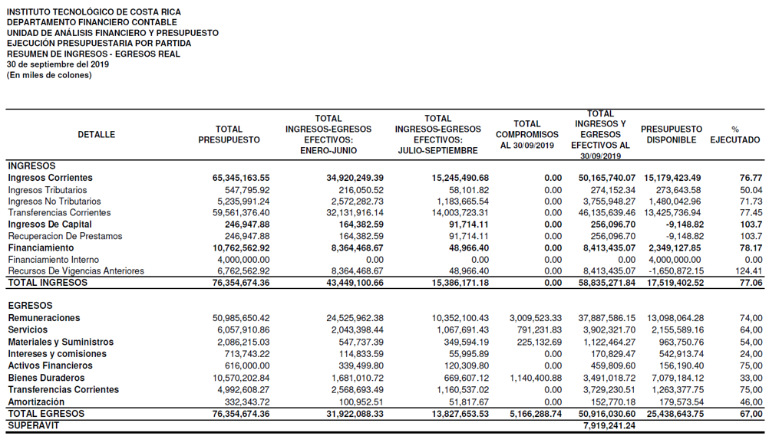
- Dar por conocido el “Informe de Modificación Presupuestaria 3-2019”, adjunto al oficio R-1105-2019, según el siguiente cuadro resumen:
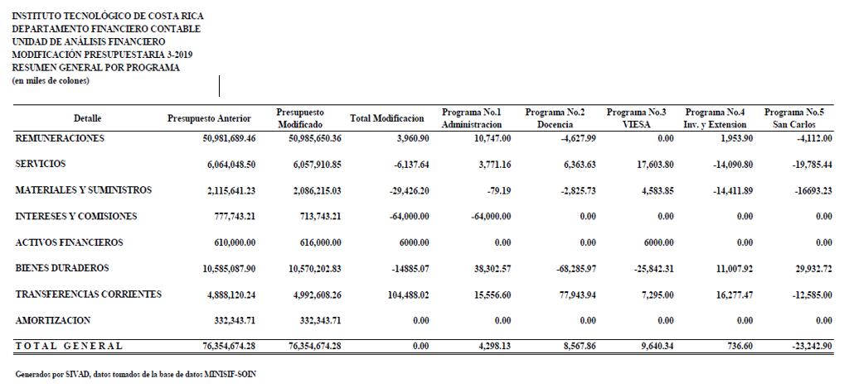
- Solicitar a la Administración los mecanismos o estrategias que permitan identificar y corregir la baja ejecución de las partidas de “Materiales y Suministros”, así como en “Servicios” e informar sobre su efectividad en las próximas ejecuciones presupuestarias.
- Instruir a la Administración para que remita a la Contraloría General de la República, el Informe de Ejecución Presupuestaria, al 30 de setiembre de 2019 y la Modificación Presupuestaria 3-2019.
- Indicar que, contra este acuerdo podrá interponerse recurso de revocatoria ante este Consejo o de apelación ante la Asamblea Institucional Representativa, o los extraordinarios de aclaración o adición, en el plazo máximo de cinco días hábiles, posteriores a la notificación del acuerdo. Por así haberlo establecido la Asamblea Institucional Representativa, es potestativo del recurrente interponer ambos recursos o uno solo de ellos, sin que puedan las autoridades recurridas desestimar o rechazar un recurso, porque el recurrente no haya interpuesto el recurso previo.
- Comunicar. ACUERDO FIRME.
La discusión de este punto consta en el archivo digital de la Sesión No. 3142.
ARTÍCULO 13. Inclusión de un artículo 77 BIS en el Reglamento del Régimen de Enseñanza-Aprendizaje del Instituto Tecnológico de Costa Rica, para crear un permiso para las y los estudiantes que enfrenten la muerte de un familiar o de su cónyuge o compañero(a) sentimental
El señor Luis Gerardo Meza presenta la propuesta denominada: “Inclusión de un artículo 77 BIS en el Reglamento del Régimen de Enseñanza-Aprendizaje del Instituto Tecnológico de Costa Rica, para crear un permiso para las y los estudiantes que enfrenten la muerte de un familiar o de su cónyuge o compañero(a) sentimental; elaborada por la Comisión de Asuntos Académicos y Estudiantiles. (Adjunta al acta de esta Sesión).
El señor Carlos Roberto Acuña hace referencia a que el tema de la muerte es difícil, pero también está el tema de las enfermedades o accidentes laborales que generan situaciones especiales, desconoce si eso está en el alcance de la propuesta.
El señor Luis Gerardo Meza informa que no está en contra con lo que propone el señor Acuña; no obstante, no es un mecanismo, ya que no se trata solo de plantearlo, sino que debe redactarse, ya que la consulta es básicamente sobre la muerte. Solicita que, se apruebe como está planteado, y se inicie un nuevo trámite para incluir lo manifestado por el señor Acuña.
El señor Nelson Ortega somete a votación secreta la propuesta y se obtiene el siguiente resultado: 10 votos a favor, 0 en contra. Se somete a votación el acuerdo y se obtiene el siguiente resultado: 10 votos a favor, 0 en contra.
Por lo tanto, el Consejo Institucional:

RESULTANDO QUE:
- El Estatuto Orgánico del Instituto Tecnológico de Costa Rica señala, en su artículo 18, incisos f y k lo siguiente:
“Son funciones del Consejo Institucional:
…
f. Aprobar, promulgar y modificar los reglamentos generales necesarios para el funcionamiento del Instituto, así como los suyos propios, excepto aquellos que regulen el funcionamiento de la Asamblea Institucional Representativa y del Congreso Institucional.
…
k. Velar por el trato justo a todos los miembros de la comunidad del Instituto.”
- El artículo 1 del Reglamento del Régimen de Enseñanza-Aprendizaje del Instituto Tecnológico de Costa Rica, indica lo siguiente:
“Este Reglamento norma el sistema de estudios del Instituto Tecnológico de Costa Rica y tiene como fin desarrollar en forma óptima el proceso de enseñanza aprendizaje dentro del marco derechos, obligaciones, funciones y responsabilidades de profesores y estudiantes.”
- El artículo 2, inciso f, del Reglamento del Régimen de Enseñanza-Aprendizaje del Instituto Tecnológico de Costa Rica establece lo siguiente:
“Las normas y mecanismos establecidos en este Reglamento se orientan a:
…
f. Fijar los derechos y obligaciones de profesores y estudiantes en el Régimen Enseñanza Aprendizaje.”
- La Asamblea Institucional Representativa aprobó en la Sesión Ordinaria AIR-96-2019, las Políticas Generales 18 y 19, que indican lo siguiente:
“18. Se prohíbe la discriminación contra cualquier persona por su etnia, su lugar de procedencia, género, orientación sexual o identidad de género, estado civil, religión, opinión política, ascendencia nacional, filiación, condición de discapacidad, maternidad y paternidad, y su condición socioeconómica, edad o cualquier otra forma análoga de discriminación. También se prohíbe el acoso o el hostigamiento producido a las personas que estudian, laboran o están involucradas con la institución, independientemente de la posición jerárquica que ocupen.
19. Se pondrán en práctica procesos incluyentes y acciones que sirvan como medio de construcción de una sociedad equitativa, igualitaria, inclusiva y libre de discriminación.”
- El “Modelo Académico” del Instituto, aprobado por el plenario del III Congreso Institucional, establece que:
“…
- El Instituto Tecnológico de Costa Rica reconoce que la mayor riqueza de un país son las personas y por ello considera fundamental generar capacidades y oportunidades para ellas.”
- El III Congreso Institucional estableció entre los ejes transversales del Instituto, aprobados como parte del “Modelo Académico”, el siguiente:
“…
- El ser humano como principio y fin de la acción institucional.”
- En la Sesión Ordinaria No. 3131, realizada el miércoles 14 de agosto de 2019, el Dr. Luis Gerardo Meza Cascante dejó presentada una propuesta tendiente a incorporar un artículo 77 BIS en el Reglamento del Régimen de Enseñanza-Aprendizaje del Instituto Tecnológico de Costa Rica, con el fin de crear una licencia para las y los estudiantes que enfrenten la muerte de un familiar o de su cónyuge o compañero(a), con el siguiente texto:
“Artículo 77 BIS
El Instituto otorgará licencia a las personas estudiantes, en los días subsiguientes inmediatos al evento, por el fallecimiento de su padre, madre, hija(o), hermano(a), cónyuge o compañero(a) de cinco días hábiles, ampliables según análisis y recomendación del Departamento de Orientación y Psicología. si el deceso ocurriera dentro del país y diez días hábiles si acaeciera fuera de éste y el o la estudiante se desplaza.
El o la estudiante tendrá derecho a que se le repongan las actividades de evaluación realizadas durante el periodo de la licencia. Las ausencias originadas en el periodo de licencia no serán computadas, ni como justificadas ni como injustificadas, en los cursos de asistencia obligatoria.”
- En la Sesión Ordinaria No. 3132, artículo 8, del 21 de agosto de 2019, el Consejo Institucional acordó:
“a. Someter a consulta de la Comunidad Institucional, en general y del Consejo de Docencia, en particular, por un plazo de 20 días hábiles, la propuesta de reforma del Reglamento del Régimen de Enseñanza-Aprendizaje del Instituto Tecnológico de Costa Rica”, consistente en la introducción de un artículo 77 BIS, con el siguiente texto:
Artículo 77 BIS
El Instituto otorgará licencia a las personas estudiantes, en los días subsiguientes inmediatos al evento, por el fallecimiento de su padre, madre, hija(o), hermano(a), cónyuge o compañero(a) de cinco días hábiles, ampliables según análisis y recomendación del Departamento de Orientación y Psicología.
El o la estudiante tendrá derecho a que se le repongan las actividades de evaluación realizadas durante el periodo de la licencia.
…”
- En los plazos establecidos en el acuerdo de la Sesión Ordinaria No. 3132, artículo 8, del 21 de agosto de 2019, se recibieron en la Secretaría del Consejo Institucional, observaciones del Consejo de Docencia (acuerdo de la Sesión 07-2019, artículo 6, inciso h, celebrada el 28 de agosto 2019 y comunicado mediante el oficio ViDa-410-2019), del profesor Erick Hernández Carvajal de la Escuela de Biología y del profesor M.Sc. Gerardo Lacy Mora, Director de la Escuela de Física.
CONSIDERANDO QUE:
- La Segunda Convención Colectiva de Trabajo y sus Reformas contempla, en el artículo 115, licencias para las personas funcionarias del Instituto, en caso de fallecimiento de su cónyuge o compañero(a), padre, madre, hijos o hermanos; en consideración de que la muerte de una persona familiar cercana tiene implicaciones directas, tanto en el plano emocional como en otras circunstancias de la vida de la persona doliente.
- Las disposiciones del artículo 115 guardan total concordancia con la declaratoria institucional, adoptada en el III Congreso Institucional como eje transversal del “Modelo Académico”, que establece al ser humano como principio y fin de la acción institucional. No obstante, la normativa institucional no contempla ninguna disposición similar que sea aplicable al caso de las y los estudiantes, quienes al sufrir la pérdida de una persona cercana también enfrentan situaciones similares, a las que puedan enfrentar las personas funcionarias que justificaron la adopción de las disposiciones del artículo de la “Segunda Convención Colectiva de Trabajo y sus Reformas”, lo que deviene en un trato injusto y discriminatorio, que riñe con las disposiciones de la Política General 18.
- En el marco de la Política General 19, existe la obligación de adoptar las modificaciones reglamentarias necesarias, para eliminar la situación de trato injusto y discriminatorio, señalada en contra de las y los estudiantes.
- La Comisión de Asuntos Académicos y Estudiantiles conoció y analizó, en la reunión 644-2019, realizada el viernes 11 de octubre de 2019, las observaciones y recomendaciones presentadas por las personas e instancias citadas en el resultando 9, y emite dictamen positivo a la propuesta; recomendando así al pleno del Consejo Institucional, incorporar un artículo 77 BIS en el Reglamento del Régimen de Enseñanza Aprendizaje, bajo la siguiente redacción:
Artículo 77 BIS
El Instituto otorgará permiso para ausentarse de las responsabilidades académicas a las personas estudiantes, en los días subsiguientes inmediatos al evento, por el fallecimiento de su padre, madre, hija(o), hermano(a), cónyuge o compañero(a) sentimental, por el lapso de cinco días hábiles, ampliable según análisis y recomendación del Departamento de Orientación y Psicología.
El o la estudiante tendrá derecho a que se le repongan las actividades de evaluación realizadas durante ese periodo.
SE ACUERDA:
- Incorporar un artículo 77 BIS al Reglamento del Régimen de Enseñanza-Aprendizaje del Instituto Tecnológico de Costa Rica, con el siguiente texto:
Artículo 77 BIS
El Instituto otorgará permiso para ausentarse de las responsabilidades académicas a las personas estudiantes en los días subsiguientes inmediatos al evento, por el fallecimiento de su padre, madre, hija(o), hermano(a), cónyuge o compañero(a) sentimental, por el lapso de cinco días hábiles, ampliable según análisis y recomendación del Vicerrector (a) de Vida Estudiantil y Servicios Académicos.
El o la estudiante tendrá derecho a que se le repongan las actividades de evaluación realizadas durante ese periodo.
- Indicar que, contra este acuerdo podrá interponerse recurso de revocatoria ante este Consejo o de apelación ante la Asamblea Institucional Representativa, o los extraordinarios de aclaración o adición, en el plazo máximo de cinco días hábiles, posteriores a la notificación del acuerdo. Por así haberlo establecido la Asamblea Institucional Representativa, es potestativo del recurrente interponer ambos recursos o uno solo de ellos, sin que puedan las autoridades recurridas desestimar o rechazar un recurso porque el recurrente no haya interpuesto el recurso previo.
- Comunicar. ACUERDO FIRME.
La discusión de este punto consta en el archivo digital de la Sesión No. 3142.
NOTA: Ingresa la señorita Melissa Rodríguez, a las 10:32 a.m.
ARTÍCULO 14. Modificación del artículo 85 del Reglamento del Régimen de Enseñanza Aprendizaje del Instituto Tecnológico de Costa Rica y sus Reformas
El señor Luis Gerardo Meza presenta la propuesta denominada: “Modificación del artículo 85 del Reglamento del Régimen de Enseñanza Aprendizaje del Instituto Tecnológico de Costa Rica y sus Reformas; elaborada por la Comisión de Asuntos Académicos y Estudiantiles. (Adjunta al acta de esta Sesión).
El señor Luis Paulino Méndez somete a votación la propuesta y se obtiene el siguiente resultado: 11 votos a favor, 0 en contra. Se somete a votación el acuerdo y se obtiene el siguiente resultado: 11 votos a favor, 0 en contra.
Por lo tanto, el Consejo Institucional:
RESULTANDO QUE:
- El Estatuto Orgánico del Instituto Tecnológico de Costa Rica, le confiere al Consejo Institucional, en el inciso f del artículo 18, la potestad de:
“f. Aprobar, promulgar y modificar los reglamentos generales necesarios para el funcionamiento del Instituto, así como los suyos propios, excepto aquellos que regulen el funcionamiento de la Asamblea Institucional Representativa y del Congreso Institucional.”
- El artículo 85 del Reglamento del Régimen de Enseñanza Aprendizaje del Instituto Tecnológico de Costa Rica y sus Reformas, establece en cuanto a los graduados de honor, lo siguiente:
“Será graduado de honor aquel estudiante que se ha distinguido en forma permanente en su actividad académica. Como requisito mínimo para obtener esta distinción, en los programas de grado y posgrado se deberá cumplir con lo siguiente:
a. Tener promedio final ponderado de calificaciones, con los créditos como factor de ponderado final, igual o superior a 90, incluidas las asignaturas aprobadas por suficiencia.
b. No haber reprobado ninguna asignatura de su plan de estudios.
c. No haber recibido sanciones disciplinarias a lo largo de toda su permanencia en la Institución.
El reconocimiento de la condición de graduado de honor se hará por medio de una mención honorífica que le será entregada en el Acto de Graduación oficial del Instituto. Cualquier incentivo adicional se regirá por lo establecido en el Reglamento de Becas y Préstamos Estudiantiles del ITCR.”
- En reunión No. 632-2019 de la Comisión de Asuntos Académicos y Estudiantiles, realizada el 19 de julio de 2019, se conoce el oficio DP-085-2019, fechado 21 de junio de 2019, suscrito por la Dra. Carmen Elena Madriz Quirós, entonces Presidenta del Consejo de Posgrado, dirigido a la Máster María Estrada Sánchez, Coordinadora de la Comisión de Asuntos Académicos y Estudiantiles. En el mismo remite acuerdo del Consejo de Posgrado (Sesión DP-07-2019, artículo 5, del 20 de junio de 2019), donde se propone modificar el artículo 85 del Reglamento del Régimen de Enseñanza Aprendizaje del ITCR, en los siguientes términos:
“Será graduado de honor aquel estudiante que se ha distinguido en forma permanente en su actividad académica. Como requisito mínimo para obtener esta distinción, en los programas de grado deberá cumplir con lo siguiente:
a. Tener promedio final ponderado de calificaciones, con los créditos como factor de ponderado final, igual o superior a 90, incluidas las asignaturas aprobadas por suficiencia.
b. No haber reprobado ninguna asignatura de su plan de estudios.
c. No haber recibido sanciones disciplinarias a lo largo de toda su permanencia en la Institución.
Como requisito mínimo para obtener esta distinción en los programas de posgrado, con grado académico de Maestría, se deberá cumplir con lo siguiente:
a. Tener una calificación en cada una de las asignaturas del programa igual o superior a 90, incluidas las asignaturas aprobadas por suficiencia y promedio final ponderado de calificaciones, con los créditos como factor de ponderado final, igual o superior a 95.
b. No haber reprobado ninguna asignatura de su plan de estudios.
c. No haber recibido sanciones disciplinarias a lo largo de toda su permanencia en la Institución.
Como requisito para obtener esta distinción en los programas de posgrado, con grado de Doctor, deberá cumplir:
a. Con lo dispuesto por el programa de posgrado al que pertenece el estudiante, para recibir esta distinción
b. Que el programa doctoral comunique oficialmente al Departamento de Admisión y Registro, la condición de graduado de honor, como parte de la aprobación del estudio curricular del estudiante.
El reconocimiento de la condición de graduado de honor, se hará por medio de una mención honorífica que le será entregada en el Acto de Graduación oficial del Instituto. Cualquier incentivo adicional se regirá por lo establecido en el Reglamento de Becas y Préstamos Estudiantiles del ITCR.”
- El Consejo de Posgrado argumenta en el oficio DP-085-2019, que se denota un comportamiento significativo en la cantidad de graduados en programas de posgrado, que reciben el reconocimiento de “Graduado de honor”. Al respecto, presenta estadísticas de las últimas 13 graduaciones del Campus Central (marzo-2016 a marzo-2019), aportadas por el Departamento de Admisión y Registro, donde se observa que los estudiantes graduados de honor en los posgrados representan cerca del 80%, de los graduados de estos programas. Se indica que, el texto actual del Reglamento “no hace una verdadera distinción de la calidad académica en los estudiantes de Posgrado”. Por otra parte, se menciona que “la regulación de los posgrados en el tema de permanencia, exige una nota promedio de 80, y de no lograrse, el estudiante es separado del programa. Por lo que esta exigencia obliga a obtener notas más altas que en programas de grado.”.
- Dado que la modificación de los requisitos para el otorgamiento de la mención de “Graduado de honor”, conlleva implicaciones en el ámbito académico y que no todas las Escuelas y Áreas Académicas tienen representación en el Consejo de Posgrado, el Consejo Institucional acordó en la Sesión Ordinaria No. 3129, artículo 14, del 31 de julio de 2019:
“a. Someter a consulta de la Comunidad Institucional por un plazo de 30 días hábiles, la propuesta de modificación del artículo 85, del Reglamento del Régimen de Enseñanza Aprendizaje del Instituto Tecnológico de Costa Rica y sus Reformas, según se detalla:
PROPUESTA DE REFORMA
Artículo 85
Será graduado de honor aquel estudiante que se ha distinguido en forma permanente en su actividad académica. Como requisito mínimo para obtener esta distinción, en los programas de grado deberá cumplir con lo siguiente:
a. Tener promedio final ponderado de calificaciones, con los créditos como factor de ponderado final, igual o superior a 90, incluidas las asignaturas aprobadas por suficiencia.
b. No haber reprobado ninguna asignatura de su plan de estudios.
c. No haber recibido sanciones disciplinarias a lo largo de toda su permanencia en la Institución.

Como requisito mínimo para obtener esta distinción en los programas de posgrado, con grado académico de Maestría, se deberá cumplir con lo siguiente:
a. Tener una calificación en cada una de las asignaturas del programa igual o superior a 90, incluidas las asignaturas aprobadas por suficiencia y promedio final ponderado de calificaciones, con los créditos como factor de ponderado final, igual o superior a 95.
b. No haber reprobado ninguna asignatura de su plan de estudios.
c. No haber recibido sanciones disciplinarias a lo largo de toda su permanencia en la Institución.

Como requisito para obtener esta distinción en los programas de posgrado con grado de Doctor, deberá cumplir con una nota mínima de 95, según los criterios establecidos por el programa de posgrado al que pertenece el estudiante y avalados por el Consejo de Posgrado.

El reconocimiento de la condición de graduado de honor, se hará por medio de una mención honorífica que le será entregada en el Acto de Graduación oficial del Instituto. Cualquier incentivo adicional se regirá por lo establecido en el Reglamento de Becas y Préstamos Estudiantiles del ITCR.
…”
- En el plazo establecido en el acuerdo de la Sesión Ordinaria No. 3129, artículo 14, del 31 de julio de 2019, se recibieron observaciones y recomendaciones de parte del Dr. Teodolito Guillén Girón, Director de la Dirección de Posgrados.
CONSIDERANDO QUE:
- La Comisión de Asuntos Académicos y Estudiantiles conoció y analizó, en la reunión 644-2019, realizada el viernes 11 de octubre de 2019, las observaciones y recomendaciones recibidas y dictaminó recomendar al pleno del Consejo Institucional, reformar el artículo 85 del Reglamento del Régimen de Enseñanza Aprendizaje, de manera que se lea de la siguiente manera:
Será graduado de honor aquel estudiante que se ha distinguido en forma permanente, en su actividad académica. Como requisito mínimo para obtener esta distinción en los programas de grado, deberá cumplir con lo siguiente:
a. Tener promedio final ponderado de calificaciones, con los créditos como factor de ponderado final, igual o superior a 90, incluidas las asignaturas aprobadas por suficiencia.
b. No haber reprobado ninguna asignatura de su plan de estudios.
c. No haber recibido sanciones disciplinarias, a lo largo de toda su permanencia en la Institución.
Como requisito mínimo para obtener esta distinción en los programas de posgrado, con grado académico de Maestría, se deberá cumplir con lo siguiente:
a. Tener una calificación en cada una de las asignaturas del programa igual o superior a 90, incluidas las asignaturas aprobadas por suficiencia y promedio final ponderado de calificaciones, con los créditos como factor de ponderado final, igual o superior a 95.
b. No haber reprobado ninguna asignatura de su plan de estudios.
c. No haber recibido sanciones disciplinarias, a lo largo de toda su permanencia en la Institución.
Como requisito para obtener esta distinción en los programas de posgrado, con grado de Doctorado, deberá cumplir con una nota mínima de 95, según los criterios establecidos por el programa de posgrado al que pertenece el estudiante y estos criterios deberán ser avalados por el Consejo de Posgrado.
El reconocimiento de la condición de graduado de honor se hará por medio de una mención honorífica, que le será entregada en el Acto de Graduación oficial del Instituto. Cualquier incentivo adicional, se regirá por lo establecido en el Reglamento de Becas y Préstamos Estudiantiles del ITCR.
- El Consejo Institucional comparte la posición del Consejo de Posgrado, sobre la pertinencia de modificar el articulado que regula la mención de “Graduado de honor”, específicamente para los programas de posgrado, ya que implica una mejora en el logro de la excelencia académica.
SE ACUERDA:
- Aprobar la modificación del artículo 85 del Reglamento del Régimen de Enseñanza-Aprendizaje del Instituto Tecnológico de Costa Rica”, de manera que su texto sea el siguiente:
Artículo 85
Será graduado de honor aquel estudiante que se ha distinguido en forma permanente, en su actividad académica. Como requisito mínimo para obtener esta distinción en los programas de grado, deberá cumplir con lo siguiente:
a. Tener promedio final ponderado de calificaciones, con los créditos como factor de ponderado final, igual o superior a 90, incluidas las asignaturas aprobadas por suficiencia.
b. No haber reprobado ninguna asignatura de su plan de estudios.
c. No haber recibido sanciones disciplinarias, a lo largo de toda su permanencia en la Institución.
Como requisito mínimo para obtener esta distinción en los programas de posgrado, con grado académico de Maestría, se deberá cumplir con lo siguiente:
a. Tener una calificación en cada una de las asignaturas del programa igual o superior a 90, incluidas las asignaturas aprobadas por suficiencia y promedio final ponderado de calificaciones, con los créditos como factor de ponderado final, igual o superior a 95.
b. No haber reprobado ninguna asignatura de su plan de estudios.
c. No haber recibido sanciones disciplinarias, a lo largo de toda su permanencia en la Institución.
Como requisito para obtener esta distinción en los programas de posgrado, con grado de Doctorado, deberá cumplir con una nota mínima de 95, según los criterios establecidos por el programa de posgrado al que pertenece el estudiante y estos criterios deberán ser avalados por el Consejo de Posgrado.
El reconocimiento de la condición de graduado de honor se hará por medio de una mención honorífica, que le será entregada en el Acto de Graduación oficial del Instituto. Cualquier incentivo adicional, se regirá por lo establecido en el Reglamento de Becas y Préstamos Estudiantiles del ITCR.
- Indicar que, contra este acuerdo podrá interponerse recurso de revocatoria ante este Consejo o de apelación ante la Asamblea Institucional Representativa, o los extraordinarios de aclaración o adición, en el plazo máximo de cinco días hábiles, posteriores a la notificación del acuerdo. Por así haberlo establecido la Asamblea Institucional Representativa, es potestativo del recurrente interponer ambos recursos o uno solo de ellos, sin que puedan las autoridades recurridas desestimar o rechazar un recurso porque el recurrente no haya interpuesto el recurso previo.
- Comunicar. ACUERDO FIRME.
La discusión de este punto consta en el archivo digital de la Sesión No. 3142.
ARTÍCULO 15. Consulta a la AFITEC, Comunidad Institucional y al Consejo de Docencia, sobre la "Modificación al artículo 3 del Reglamento de Evaluación del Desempeño Académico en el Instituto Tecnológico de Costa Rica"
El señor Nelson Ortega presenta la propuesta denominada: “Consulta a la AFITEC, Comunidad Institucional y al Consejo de Docencia, sobre la "Modificación al artículo 3 del Reglamento de Evaluación del Desempeño Académico en el Instituto Tecnológico de Costa Rica"; elaborada por la Comisión de Asuntos Académicos y Estudiantiles. (Adjunta al acta de esta Sesión).
El señor Nelson Ortega somete a votación la propuesta y se obtiene el siguiente resultado: 11 votos a favor, 0 en contra. Se somete a votación el acuerdo y se obtiene el siguiente resultado: 11 votos a favor, 0 en contra.
Por lo tanto, el Consejo Institucional:

RESULTANDO QUE:
- El inciso f. del artículo 18 del Estatuto Orgánico del Instituto Tecnológico de Costa Rica, señala lo siguiente:
“Son funciones del Consejo Institucional:
…
f. Aprobar, promulgar y modificar los reglamentos generales necesarios para el funcionamiento del Instituto, así como los suyos propios, excepto aquellos que regulen el funcionamiento de la Asamblea Institucional Representativa y del Congreso Institucional.”
- El Reglamento de Normalización Institucional, establece para el trámite de reglamentos generales lo siguiente:
“Artículo 12 Tramitación de Reglamentos Generales
Cuando se trate de una solicitud de creación, modificación o derogatoria de un reglamento general se procederá de la siguiente manera:
- Cualquier miembro u Órgano Colegiado de la Comunidad, podrá proponer al Consejo Institucional la iniciativa de creación, modificación o derogatoria de un reglamento general.
- El Consejo Institucional designará entre sus comisiones permanentes, el estudio de su procedencia.
- De ser procedente la propuesta, se solicitará a la Oficina de Planificación Institucional realizar el trámite correspondiente.
- La Oficina de Planificación Institucional, elaborará una propuesta del reglamento que incorpore, las observaciones y los dictámenes respectivos.
- La Comisión permanente respectiva hará un análisis integral de la solicitud y elaborará una propuesta final, que elevará al pleno del Consejo Institucional para su conocimiento y aprobación.
- En el caso de reformas parciales que no impliquen cambios sustanciales en dicha normativa, la comisión permanente respectiva definirá si lo envía a la Oficina de Planificación Institucional.”
- El artículo 3 de la Segunda Convención Colectiva de Trabajo y sus Reformas, indica:
“…
Antes de la emisión de disposiciones de carácter general por parte del Instituto, que incidan en las condiciones y relaciones de trabajo, éste dará audiencia a la AFITEC por un plazo de 10 días hábiles, para que emita su criterio. Una vez vencido el término anterior y de ser aprobada la disposición correspondiente, se procederá al cumplimiento de lo dispuesto por el artículo 48 de la presente Convención Colectiva de Trabajo. La obligación del Instituto de conferir la audiencia al Sindicato se dará siempre que no se presenten motivos de urgencia o emergencia, en cuyo caso se conferirá la audiencia por un plazo no inferior a un día hábil; en tal caso los motivos indicados deberán ser consignados en la respectiva resolución.”
- El Reglamento de Evaluación del Desempeño Académico, en su artículo 3, establece:
“La finalidad primordial de la evaluación es la retroalimentación a los funcionarios académicos sobre su desempeño laboral, con vistas a propiciar la excelencia. Por ello, es obligación del superior jerárquico analizar y discutir los resultados con sus subalternos. Una vez realizado lo anterior, el evaluado debe firmar el cuestionario de evaluación manifestando que la conoció.”
- En oficio RH-940-2019, con fecha 22 de agosto de 2019, suscrito por la Dra. Hannia Rodríguez Mora, Directora del Departamento de Recursos Humanos, dirigido al Ing. Luis Paulino Méndez Badilla, Presidente del Consejo Institucional, se solicita la modificación del artículo 3 del Reglamento de Evaluación del Desempeño Académico, bajo la siguiente propuesta de redacción:

ARTÍCULO | TEXTO ACTUAL | TEXTO PROPUESTO
Reglamento de Evaluación del Desempeño Académico, artículo 3. | La finalidad primordial de la evaluación es la retroalimentación a los funcionarios académicos sobre su desempeño laboral, con vistas a propiciar la excelencia. Por ello, es obligación del superior jerárquico analizar y discutir los resultados con sus subalternos. Una vez realizado lo anterior, el evaluado debe firmar el cuestionario de evaluación manifestando que la conoció. | La finalidad primordial de la evaluación del desempeño es la retroalimentación a los funcionarios académicos sobre su desempeño laboral, con vistas a propiciar la excelencia. Por ello, tanto el funcionario evaluado como quien funja como evaluador podrá solicitar que se analicen y discutan los resultados del proceso de evaluación del desempeño, previo a quedar en firme.
- Algunas de las consideraciones aportadas por el Departamento de Recursos Humanos, en el oficio RH-940-2019, para respaldar su solicitud, son:
“1. En concordancia con la búsqueda de procedimientos administrativos eficientes que permitan adaptar el proceso de evaluación del desempeño a los requerimientos tecnológicos de la Comunidad Institucional, en los últimos años se ha cambiado del uso de papel impreso a la utilización de plataformas tecnológicas para llevar a cabo la retroalimentación correspondiente sobre el desempeño de los funcionarios.
2. Lo anterior ha propiciado que el artículo 3, del reglamento supra citado, haya perdido vigencia, específicamente donde dispone que el funcionario que es objeto de la evaluación debe firmar el cuestionario de evaluación, ya que en la actualidad esta parte del procedimiento no es requerida al no existir documentación escrita que deba ser firmada.
3. Por otro lado, se observa que el artículo 3 establece la obligación al director de discutir los resultados de la evaluación con todos los funcionarios a su cargo, sin importar la cantidad de funcionarios, si existe o no una necesidad real de tener este espacio de diálogo o incluso, sin valorar si existe o no alguna disconformidad con la calificación recibida.
4. Con el fin de adaptar este procedimiento a las necesidades institucionales vigentes, en el plano de otorgar un mayor nivel de flexibilidad sin poner en riesgo el objetivo último del proceso y los derechos laborales de los diferentes actores, se considera pertinente que se faculte tanto al funcionario evaluado como a quien funge como evaluador a contar con este espacio de retroalimentación, en caso de ser necesario, pero sin establecerlo como obligatorio.
5. Estas modificaciones permiten contar con una normativa más cercana a un proceso de evaluación del desempeño suficientemente flexible que cubra los derechos laborales de quienes participan de este y que cumpla con el objetivo final de retroalimentar a los funcionarios académicos sobre su desempeño laboral, con el fin de propiciar la excelencia en sus labores.
6. La normativa vigente expone innecesariamente a los diferentes actores del proceso a atender trámites en materia recursiva sobre un procedimiento que se encuentra significativamente lejano a la práctica y conveniencia institucional.”

CONSIDERANDO QUE:
- El texto vigente del artículo 3 del Reglamento de Evaluación del Desempeño Académico el Instituto Tecnológico de Costa Rica, señala explícitamente que el evaluado debe firmar el cuestionario de evaluación manifestando que la conoció; sin embargo, la Institución ha trasladado estos cuestionarios a plataformas tecnológicas, por lo que la práctica seguida es distinta a lo indicado en dicho artículo.
- El texto vigente del artículo citado también señala que “…es obligación del superior jerárquico analizar y discutir los resultados con sus subalternos…”; este deber no considera la cantidad de funcionarios a cargo, ni si existe la necesidad real de tener dicho espacio de diálogo. En este sentido, la propuesta del Departamento de Recursos Humanos, plantea que este espacio de diálogo pueda ser gestionado por el funcionario evaluado o por su superior jerárquico, entendiéndose que la retroalimentación y gestión del desempeño es un tema que atañe a ambas partes.
- El texto propuesto señala que “… tanto el funcionario evaluado como quien funja como evaluador podrá solicitar que se analicen y discutan los resultados…”; situación que no considera lo indicado en el artículo 10 del mismo cuerpo normativo, donde se establece que “En el caso de las funciones docentes también evalúan los estudiantes”, por lo que dicha redacción es contraria al objetivo pretendido y materialmente inviable brindar tal posibilidad.
- La Comisión de Asuntos Académicos y Estudiantiles conoció y analizó, en la reunión 644-2019, realizada el viernes 11 de octubre de 2019, la propuesta presentada por el Departamento de Recursos Humanos, de lo que se concluye lo siguiente:
- La modificación propuesta no es sustancial, por lo cual no se hace necesario el envío de esta para dictamen por parte de la Oficina de Planificación Institucional.
- Es conveniente ajustar la normativa a las mejoras en procesos que se han implementado en la Institución.
- El diálogo en el proceso de evaluación del desempeño, debe entenderse como algo natural e importante para ambas partes y no como una obligación del superior jerárquico.
- La Comisión de Asuntos Académicos y Estudiantiles valora que es conveniente recomendar al pleno del Consejo Institucional, someter a consulta de la AFITEC por el plazo establecido en la Segunda Convención Colectiva de Trabajo y sus reformas, al Consejo de Docencia por espacio de 30 días y a la Comunidad Institucional por el lapso de 15 días hábiles, en aplicación del artículo 82 del Reglamento del Consejo Institucional; la propuesta de reforma del artículo 3 del Reglamento de Evaluación del Desempeño Académico el Instituto Tecnológico de Costa Rica, de manera que se lea de la siguiente manera:
Artículo 3
La finalidad primordial de la evaluación del desempeño es la retroalimentación a los funcionarios académicos sobre su desempeño laboral, con vistas a propiciar la excelencia. Por ello, tanto el funcionario evaluado como el superior jerárquico podrán analizar y discutir los resultados del proceso de evaluación del desempeño, previo a quedar en firme.
SE ACUERDA:
- Someter a consulta de la AFITEC por un plazo de 10 días hábiles, de la Comunidad Institucional, en general, por 15 días hábiles y del Consejo de Docencia, en particular, por un plazo de 30 días hábiles, la modificación del artículo 3 del Reglamento de Evaluación del Desempeño Académico del Instituto Tecnológico de Costa Rica, para que se lea de la siguiente manera:
Artículo 3
La finalidad primordial de la evaluación del desempeño es la retroalimentación a los funcionarios académicos sobre su desempeño laboral, con vistas a propiciar la excelencia. Por ello, tanto el funcionario evaluado como el superior jerárquico podrán analizar y discutir los resultados del proceso de evaluación del desempeño, previo a quedar en firme.
- Comunicar. ACUERDO FIRME.
La discusión de este punto consta en el archivo digital de la Sesión No. 3142.
NOTA: Se retira la señorita Melissa Rodríguez, a las 11:15 a.m.
ARTÍCULO 16. Modificación del artículo 75 del Reglamento del Régimen de Enseñanza Aprendizaje del Instituto Tecnológico de Costa Rica y sus Reformas
El señor Luis Gerardo Meza presenta la propuesta denominada: “Modificación del artículo 75 del Reglamento del Régimen de Enseñanza Aprendizaje del Instituto Tecnológico de Costa Rica y sus Reformas; elaborada por la Comisión de Asuntos Académicos y Estudiantiles. (Adjunta al acta de esta Sesión).
El señor Carlos Roberto Acuña manifiesta su preocupación en cuanto a la permisibilidad que se da en el Tecnológico, al dar tres oportunidades, con lo que no está de acuerdo; y considera que se debe enviar un mensaje claro, diciendo “no se vale cometer fraude” y una segunda, e incluso una tercera conducta fraudulenta en una misma persona no debe ser permitida.
El señor Luis Gerardo Meza aclara que, la propuesta pretende corregir o mejorar lo que ha sucedido, ya que no hay forma de poner ceros a diestra y siniestra, el TEC está regido por el derecho público y la nota cero debe estar respalda en un proceso.
La señora María Estrada agrega que, en efecto esa no fue la consulta y propuesta que se plantea por parte del señor Acuña la modifica; agrega que se están formando personas y el señor Acuña ha sido uno de los Miembros del Consejo que más ha hablado de que debe darse una formación integral. Solicita al señor Acuña que recuerde que hasta las máquinas tienen margen de error, y muchas personas aprenden desde un error. Considera que, el proceso depende de las realidades que haya tenido cada persona, desde su crecimiento hasta su círculo social y familiar; y considera que son muchas las implicaciones que tienen esos factores y que lo lleven a cometer actos de estos; señala que, en muchas ocasiones hasta desconocen que están incurriendo en fraude; agrega que, hasta por un mismo error de inducción de parte del docente, pueden darse esas situaciones. Cree que, en el proceso de formación es precisamente que también a través de los errores los estudiantes y profesores mejoren condición. Añade que, si los profesionales tienen oportunidades de enmendar errores como trabajadores, los estudiantes que están en formación muchísimo más, porque su formación debe darse de la mejor forma.
El señor Carlos Roberto Acuña insiste en enviar un mensaje fuerte como, por ejemplo, implementar una expulsión por dos años, ya con eso el estudiante aprende a valorar las oportunidades.
La señora María Estrada señala que, cuando un caso de estos llega al Tribunal Disciplinario inclusive, hay una valoración y hasta podría ser expulsado del sistema universitario estatal.
El señor Carlos Roberto Acuña insiste en que quede claro.
El señor Nelson Ortega aclara que, en esta observación del señor Acuña se presenta lo mismo que el punto anterior, para modificar el texto se debe tener la propuesta por escrito.
El señor Luis Alexander Calvo indica que, las modificaciones al Reglamento del Régimen de Enseñanza Aprendizaje del Instituto Tecnológico de Costa Rica y sus Reformas, se consulta a los Consejos de Docencia y de Escuelas, pero también a la Comunidad Institucional. Por lo anterior sugiere que circule esta propuesta y se valore si es conveniente.
El señor Nelson Ortega somete a votación la propuesta y se obtiene el siguiente resultado: 9 votos a favor, 1 en contra. Se somete a votación el acuerdo y se obtiene el siguiente resultado: 10 votos a favor, 0 en contra.
Por lo tanto, el Consejo Institucional:

RESULTANDO QUE:
- El Estatuto Orgánico del Instituto Tecnológico de Costa Rica en su artículo 18, señala:
“Son funciones del Consejo Institucional:
…
f. Aprobar, promulgar y modificar los reglamentos generales necesarios para el funcionamiento del Instituto, así como los suyos propios, excepto aquellos que regulen el funcionamiento de la Asamblea Institucional Representativa y del Congreso Institucional.”
- El artículo 75 del Reglamento del Régimen de Enseñanza-Aprendizaje del Instituto Tecnológico de Costa Rica, establece lo siguiente:
“Artículo 75
Si un estudiante en la ejecución de una prueba oral o escrita incurriera en conducta fraudulenta, calificada por el profesor presente en la prueba, se le otorgará la nota mínima de la escala y se hará acreedor a una amonestación escrita, emitida por el director o coordinador de la carrera.
Si la falta fuera cometida por segunda vez, el estudiante se hará acreedor adicionalmente a una separación del Instituto hasta por cinco días lectivos, dictada por el director o coordinador de la carrera, previa recomendación del Tribunal de Sanciones. Si se cometiera por tercera vez, se hará acreedor a la separación del Instituto hasta por un período lectivo, previa recomendación del Tribunal de Sanciones y por acuerdo del Vicerrector de Docencia o Director de Sede, según corresponda.
Los profesores de asignaturas no administradas por la carrera a que pertenece el estudiante, deberán solicitar toda la tramitación al director o coordinador de la carrera a que pertenece el estudiante.
Se enviará copia al expediente de estudiante y al Tribunal de Sanciones del comunicado de todas las sanciones que se apliquen a los estudiantes.”
- El Consejo Institucional aprobó en la Sesión Ordinaria No. 2870, artículo 9, del 28 de mayo de 2014, la integración de una comisión que planteara una propuesta de reforma integral del Reglamento del Régimen de Enseñanza-Aprendizaje del Instituto Tecnológico de Costa Rica.
- La Comisión integrada según el acuerdo del Consejo Institucional de la Sesión Ordinaria No. 2870, artículo 9, del 28 de mayo de 2014, presentó la propuesta de reforma del artículo 75 del Reglamento del Régimen de Enseñanza-Aprendizaje del Instituto Tecnológico de Costa Rica, para que se lea en los siguientes términos:
“Artículo 75
Si un estudiante en la ejecución de una prueba oral o escrita incurriera en conducta fraudulenta, calificada por el aplicador presente en la prueba, se le otorgará la nota mínima de la escala y se hará acreedor a una amonestación escrita, emitida por el director o coordinador de la carrera.
Cuando el profesor determine que un estudiante ha incurrido en conducta fraudulenta en la realización de una prueba evaluativa como tareas, proyectos, pruebas orales, pruebas escritas y prácticas, informes (de investigación, de avance, de laboratorio, de lectura y cualquier otro) y cualquier otro medio de medición de los aprendizajes aplicado con fines de evaluación informará al estudiante sobre el hecho comunicándole la calificación provisional de su prueba e informará al director o coordinador de carrera de ese hecho, para que proceda con el levantamiento del procedimiento respectivo.
La nota obtenida en esa prueba no formará parte del registro oficial de notas sino hasta que haya sido declarada la responsabilidad del estudiante. Si en el procedimiento en curso se determina la culpabilidad del estudiante la nota correspondiente a esa prueba será 0, si por el contrario en ese procedimiento no se comprueba la culpabilidad, se consignará la nota provisional previamente comunicada por el profesor. Si el periodo lectivo llegara a su fin sin que el proceso haya sido concluido, de oficio el director ordenará la consignación de IN en el curso a la espera de la firmeza de ese procedimiento.
En los casos en que consignado el IN el estudiante tenga posibilidad de aprobar el curso si no se declara su culpabilidad, el director valorará la posibilidad de levantar el requisito a los cursos siguientes a fin de no retrasar el avance del estudiante.
El director de escuela o coordinador de carrera que reciba la información de la conducta fraudulenta de un estudiante, detectada durante la aplicación o la evaluación de una prueba, evaluativa como tareas, proyectos, pruebas orales, pruebas escritas y prácticas, informes (de investigación, de avance, de laboratorio, de lectura y cualquier otro) y cualquier otro medio de medición de los aprendizajes aplicado con fines de evaluación debe dar inicio al procedimiento administrativo, con tutela del debido proceso, a efecto de determinar el grado de culpabilidad del estudiante y proceder con la amonestación si así corresponde. A ese efecto, el profesor denunciante debe remitir el documento original de la prueba y una relación detallada de la conducta del estudiante en esa prueba y su grado de participación, como autor, facilitador u otro. Tratándose de pruebas grupales, se entenderá que todos los integrantes del grupo tienen la misma responsabilidad por el hecho.
Si la falta fuera cometida por segunda vez, durante el desarrollo de su carrera, con independencia de si se trata del mismo curso o del mismo periodo lectivo, el director o coordinador de carrera debe trasladar el caso al Tribunal Disciplinario Formativo junto al expediente incoado en la atención del primer caso. Si el estudiante incurre por tercera vez en conducta fraudulenta, el Director o coordinador de carrera trasladará el caso a la atención del Tribunal Disciplinario Formativo haciendo expresa advertencia de que se trata de una conducta reiterada.
Los profesores de asignaturas no administradas por la carrera a que pertenece el estudiante, deberán solicitar toda la tramitación al director o coordinador de la carrera a que pertenece el estudiante.
Se enviará copia al expediente del estudiante y al Tribunal de Sanciones del comunicado de todas las sanciones que se apliquen a los estudiantes.”
- El “Modelo Académico” del Instituto, aprobado por el plenario del III Congreso Institucional, establece que:
“El Instituto Tecnológico de Costa Rica tiene un compromiso con la ética que es parte de su propio desarrollo, la cual es ejercida por toda la comunidad institucional. Todas sus actividades se someten a las exigencias del rigor científico e intelectual y a una búsqueda libre de la verdad y de la excelencia académica.”
- En la Sesión Ordinaria No. 3129, del 31 de julio de 2019, el Dr. Luis Gerardo Meza Cascante, presenta al Consejo Institucional la propuesta “Reforma del artículo 75 del Reglamento del Régimen de Enseñanza-Aprendizaje del Instituto Tecnológico de Costa Rica”, y se dispone trasladarla a la Comisión de Asuntos Académicos y Estudiantiles.
- En la Sesión Ordinaria No. 3131, artículo 8, del 14 de agosto de 2019, el Consejo Institucional acuerda “Someter a consulta de la Comunidad Institucional, en general y del Consejo de Docencia, en particular…” la reforma del artículo 75 del Régimen de Enseñanza-Aprendizaje del Instituto Tecnológico de Costa Rica, bajo la siguiente propuesta de redacción:
“Artículo 75
Si un estudiante en la ejecución de una prueba oral o escrita incurriera en conducta fraudulenta, calificada por el aplicador presente en la prueba, se le otorgará la nota mínima de la escala y se hará acreedor a una amonestación escrita, emitida por el director de escuela o el coordinador del programa académico.
Cuando el profesor determine que, un estudiante ha incurrido en conducta fraudulenta, en la realización de una prueba evaluativa como tareas, proyectos, pruebas orales, pruebas escritas y prácticas, informes (de investigación, de avance, de laboratorio, de lectura y cualquier otro) y cualquier otro medio de medición de los aprendizajes aplicado con fines de evaluación, informará al estudiante sobre el hecho comunicándole la calificación provisional de su prueba, e informará al director o coordinador de carrera de ese hecho, para que proceda con el levantamiento del procedimiento respectivo.
La nota obtenida en esa prueba no formará parte del registro oficial de notas, sino hasta que haya sido declarada la responsabilidad del estudiante. Si en el procedimiento en curso se determina la culpabilidad del estudiante, la nota correspondiente a esa prueba será 0, si por el contrario en ese procedimiento no se comprueba la culpabilidad, se consignará la nota provisional previamente comunicada por el profesor. Si el periodo lectivo llegara a su fin, sin que el proceso haya sido concluido, de oficio el director ordenará la consignación de IN en el curso, a la espera de la firmeza de ese procedimiento. En los casos en que consignado el IN el estudiante tenga posibilidad de aprobar el curso, si no se declara su culpabilidad, el director valorará la posibilidad de levantar el requisito a los cursos siguientes, a fin de no retrasar el avance del estudiante.
El director de escuela o coordinador de carrera que reciba la información de la conducta fraudulenta de un estudiante, detectada durante la aplicación o la evaluación de una prueba evaluativa, como tareas, proyectos, pruebas orales, pruebas escritas y prácticas, así como informes (de investigación, de avance, de laboratorio, de lectura y de cualquier otro tipo) y cualquier otro medio de medición de los aprendizajes aplicado con fines de evaluación, debe dar inicio al procedimiento administrativo, con tutela del debido proceso, a efecto de determinar el grado de culpabilidad del estudiante y proceder con la amonestación si así corresponde. A ese efecto, el profesor denunciante debe remitir el documento original de la prueba y una relación detallada de la conducta del estudiante en esa prueba y su grado de participación, como autor, facilitador u otro. Tratándose de pruebas grupales, se entenderá que todos los integrantes del grupo tienen la misma responsabilidad por el hecho.
Si la falta fuera cometida por segunda vez, durante el desarrollo de su carrera, con independencia de si se trata del mismo curso o del mismo periodo lectivo, el director o coordinador de carrera debe trasladar el caso al Tribunal Disciplinario Formativo, junto al expediente incoado en la atención del primer caso. Si el estudiante incurre por tercera vez en conducta fraudulenta, el director o coordinador de carrera trasladará el caso a la atención del Tribunal Disciplinario Formativo, haciendo expresa advertencia de que se trata de una conducta reiterada.
Los profesores de asignaturas no administradas por la carrera a que pertenece el estudiante, deberán solicitar toda la tramitación al director o coordinador de la carrera a que pertenece el estudiante.
Se enviará copia al expediente del estudiante y al Tribunal de Sanciones del comunicado de todas las sanciones, que se apliquen a los estudiantes.”
- En los plazos establecidos en el acuerdo de la Sesión Ordinaria No. 3131, artículo 8, del 14 de agosto de 2019, se recibieron en la Secretaría del Consejo Institucional observaciones del Consejo de Docencia (acuerdo de la Sesión 07-2019, artículo 6, inciso c, celebrada el 28 de agosto 2019 y comunicado mediante el oficio ViDa-414-2019), del profesor M.B.A. Oscar Chacón Navarro de la Escuela de Administración de Empresas, del profesor Dr. Mario Marín Sánchez de la Escuela de Matemática, del profesor M. Sc. Benjamín Campos Chavarría de la Escuela de Idiomas y Ciencias Sociales, del profesor M.Sc. Gerardo Lacy Mora, Director de la Escuela de Física y del Consejo de la Escuela de Ingeniería Agrícola (acuerdo de la Sesión 14-2019, artículo 10, celebrada el 2 de setiembre de 2019, comunicado mediante oficio IA-186-2019).
- La Comisión de Asuntos Académicos y Estudiantiles conoció y analizó, en la reunión 644-2019, realizada el viernes 11 de octubre de 2019, las observaciones y recomendaciones presentadas por las personas e instancias citadas en el resultando 8, y dictaminó recomendar al pleno del Consejo Institucional reformar el artículo 75 del Reglamento del Régimen de Enseñanza Aprendizaje, de manera que se lea de la siguiente manera:
Si un estudiante en la ejecución de una prueba oral o escrita incurriera en conducta fraudulenta, calificada por el aplicador presente en la prueba, se le otorgará la nota mínima de la escala (cero) y se hará acreedor a una amonestación escrita emitida por el director de escuela o el coordinador, según corresponda, de la carrera a que pertenezca el o la estudiante.
Cuando el profesor determine que un estudiante ha incurrido en conducta fraudulenta de mera constatación en la realización de una prueba evaluativa como tareas, proyectos, pruebas orales, pruebas escritas y prácticas, informes (de investigación, de avance, de laboratorio, de lectura y cualquier otro) y cualquier otro medio de medición de los aprendizajes aplicado con fines de evaluación asignará la nota mínima (cero) e informará al estudiante sobre el hecho comunicándole la calificación. En este caso también se aplicará una amonestación escrita emitida por el director de escuela o el coordinador, según corresponda, de la carrera a que pertenezca el o la estudiante.
En los casos en que el profesor determine que un estudiante ha incurrido en conducta fraudulenta que no sea de mera constatación, en la realización de una prueba evaluativa como tareas, proyectos, pruebas orales, pruebas escritas y prácticas, informes (de investigación, de avance, de laboratorio, de lectura y cualquier otro) y cualquier otro medio de medición de los aprendizajes aplicado con fines de evaluación, informará al estudiante sobre el hecho comunicándole la calificación provisional de su prueba, e informará al director o coordinador de carrera de ese hecho, para que proceda con el levantamiento del procedimiento respectivo. En caso de que se trate de una prueba elaborada por un grupo que pertenezcan a varias carreras el procedimiento lo desarrollará una comisión integrada por todos los directores o coordinadores, según corresponda, de las carreras a que pertenecen los estudiantes.
La nota obtenida en esa prueba no formará parte del registro oficial de notas, sino hasta que haya sido declarada la responsabilidad del estudiante. Si en el procedimiento en curso se determina la culpabilidad del estudiante, la nota correspondiente a esa prueba será 0, si por el contrario en ese procedimiento no se comprueba la culpabilidad, se consignará la nota provisional previamente comunicada por el profesor. Si el periodo lectivo llegara a su fin sin que el proceso haya sido concluido, el director revisará si el estudiante está en condiciones de aprobar el curso sin que se le considere la nota de la prueba sujeto del procedimiento. En caso de que pueda aprobar sin que se le considere esa nota se hará el cálculo correspondiente y se reportará el curso como aprobado en las actas correspondientes. En caso contrario de oficio el director ordenará la consignación de IN en el curso, a la espera de la firmeza de ese procedimiento. En los casos en que consignado el IN el estudiante tenga posibilidad de aprobar el curso si no se declara su culpabilidad, el director valorará la posibilidad de levantar el requisito a los cursos siguientes a fin de no retrasar el avance del estudiante.
El director de escuela o coordinador de carrera que reciba la información de la conducta fraudulenta de un estudiante, detectada durante la aplicación o la evaluación de una prueba evaluativa, como tareas, proyectos, pruebas orales, pruebas escritas y prácticas, así como informes (de investigación, de avance, de laboratorio, de lectura y de cualquier otro tipo) y cualquier otro medio de medición de los aprendizajes aplicado con fines de evaluación, debe dar inicio al procedimiento administrativo, con tutela del debido proceso, a efecto de determinar el grado de culpabilidad del estudiante y proceder con la amonestación si así corresponde. A ese efecto, el profesor denunciante debe remitir el documento original de la prueba y una relación detallada de la conducta del estudiante en esa prueba y su grado de participación, como autor, facilitador u otro. Tratándose de pruebas grupales se entenderá que puede caber responsabilidades individualizadas, y, por tanto, aunque se compruebe fraude en la prueba desarrollada de manera grupal se puede determinar la inocencia de algunos participantes si así se desprende del procedimiento seguido. En este caso también se aplicará una amonestación escrita emitida por el director de escuela o el coordinador, según corresponda, de la carrera a que pertenezca el o la estudiante a quienes sean encontrados responsables.
Si la falta fuera cometida por segunda vez durante el desarrollo de su carrera, con independencia de si se trata del mismo curso o del mismo periodo lectivo, el director o coordinador de carrera debe trasladar el caso al Tribunal Disciplinario Formativo, junto al expediente incoado en la atención del primer caso. Si el estudiante incurre por tercera vez en conducta fraudulenta, el director o coordinador de carrera trasladará el caso a la atención del Tribunal Disciplinario Formativo, haciendo expresa advertencia de que se trata de una conducta reiterada.
Los profesores de asignaturas no administradas por la carrera a que pertenece el estudiante, deberán solicitar toda la tramitación al director o coordinador de la carrera a que pertenece el estudiante.
Se enviará copia al expediente del estudiante y al Tribunal Disciplinario Formativo del comunicado de todas las sanciones, que se apliquen a los estudiantes.

CONSIDERANDO QUE:
- El texto vigente del artículo 75 del Reglamento del Régimen de Enseñanza-Aprendizaje del Instituto Tecnológico de Costa Rica, está totalmente desactualizado. En primer lugar, porque la evaluación de los aprendizajes se realiza en la Institución acudiendo a una amplia diversidad de instrumentos de medición, y no solo a pruebas escritas u orales. Y, en segundo lugar, porque desde hace varios años se hizo necesaria la participación de estudiantes asistentes como aplicadores de pruebas escritas, ante el crecimiento en la cantidad de grupos de algunas de las cátedras.
- Las disposiciones que contemple el artículo 75 del Reglamento del Régimen de Enseñanza-Aprendizaje del Instituto Tecnológico de Costa Rica deben considerar que no todas las actitudes fraudulentas que puedan imputarse a un o una estudiante son de mera constatación; por tanto, en algunos casos se debe diseñar un procedimiento administrativo ajustado al debido proceso.
- Desestimular en el estudiantado las actitudes fraudulentas, y sancionarlas, cuando ocurran, es un imperativo institucional en el marco de la responsabilidad con la formación de futuros profesionales íntegros, totalmente coherente con lo dispuesto en el “Modelo Académico” vigente.
- La Comisión de Asuntos Académicos y Estudiantiles, en la reunión No. 644, celebrada el 11 de octubre de 2019, emitió dictamen positivo a la propuesta de reforma al artículo 75 del “Reglamento del Régimen de Enseñanza Aprendizaje” y propuso la redacción que se consigna en el resultando 9.
SE ACUERDA:
- Aprobar la modificación del artículo 75 del “Reglamento del Régimen de Enseñanza-Aprendizaje del Instituto Tecnológico de Costa Rica”, de manera que su texto sea el siguiente:
Si un estudiante en la ejecución de una prueba oral o escrita incurriera en conducta fraudulenta, calificada por el aplicador presente en la prueba, se le otorgará la nota mínima de la escala (cero) y se hará acreedor a una amonestación escrita emitida por el director de escuela o el coordinador, según corresponda, de la carrera a que pertenezca el o la estudiante.
Cuando el profesor determine que un estudiante ha incurrido en conducta fraudulenta de mera constatación en la realización de algún medio de medición de los aprendizajes, aplicado con fines de evaluación asignará la nota mínima (cero), e informará al estudiante sobre el hecho comunicándole la calificación. En este caso, también se aplicará una amonestación escrita emitida por el director de escuela o el coordinador, según corresponda, de la carrera a que pertenezca el o la estudiante.
En los casos en que el profesor determine que un estudiante ha incurrido en conducta fraudulenta que no sea de mera constatación, en la realización de algún medio de medición de los aprendizajes aplicados con fines de evaluación, informará al estudiante sobre el hecho comunicándole la calificación provisional de su prueba, e informará al director o coordinador de carrera de ese hecho, para que proceda con el levantamiento del procedimiento respectivo. En caso de que se trate de una prueba elaborada por un grupo que pertenezcan a varias carreras el procedimiento lo desarrollará una comisión integrada por todos los directores o coordinadores, según corresponda, de las carreras a que pertenecen los estudiantes.
La nota obtenida en esa prueba no formará parte del registro oficial de notas, sino hasta que haya sido declarada la responsabilidad del estudiante. Si en el procedimiento en curso se determina la culpabilidad del estudiante, la nota correspondiente a esa prueba será 0, si por el contrario en ese procedimiento no se comprueba la culpabilidad, se consignará la nota provisional previamente comunicada por el profesor. Si el periodo lectivo llegara a su fin, sin que el proceso haya sido concluido, el director revisará si el estudiante está en condiciones de aprobar el curso sin que se le considere la nota de la prueba sujeto del procedimiento. En caso de que pueda aprobar sin que se le considere esa nota se hará el cálculo correspondiente y se reportará el curso como aprobado en las actas correspondientes. En caso contrario, de oficio el director ordenará la consignación de IN en el curso, a la espera de la firmeza de ese procedimiento. En los casos en que, consignado el IN, el estudiante tenga posibilidad de aprobar el curso si no se declara su culpabilidad, el director valorará la posibilidad de levantar el requisito a los cursos siguientes, a fin de no retrasar el avance del estudiante.
El director de escuela o coordinador de carrera que reciba la información de la conducta fraudulenta de un estudiante, detectada durante la aplicación o la evaluación de una prueba evaluativa, como tareas, proyectos, pruebas orales, pruebas escritas y prácticas, así como informes (de investigación, de avance, de laboratorio, de lectura y de cualquier otro tipo) y cualquier otro medio de medición de los aprendizajes aplicado con fines de evaluación, debe dar inicio al procedimiento administrativo, con tutela del debido proceso, a efecto de determinar el grado de culpabilidad del estudiante y proceder con la amonestación si así corresponde. A ese efecto, el profesor denunciante debe remitir el documento original de la prueba y una relación detallada de la conducta del estudiante en esa prueba y su grado de participación, como autor, facilitador u otro. Tratándose de pruebas grupales, se entenderá que puede caber responsabilidades individualizadas, y por tanto, aunque se compruebe fraude en la prueba desarrollada de manera grupal, se puede determinar la inocencia de algunos participantes, si así se desprende del procedimiento seguido. En este caso también se aplicará una amonestación escrita emitida por el director de escuela o el coordinador, según corresponda, de la carrera a que pertenezca el o la estudiante a quienes sean encontrados responsables.
Si la falta fuera cometida por segunda vez durante el desarrollo de su carrera, con independencia de si se trata del mismo curso o del mismo periodo lectivo, el director o coordinador de carrera debe trasladar el caso al Tribunal Disciplinario Formativo, junto al expediente incoado en la atención del primer caso. Si el estudiante incurre por tercera vez en conducta fraudulenta, el director o coordinador de carrera trasladará el caso a la atención del Tribunal Disciplinario Formativo, haciendo expresa advertencia de que se trata de una conducta reiterada.
Los profesores de asignaturas no administradas por la carrera a que pertenece el estudiante, deberán solicitar toda la tramitación al director o coordinador de la carrera a que pertenece el estudiante.
Se enviará copia al expediente del estudiante y al Tribunal Disciplinario Formativo del comunicado de todas las sanciones, que se apliquen a los estudiantes.
- Indicar que, contra este acuerdo podrá interponerse recurso de revocatoria ante este Consejo o de apelación ante la Asamblea Institucional Representativa, o los extraordinarios de aclaración o adición, en el plazo máximo de cinco días hábiles, posteriores a la notificación del acuerdo. Por así haberlo establecido la Asamblea Institucional Representativa, es potestativo del recurrente interponer ambos recursos o uno solo de ellos, sin que puedan las autoridades recurridas desestimar o rechazar un recurso porque el recurrente no haya interpuesto el recurso previo.
- Comunicar. ACUERDO FIRME.
La discusión de este punto consta en el archivo digital de la Sesión No. 3142.
ARTÍCULO 17. Propuesta de Políticas Generales 2020-2025
La señora Ana Rosa Ruiz presenta la propuesta denominada: “Propuesta de Políticas Generales 2020-2025”; elaborada por la Comisión Especial. (Adjunta al acta de esta Sesión).
El señor Isidro Álvarez sugiere que en la parte resolutiva número 7, sugiere cambiar la palabra evitar por mitigar.
El señor Luis Gerardo Meza agradece a la señora Ana Rosa Ruiz, el trabajo que les permitió hacer en Comisión; agrega que el señor Freddy Araya y su persona trabajaron; sin embargo, el soporte, la recopilación de documentación y el esquema de trabajo fue elaborado por parte de la señora Ruiz, con un enfoque muy rico, acertado y además puso un tamiz con compromisos adquiridos por el TEC, por el país y a nivel mundial, que a su criterio enriqueció muchísimo la propuesta. Agradece, reconoce y desea éxito; sugiere que esa misma plataforma que ayudó a hacer un buen trabajo en este caso, sea aplique en la Comisión Central de Políticas.
El señor Nelson Ortega somete a votación la propuesta y se obtiene el siguiente resultado: 10 votos a favor, 0 en contra. Se somete a votación el acuerdo y se obtiene el siguiente resultado: 10 votos a favor, 0 en contra.
Por lo tanto, el Consejo Institucional:

RESULTANDO QUE:
- Los artículos 96 y 98 del Estatuto Orgánico establecen, respectivamente, lo siguiente:
“Artículo 96
Las Políticas Institucionales estarán constituidas por Políticas Generales y Políticas Específicas:
a. Las Políticas Generales serán aprobadas por la Asamblea Institucional Representativa y constituyen la base para la toma de decisiones del Consejo Institucional
b. Los procedimientos utilizados para aprobar, modificar o eliminar las Políticas Generales del Instituto, serán definidos por la Asamblea Institucional Representativa, de acuerdo con lo establecido en la reglamentación respectiva.
c. Las Políticas Específicas, deben derivarse de las Políticas Generales y serán aprobadas por el Consejo Institucional, según los procedimientos establecidos en este Estatuto Orgánico y en los reglamentos respectivos. Constituyen la base para la toma de decisiones de los ejecutivos y cuerpos colegiados.
Artículo 98
La Asamblea Institucional Representativa realizará un análisis integral de las Políticas Generales de la Institución, al menos, una vez cada cinco años. Esto se hará con el fin de evaluar su vigencia y pertinencia.
En el proceso de análisis integral de las Políticas Generales se deberán tomar en cuenta los logros obtenidos en la ejecución de los planes institucionales”.
- Los artículos 31, 34, 37 y 38 del Reglamento de la Asamblea Institucional Representativa, disponen:
“Artículo 31 Objetivos del proceso de formulación, consulta y aprobación de políticas generales
De manera ordinaria, la Asamblea Institucional Representativa realizará un proceso integral de análisis, formulación y aprobación de las políticas generales de la institución, cada cinco años y de los ejes de conocimiento estratégicos cada diez años, que tomen en cuenta los logros obtenidos en la ejecución de los planes institucionales y que involucre a todas las instancias formales del Instituto.
Este proceso se realizará con el fin de lograr los siguientes objetivos:
a. Analizar y evaluar la pertinencia de las políticas generales vigentes o los ejes de conocimiento estratégicos.
b. Eliminar las políticas generales o ejes de conocimiento estratégicos que hayan perdido vigencia.
c. Formular y aprobar nuevas políticas generales o ejes de conocimiento estratégicos pertinentes para la buena marcha del ITCR, que permitan reorientar los planes institucionales y redefinir las actividades realizadas por el Instituto, acorde con las circunstancias nacionales e internacionales del momento en que se aprueban.”
“…
Artículo 34 Niveles institucionales participantes en la formulación de políticas generales
El proceso de evaluación, formulación y aprobación de políticas generales o de los ejes de conocimiento estratégicos del Instituto deberá realizarse en un plazo máximo de seis meses laborales y desarrollarse de forma tal que permita la participación de todas las dependencias del Instituto.
Este proceso se realizará en dos niveles, a los cuales les corresponden diferentes responsabilidades:
a. Primer nivel: Consejos de la Dirección Superior del Instituto, de Vicerrectorías, de Campus Tecnológicos Locales y de Centros Académicos.
b. Segundo nivel: Comisión central integrada por el Directorio para coordinar el proceso y para elaborar la propuesta base de políticas generales que se presentará a la Asamblea.”
“…
Artículo 37 Funciones de las dependencias del primer nivel
A los consejos de las dependencias del primer nivel tendrán como principales funciones las siguientes:
a. Analizar la pertinencia de las políticas institucionales o los ejes de conocimiento estratégicos vigentes desde la perspectiva de su propio quehacer. Esto es, identificar los contenidos que se deben conservar, eliminar o modificar.
b. Elaborar una propuesta de nuevas políticas generales o de ejes de conocimiento estratégicos que, de acuerdo con su perspectiva institucional, consideren que pueden conducir a un mejor funcionamiento de la Institución y permitir alcanzar de mejor manera los objetivos de cada una de esas dependencias.
Artículo 38 Dictámenes de las dependencias del primer nivel
Los consejos de las dependencias del primer nivel deberán aprobar sendos dictámenes de propuestas de políticas generales para el Instituto.
El dictamen de cada uno de estos consejos deberá incluir un análisis que contemple, al menos, los siguientes aspectos:
a. Perspectivas de desarrollo de la dependencia respectiva y de sus departamentos, oficinas y programas oficiales.
b. Descripción de la forma en que las políticas institucionales o los ejes de conocimiento estratégicos vigentes afectan su accionar.
c. Propuesta del conjunto de políticas generales o ejes de conocimiento estratégicos que cada uno de esos consejos propone debe ser incluida o aprobada por la Asamblea.
d. Justificación de la necesidad de aprobar una nueva política general o ejes de conocimiento estratégicos, o bien, de modificar o derogar una o más políticas generales o ejes de conocimiento estratégicos vigentes.
e. Propuesta de políticas específicas que debería aprobar el Consejo Institucional en concordancia con las nuevas políticas generales.
f. Propuesta de modificaciones en la normativa institucional que permitan incorporar los nuevos ejes de conocimiento estratégicos.
Los dictámenes preliminares de los consejos de las dependencias del primer nivel deberán ser sometidos al análisis y pronunciamiento por parte los consejos de departamento y/o reuniones de las oficinas adscritas a la dependencia correspondiente de modo que, en principio, se tome en cuenta las observaciones de la mayoría de los funcionarios y representantes estudiantiles, en los casos que corresponda.
Una vez recibidos dichos pronunciamientos, cada consejo de las dependencias del primer nivel procederá a elaborar un dictamen final sobre las propuestas.
El dictamen final del consejo de cada una de las dependencias del primer nivel se deberá enviar al siguiente nivel, esto es, a la comisión central”.
- Mediante el oficio DAIR-124-2019 del 23 de agosto de 2019, firmado por la Ing. Yarima Sandoval Sánchez, Coordinadora de la Comisión Central de Políticas Generales, se informa de la integración de la Comisión Central de Políticas Generales y de que el plazo para la participación de los órganos del primer nivel va del 26 de agosto y hasta al 25 de octubre 2019.
- En la Sesión Extraordinaria No. 3108, realizada el miércoles 25 de setiembre de 2019, el Consejo Institucional acordó:
“…
- Conformar una Comisión Interna que revise las Políticas Generales Actuales y elabore una propuesta, para análisis y discusión dentro del Pleno.
- Que la Comisión determine la metodología, para el análisis y la elaboración del documento.
Las personas integrantes son:
Dr. Luis Gerardo Meza Cascante
Dr. Freddy Rodríguez Araya
M.Sc. Ana Rosa Ruiz Fernández”
- La Comisión integrada en la Sesión Extraordinaria No. 3108, evaluó las Políticas Generales 2015-2020 y propuso el siguiente listado de Políticas Generales para el periodo 2020-2025 y su justificación:
- Justificación de las políticas propuestas, según Artículo 38 del Reglamento de la Asamblea Institucional Representativa:
- Perspectivas de desarrollo de la dependencia respectiva y de sus departamentos, oficinas y programas oficiales.
El Consejo Institucional, como bien lo indica el Estatuto Orgánico en su artículo 18, tiene la siguiente función:
“…
b. Aprobar el Plan estratégico institucional y los Planes anuales operativos, el presupuesto del Instituto, y los indicadores de gestión, de acuerdo con lo establecido en el Estatuto Orgánico y en la reglamentación respectiva.”
Esta función es estratégica y define el rumbo de largo plazo del ITCR.
En este sentido, la perspectiva de desarrollo está en función de los grandes problemas mundiales, de los planes de desarrollo del país y del rumbo de la educación.
Por tanto, el marco de referencia debe ser tanto externo como interno.
- Descripción de la forma en que las Políticas Generales Institucionales o los Ejes de conocimiento estratégico vigentes afectan su accionar.
Las Políticas Generales Institucionales son una etapa fundamental para orientar el proceso de planificación; por tanto, su formulación es vital para una visión de largo plazo.
- Propuesta del conjunto de Políticas Generales o Ejes de conocimiento estratégico, que cada uno de esos Consejos propone, debe ser incluida o aprobada por la Asamblea Institucional Representativa.
Se adjuntan, más adelante, las Políticas Generales que se proponen.
- Justificación de la necesidad de aprobar una nueva Política General o Eje de conocimiento estratégico, o bien, de modificar o derogar una o más Políticas Generales o Ejes de conocimiento estratégico vigentes.
En la propuesta de Políticas Generales, se justifica su necesidad.
- Propuesta de Políticas Específicas que debería aprobar el Consejo Institucional, en concordancia con las nuevas Políticas Generales.
Se hará la propuesta correspondiente, en función de las nuevas Políticas Generales, por aprobarse.
- Propuesta de modificación de la Normativa Institucional, que permita incorporar los nuevos Ejes de Conocimiento Estratégico.
Se hará la propuesta correspondiente, en función de las nuevas Políticas Generales, por aprobarse.
- Propuesta de Políticas Generales y su justificación
PROPUESTA POLÍTICAS | JUSTIFICACIÓN
- Se ejecutarán acciones que contribuyan con el mejoramiento del Sector Educativo Nacional, en sus diferentes niveles. | Compromisos asumidos por CONARE en el documento “Desafíos de la educación en Costa Rica y aportes de las universidades públicas”
- Se formularán procesos de planificación de corto, mediano y largo plazo, para la ejecución, control y evaluación exitosa de los programas académicos, de vida estudiantil y de apoyo a la academia. | Obligación que se desprende del Estatuto Orgánico, en su Artículo 18.
- Se desarrollarán programas académicos orientados a generar conocimiento, que aporten al desarrollo económico, social y ambiental, inclusivo y sostenible, en procura de mejorar la calidad de vida de las personas y la edificación de una sociedad más justa. | Objetivos del desarrollo sostenible para el próximo milenio 2030 y del Plan de desarrollo nacional y de inversión pública 2019-2022
- Se implementará el Modelo Académico en forma inclusiva, equitativa y con calidad, promoviendo oportunidades de aprendizaje permanente, para todas las personas. | Objetivos del desarrollo sostenible para el próximo milenio 2030
- Se impulsará la formación integral tecnológica, científica, humanística, innovadora y emprendedora, que propicie la vida sana y el bienestar personal. | Modelo Académico aprobado por el III Congreso Institucional
- Se incrementará la formación de la Comunidad Institucional en la comprensión de los conceptos de autonomía universitaria y de libertad de cátedra, y del papel social, que desempeña el Instituto como universidad estatal y de bien social. | Contenido de la Constitución Política de la República de Costa Rica y del Estatuto Orgánico del ITCR.
- Se promoverán acciones administrativas, académicas y estudiantiles, para el manejo de recursos naturales y ambientales, que contribuyan a evitar el cambio climático y sus efectos. | Objetivos del desarrollo sostenible para el próximo milenio 2030
- Se desarrollarán estrategias que contribuyan a mejorar el acceso, la vida estudiantil, la formación integral y el éxito académico de la Población Estudiantil del ITCR. | Se mantiene de las Políticas Generales vigentes y responde al Estatuto Orgánico del ITCR y a los compromisos asumidos por CONARE, en la firma del FEES en la Comisión de Enlace.
- Se desarrollarán acciones para promover el crecimiento regional y local, en áreas estratégicas de desarrollo económico, social y ambiental. | Compromisos FEES aprobados con la Comisión de Enlace
- Se promoverán acciones en diferentes regiones del país, para lograr el acceso a la Institución, procurando la equidad de condiciones para las poblaciones vulnerables y de bajo nivel socioeconómico. | Compromisos FEES aprobados con la Comisión de Enlace
- Se estimulará la defensa de los fondos públicos asignados constitucional-mente a la educación superior, y la capacidad de atracción de recursos financieros, que garanticen la sostenibilidad financiera del ITCR, a largo plazo. | Contenido de la Constitución Política de la República de Costa Rica y en el Estatuto Orgánico del ITCR.
- Se pondrán en práctica procesos incluyentes y acciones que sirvan como medio de construcción de una sociedad equitativa, igualitaria, inclusiva y libre de discriminación contra cualquier persona, por su etnia, lugar de procedencia, género, orientación sexual o identidad de género, estado civil, religión, opinión política, ascendencia nacional, filiación, condición de discapacidad, maternidad y paternidad, condición socioeconómica, edad o cualquier otra forma análoga de discriminación. | Compromisos FEES aprobados con la Comisión de Enlace. Se mantiene de las Políticas Generales vigentes.

CONSIDERANDO QUE:
- La evaluación realizada por la Comisión integrada en la Sesión Extraordinaria No. 3108 y la propuesta de Políticas Generales para el periodo 2020-2025 que plantea, permite que el Instituto enfoque sus actividades a la atención de temáticas relevantes, de manera concordante con la Misión y la Visión Institucionales.
- El conjunto de Políticas Generales reseñado en el resultando 5 para el periodo 2020-2025, constituye un marco apropiado para sustentar la planificación institucional de corto, mediano y largo plazo, desde una perspectiva que acentúa la acción institucional, como universidad estatal de alta pertinencia social y comprometida con la excelencia.
SE ACUERDA:
- Comunicar a la Comisión Central de Políticas Generales, que el Consejo Institucional propone el siguiente conjunto de Políticas Generales, para el periodo 2020-2025:
- Justificación de las políticas propuestas según Artículo 38, del Reglamento de la Asamblea Institucional Representativa:
- Perspectivas de desarrollo de la dependencia respectiva y de sus departamentos, oficinas y programas oficiales.
El Consejo Institucional como bien lo indica el Estatuto Orgánico en su artículo 18 tiene la siguiente función:
“b. Aprobar el Plan estratégico institucional y los Planes anuales operativos, el presupuesto del Instituto, y los indicadores de gestión, de acuerdo con lo establecido en el Estatuto Orgánico y en la reglamentación respectiva.”
Esta función es estratégica y define el rumbo de largo plazo del ITCR.
En este sentido, la perspectiva de desarrollo está en función de los grandes problemas mundiales, de los planes de desarrollo del país y del rumbo de la educación.
Por tanto, el marco de referencia debe ser tanto externo como interno.
- Descripción de la forma en que las Políticas Generales Institucionales o los Ejes de conocimiento estratégico vigentes afectan su accionar (conviene especificar de quien o quienes).
Las Políticas Generales Institucionales son una etapa fundamental para orientar el proceso de planificación; por tanto, su formulación es vital para una visión de largo plazo.
- Propuesta del conjunto de Políticas Generales o Ejes de Conocimiento Estratégico que cada uno de esos Consejos (conviene especificar cuáles) propone, debe ser incluida o aprobada por la Asamblea Institucional Representativa.
Se adjuntan, más adelante, las Políticas Generales que se proponen.
- Justificación de la necesidad de aprobar nuevas Políticas Generales o Ejes de Conocimiento estratégico; o bien, de modificar o derogar uno o más Políticas Generales o Ejes de conocimiento estratégico vigentes.
En la propuesta de Políticas Generales, se justifica su necesidad.
- Propuesta de Políticas Específicas que debería aprobar el Consejo Institucional, en concordancia con las nuevas Políticas Generales.
Se hará la propuesta correspondiente, en función de las nuevas Políticas Generales, por aprobarse.
- Propuesta de modificaciones en la Normativa Institucional, que permita incorporar los nuevos Ejes de Conocimiento Estratégico.
Se hará la propuesta correspondiente, en función de las nuevas Políticas Generales, por aprobarse.
- Propuesta de Políticas Generales y su justificación:
PROPUESTA POLÍTICAS | JUSTIFICACIÓN
- Se ejecutarán acciones que contribuyan con el mejoramiento del Sector Educativo Nacional, en sus diferentes niveles. | Compromisos asumidos por CONARE en el documento “Desafíos de la educación en Costa Rica y aportes de las universidades públicas”
- Se formularán procesos de planificación de corto, mediano y largo plazo, para la ejecución, control y evaluación exitosa de los programas académicos, de vida estudiantil y de apoyo a la academia. | Obligación que se desprende del Estatuto Orgánico, en su Artículo 18.
- Se desarrollarán programas académicos orientados a generar conocimiento, que aporten al desarrollo económico, social y ambiental, inclusivo y sostenible, en procura de mejorar la calidad de vida de las personas y la edificación de una sociedad más justa. | Objetivos del desarrollo sostenible para el próximo milenio 2030 y del Plan de desarrollo nacional y de inversión pública 2019-2022
- Se implementará el Modelo Académico en forma inclusiva, equitativa y con calidad, promoviendo oportunidades de aprendizaje permanente para todas las personas. | Objetivos del desarrollo sostenible para el próximo milenio 2030
- Se impulsará la formación integral tecnológica, científica, humanística, innovadora y emprendedora, que propicie la vida sana y el bienestar personal. | Modelo Académico aprobado por el III Congreso Institucional
- Se incrementará la formación de la Comunidad Institucional en la comprensión de los conceptos de autonomía universitaria y de libertad de cátedra, y del papel social que desempeña el Instituto, como universidad estatal y de bien social. | Contenido de la Constitución Política de la República de Costa Rica y en el Estatuto Orgánico del ITCR.
- Se promoverán acciones administrativas, académicas y estudiantiles, para el manejo de recursos naturales y ambientales, que contribuyan a mitigar el cambio climático y sus efectos | Objetivos del desarrollo sostenible para el próximo milenio 2030
- Se desarrollarán estrategias que contribuyan a mejorar el acceso, la vida estudiantil, la formación integral y el éxito académico de la Población Estudiantil del ITCR. | Se mantiene de las Políticas Generales vigentes y responde al Estatuto Orgánico del ITCR y a los compromisos asumidos por CONARE, con la firma del FEES en la Comisión de Enlace.
- Se desarrollarán acciones para promover el crecimiento regional y local, en áreas estratégicas de desarrollo económico, social y ambiental. | Compromisos FEES aprobados con la Comisión de Enlace
- Se promoverán acciones en diferentes regiones del país, para logar el acceso a la Institución, procurando la equidad de condiciones para las poblaciones vulnerables y de bajo nivel socioeconómico. | Compromisos FEES aprobados con la Comisión de Enlace
- Se estimulará la defensa de los fondos públicos asignados constitucionalmente a la educación superior, y la capacidad de atracción de recursos financieros que garanticen la sostenibilidad financiera del ITCR, a largo plazo. | Contenido de la Constitución Política de la República de Costa Rica y en el Estatuto Orgánico del ITCR.

- Se pondrán en práctica procesos incluyentes y acciones que sirvan como medio de construcción de una sociedad equitativa, igualitaria, inclusiva y libre de discriminación contra cualquier persona por su etnia, lugar de procedencia, género, orientación sexual o identidad de género, estado civil, religión, opinión política, ascendencia nacional, filiación, condición de discapacidad, maternidad y paternidad, condición socioeconómica, edad o cualquier otra forma análoga de discriminación. | Compromisos FEES aprobados con la Comisión de Enlace. Se mantiene de las Políticas Generales vigentes.
- Comunicar. ACUERDO FIRME.
La discusión de este punto consta en el archivo digital de la Sesión No. 3142.
MOCIÓN DE ORDEN: El señor Nelson Ortega somete a votación la moción de orden, para suspender transmisión por espacio de tres minutos, mientras ingresan las invitadas al foro, obteniendo el siguiente resultado: 10 votos a favor, 0 en contra.
ASUNTOS DE FORO
ARTÍCULO 18. Resultados sociodemográficos por carreras de la PAA 2019-2020
NOTA: Se presentan a la Sesión a las 10:37 a.m., las siguientes personas: Dra. Evelyn Agüero y la Dra. Tania Moreira, del Comité de Examen de Admisión.
El señor Nelson Ortega le da a la bienvenida a la Dra. Evelyn Agüero Calvo y a la Dra. Tania Moreira Mora. Agradece que acompañen al Consejo Institucional
La señora Evelyn Agüero procede con la presentación, incluida en siguiente hipervínculo:
Z:\Sesiones_Digitales\Sesiones Digitales 2019\Sesión No. 3142\Foro\INFORME RESULTADOS 2019 vf.docx
La señora Ana Rosa Ruiz consulta por qué hay candidatos que se inscriben y no llegan, y si han identificado algunas causas.
La señora Tania Moreira responde que, la tendencia en los últimos años oscila entre un 81-82% de asistencia, y algunas razones de no asistencia son que se les olvida el día de la convocatoria, no les interesa realizar la prueba, se les olvida la cédula, y en otros casos sencillamente no se presentan; señala que, no hay un estudio como tal; puesto que esto no ha sido un tema preocupante, y enfatiza en que esa ha sido la tendencia.
El señor Isidro Álvarez manifiesta que, le llama mucho la atención que en el Centro Académico de Limón, se dé esa disponibilidad de cupos y no se logran aprovechar, podría pensarse que están desaprovechando ese recurso que implica inversión a nivel institucional.
La señora María Estrada aclara que, los cupos sí se llenan en Limón, aunque se deben fortalecer y mejorar los procesos de atracción, porque la realidad de la provincia es muy distinta, ya que los estudiantes desean venirse a la GAM a estudiar otras carreras. Agrega que, cuando se baja la nota de corte, si se logran llenar los cupos, por ejemplo, en Computación se logró que los estudiantes aprueben el examen de admisión, para lo cual se han diseñado muchas estrategias. Considera que, es importante extender esta práctica a todas las carreras. Reitera que, los cupos si se están cubriendo, y solicita un informe a la Vicerrectoría de Docencia.
El señor Roy Barrantes consulta si es posible generar algún tipo de relación, para conocer con base en estos indicadores, cuántos estudiantes de la GAM vienen de colegios privados y cuántos de colegios públicos, por provincia y por tipo de colegio.
La señora Tania Moreira responde que, se tienen esos resultados por carreras, provincia, sexo y tipo de colegio.
El señor Roy Barrantes agrega que, su consulta obedece a que, no es lo mismo la educación privada en el Gran Área Metropolitana, que la se recibe en las zonas costeras, y de igual manera se da en la educación pública.
La señora Ana Rosa Ruiz agrega que, se requiere para cada provincia el porcentaje de colegios públicos y privados.
La señora Evelyn Agüero señala que, enviarán la información solicitada por el señor Roy Barrantes para que la distribuyan entre los Miembros del Consejo Institucional.
Continúa la señora Tania Moreira, con la siguiente exposición:

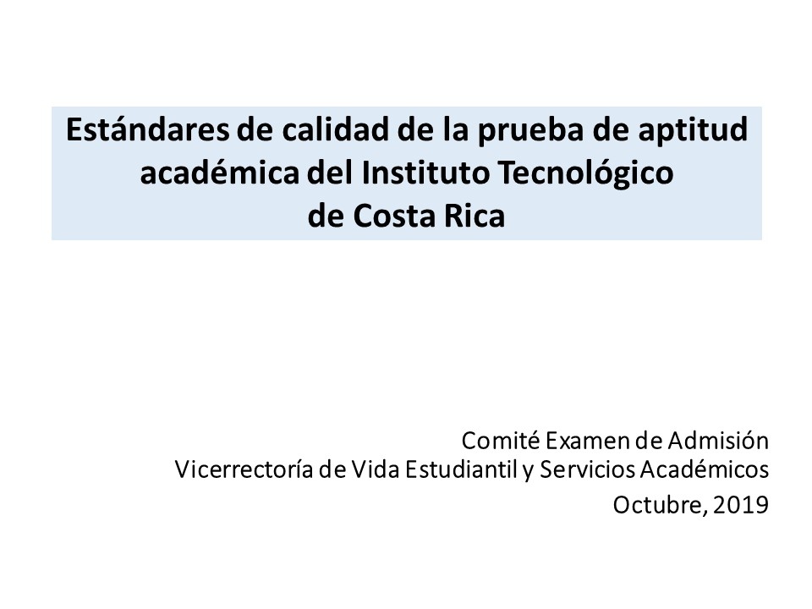

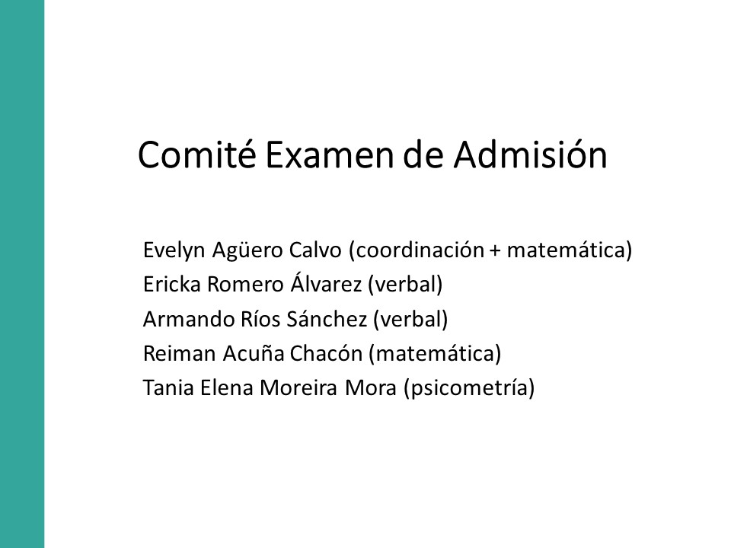
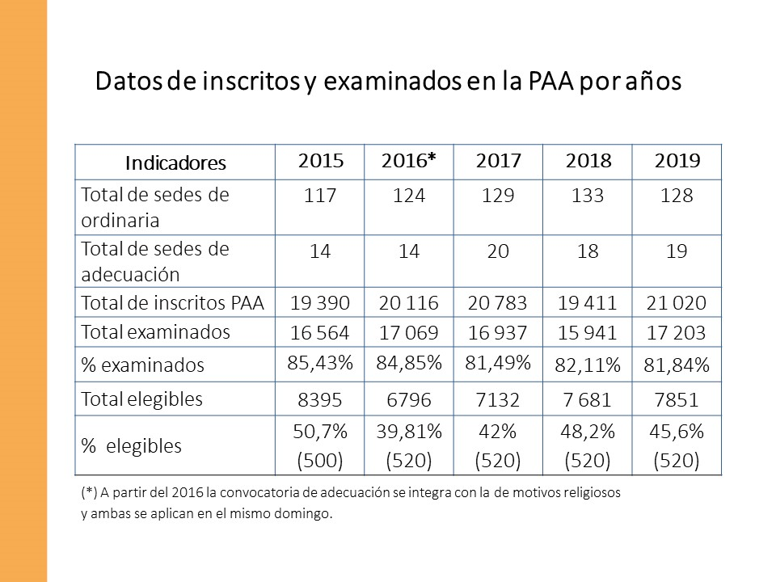
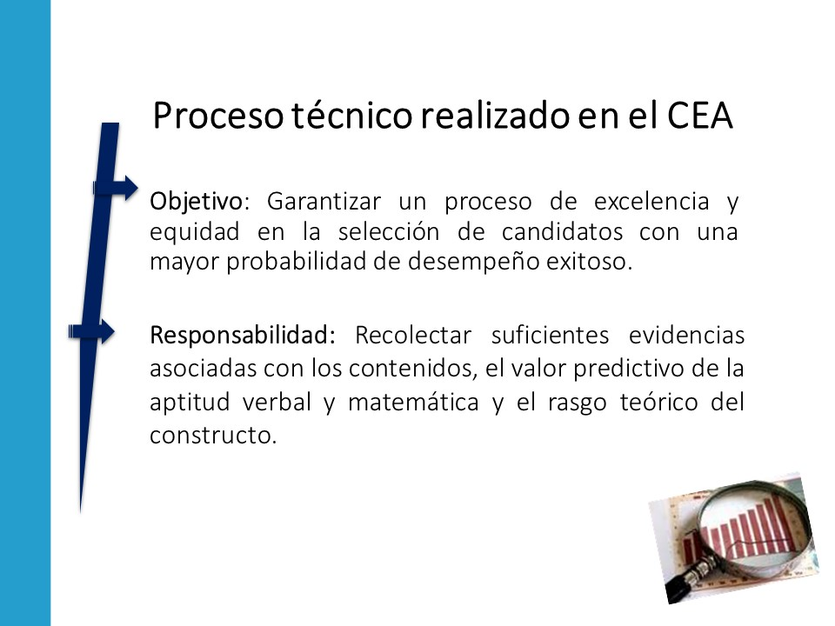
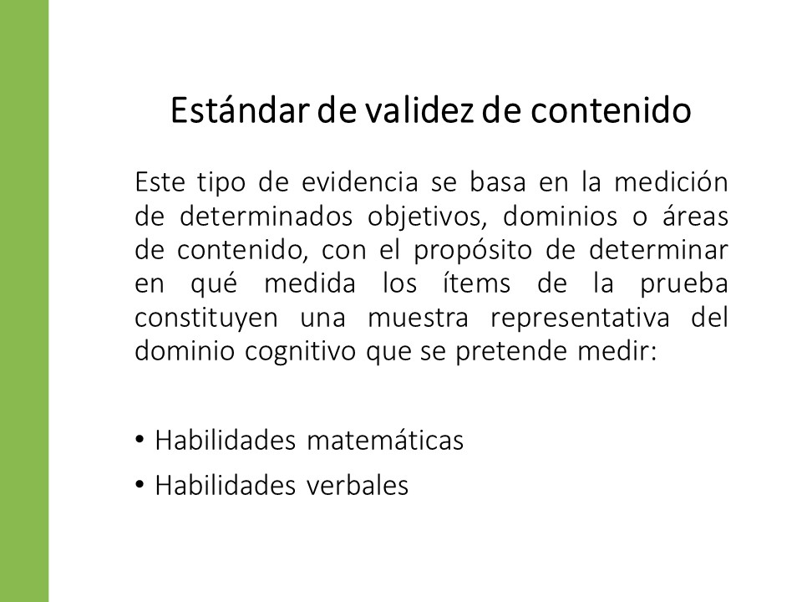
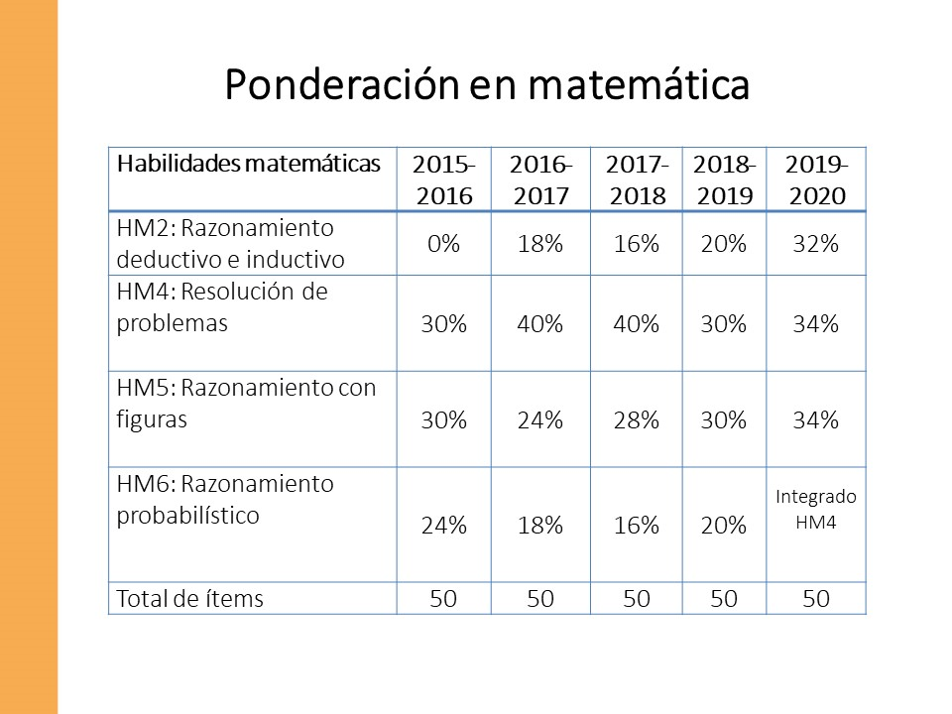
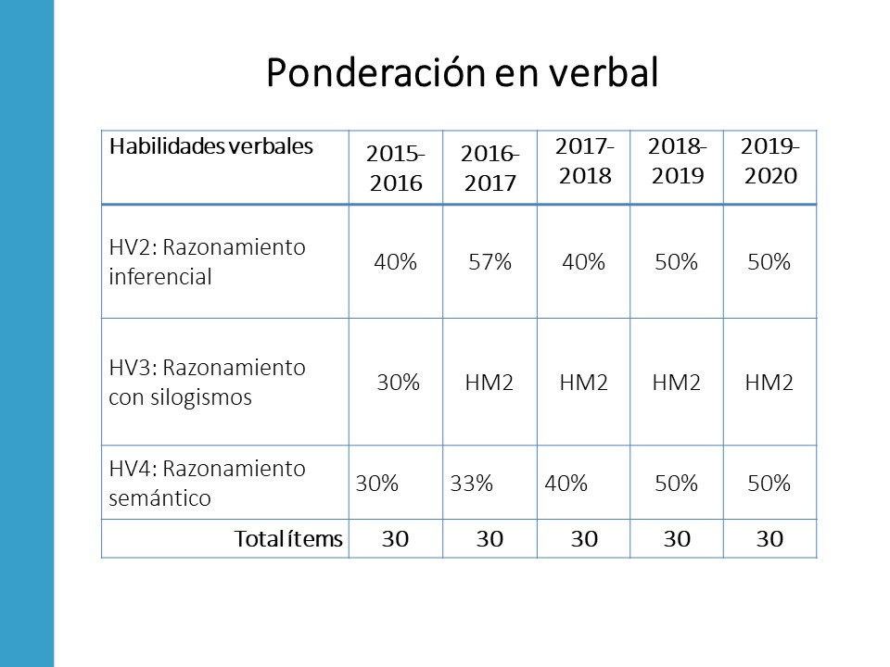
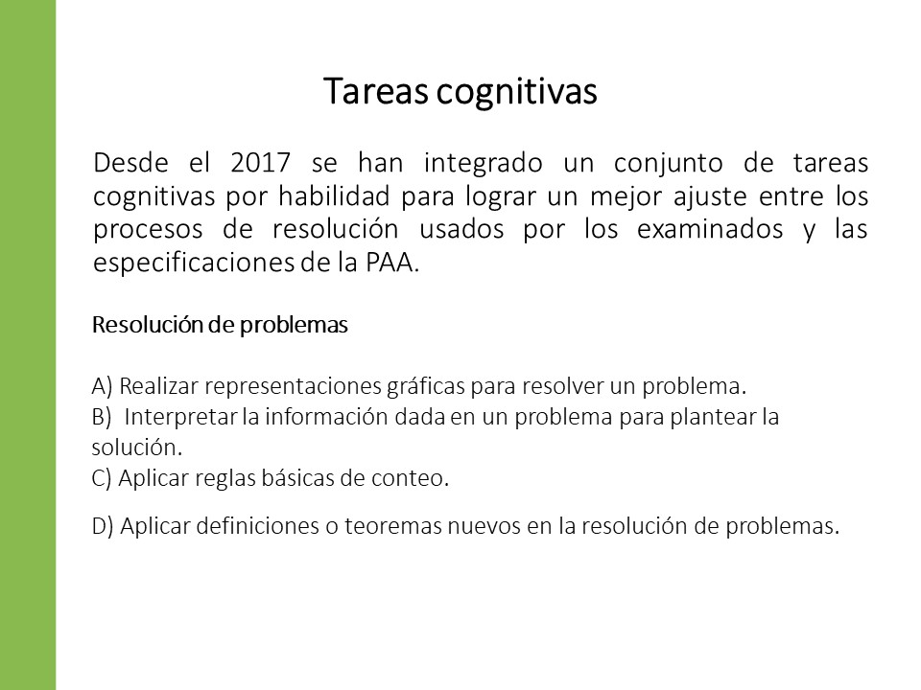
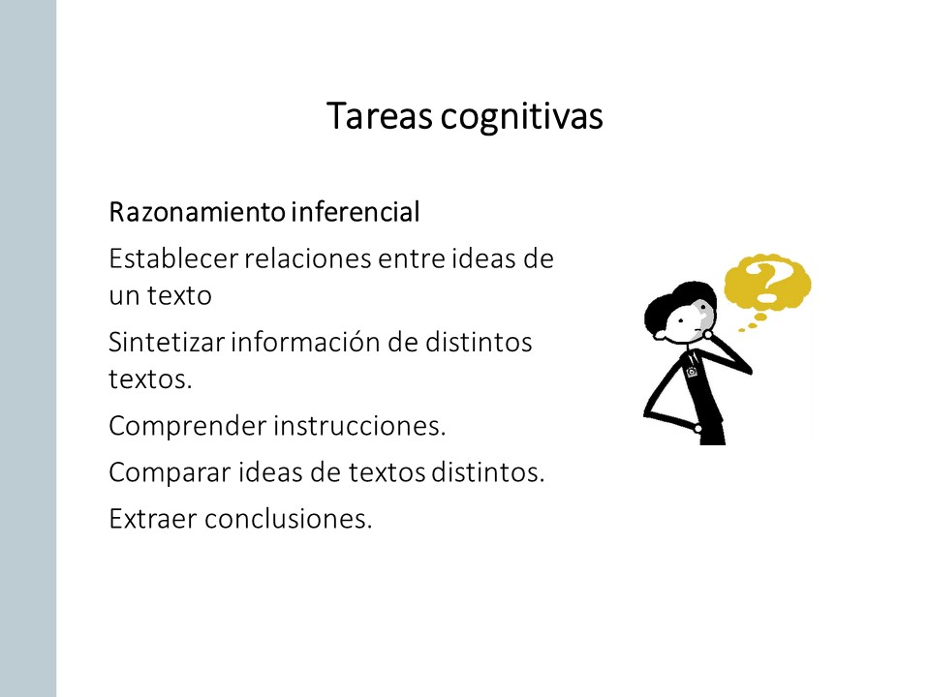
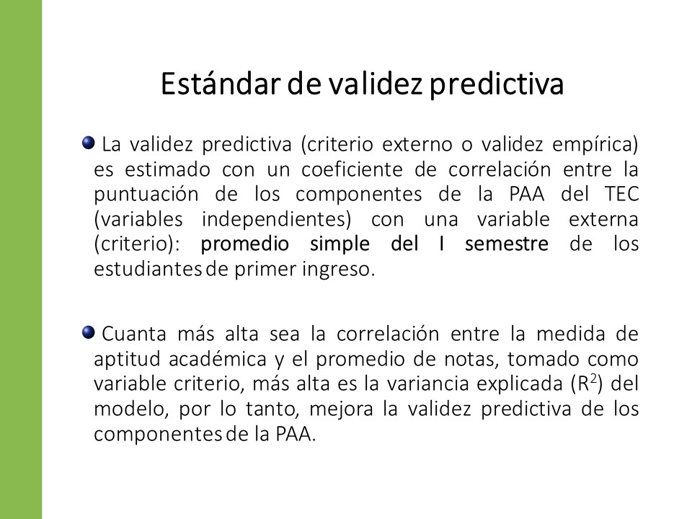
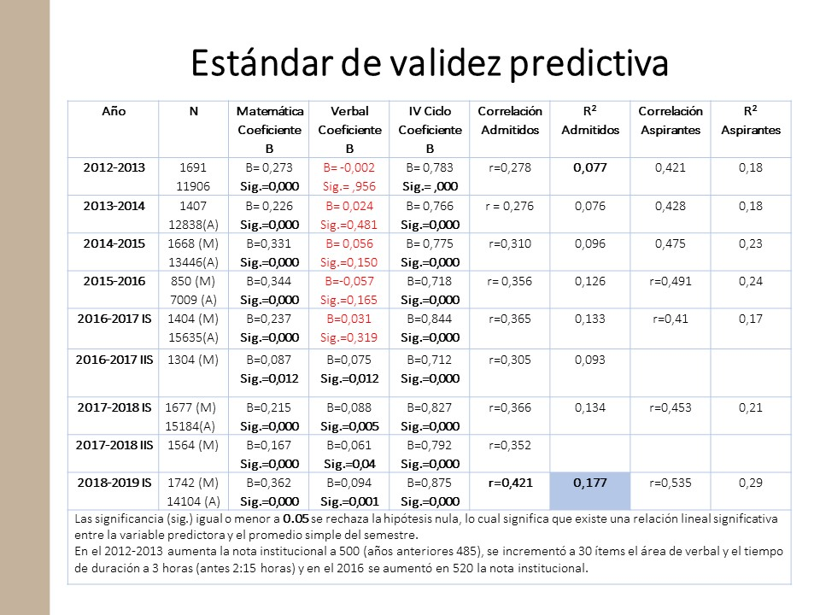
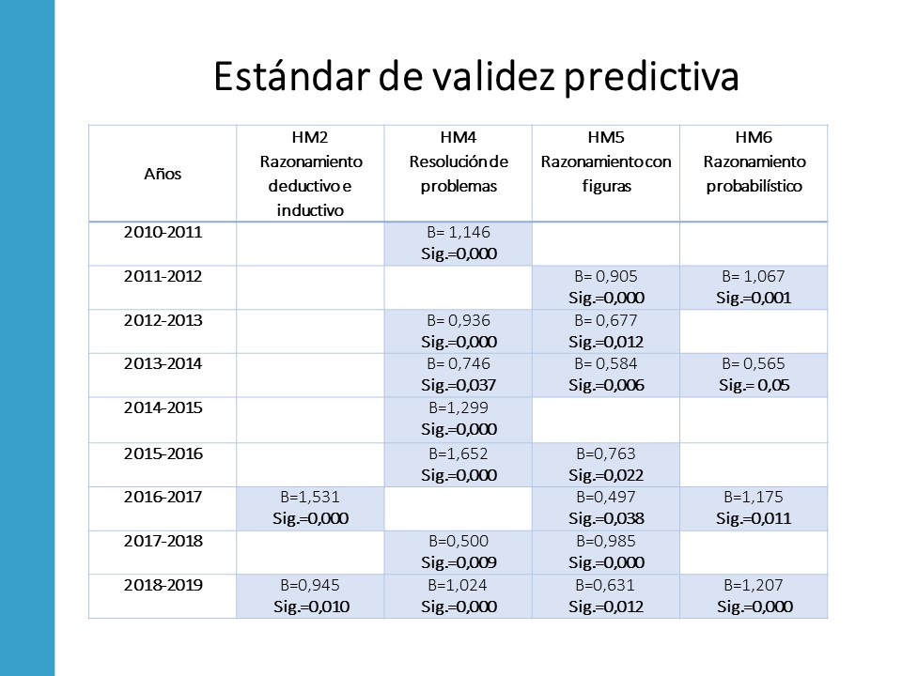
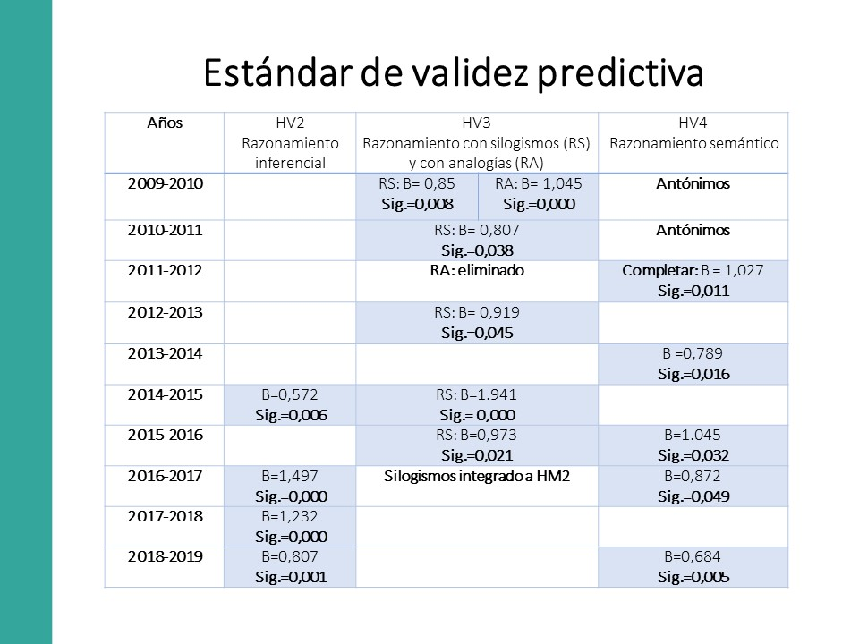
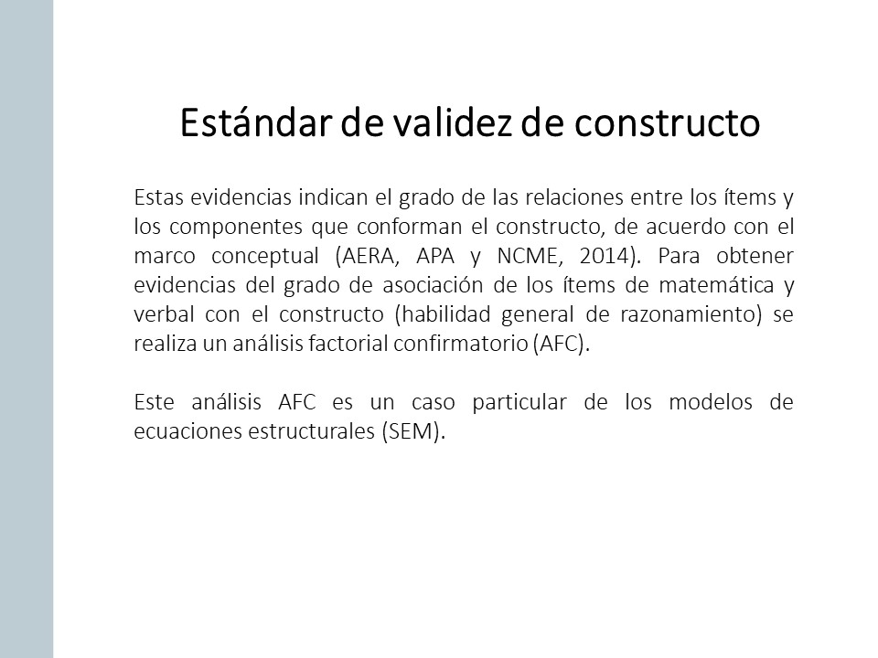
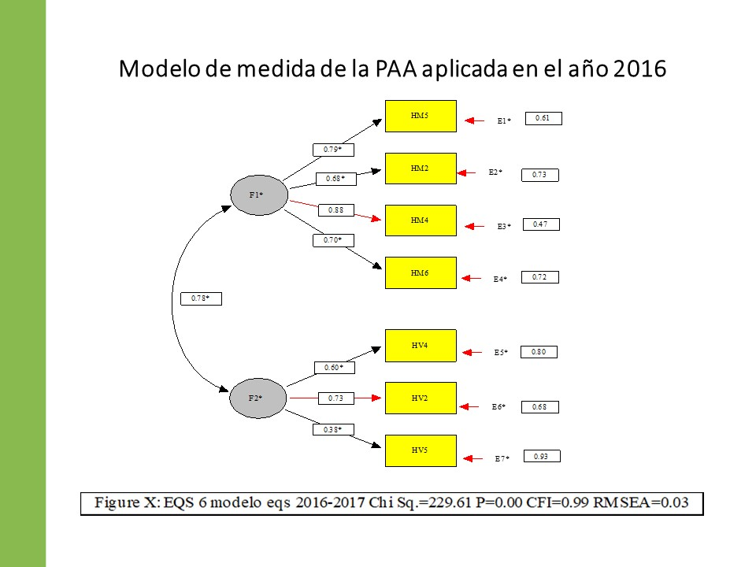
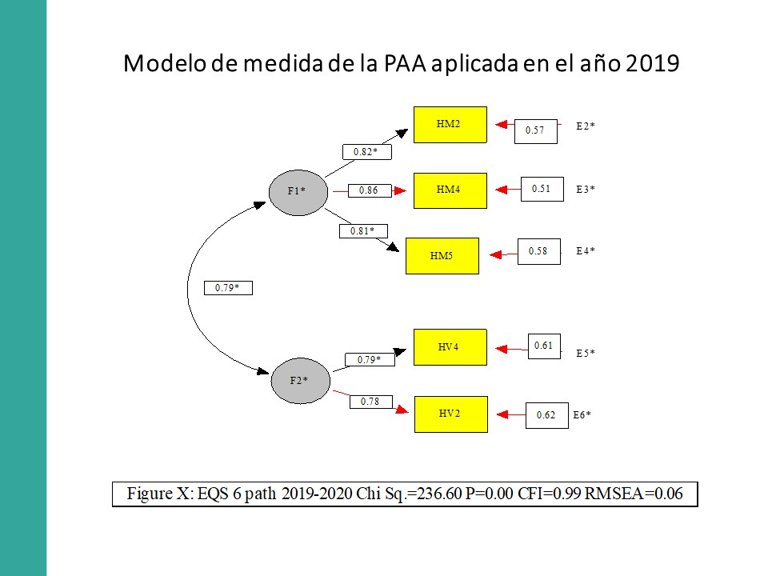
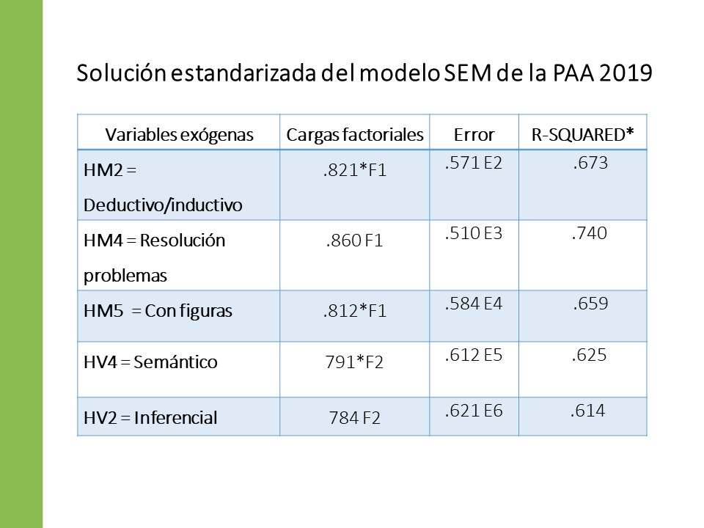
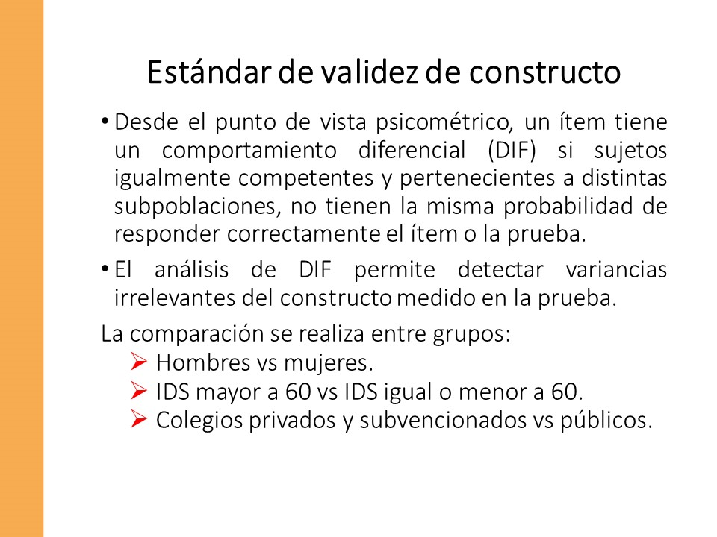
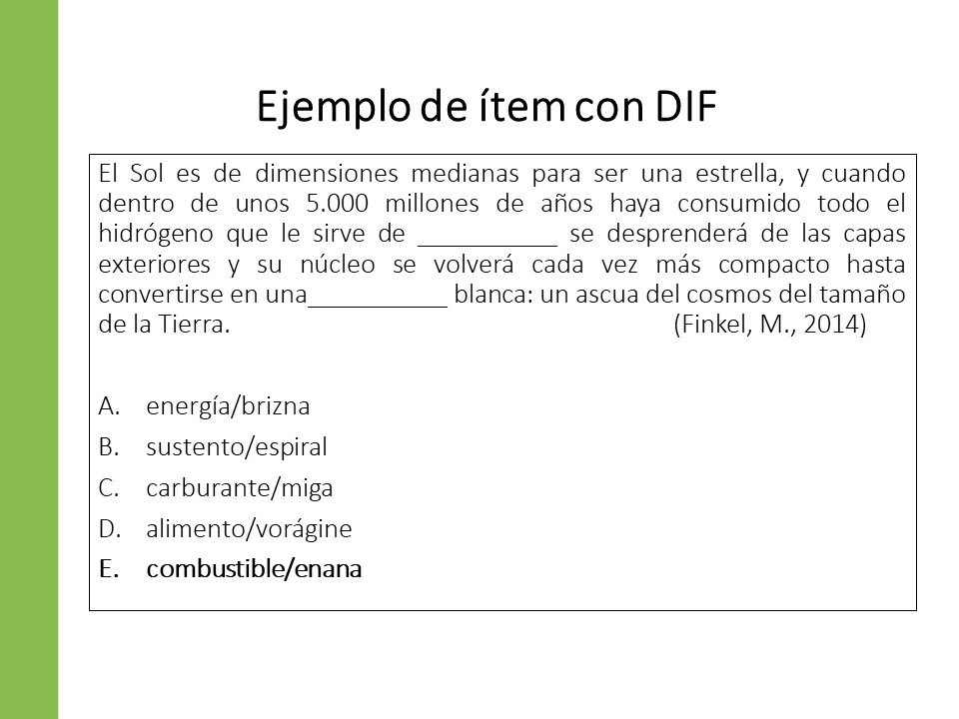
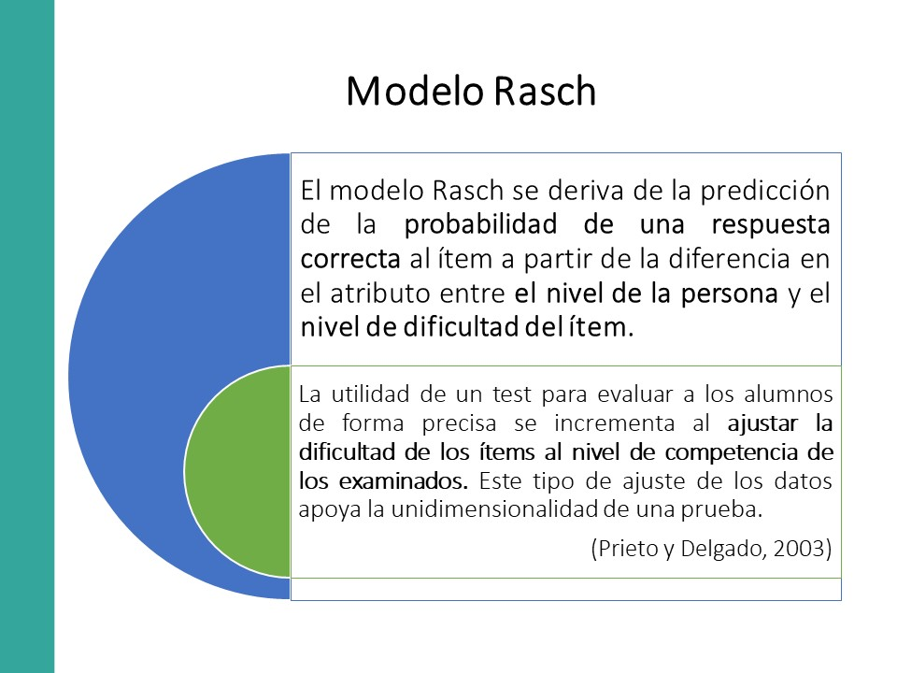
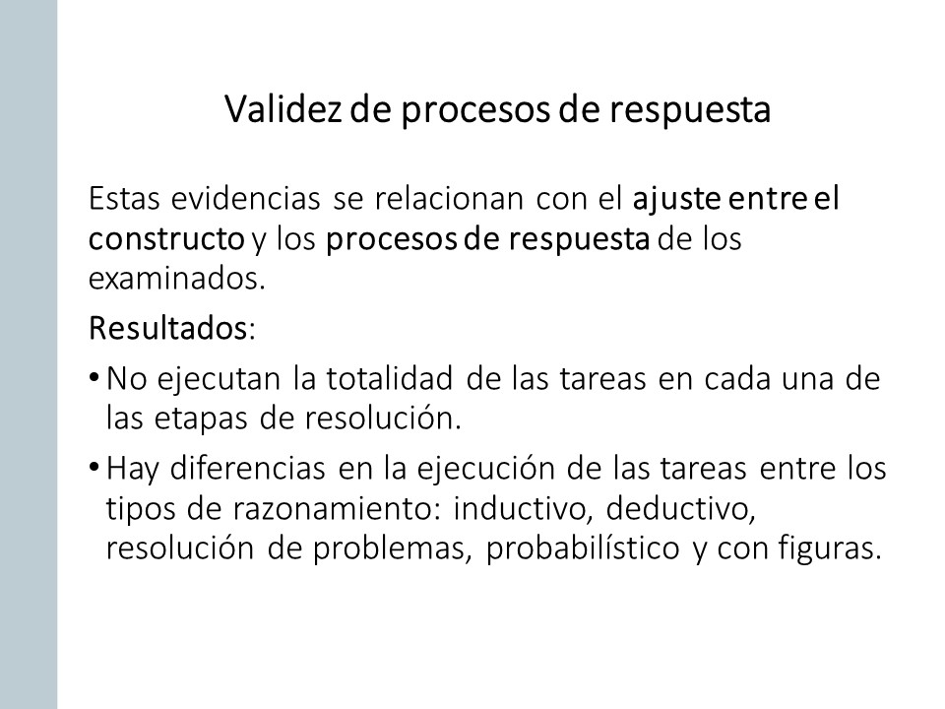
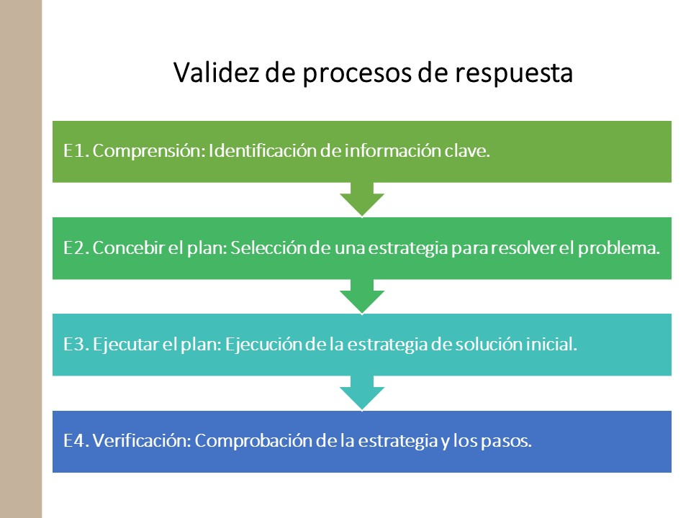
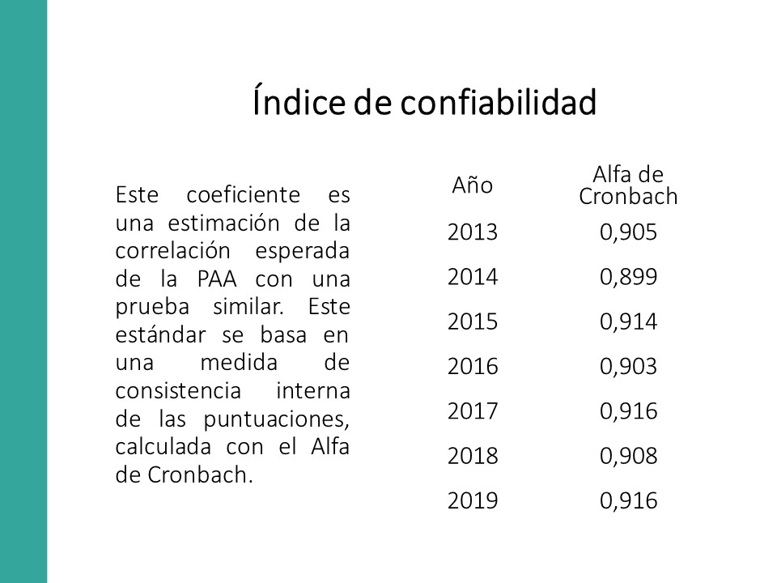
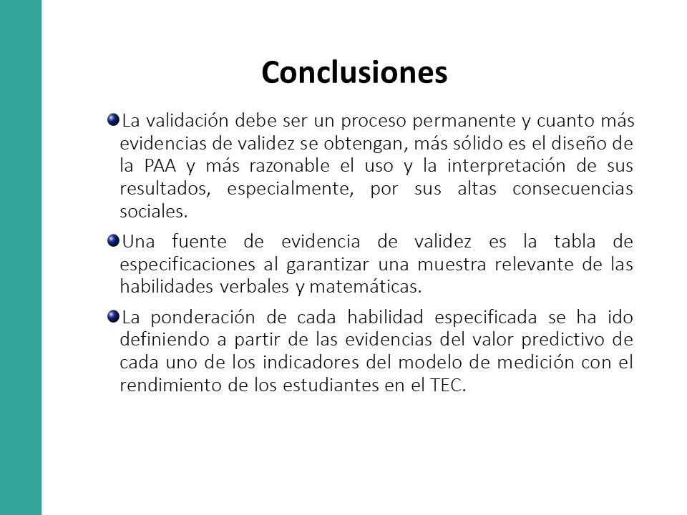
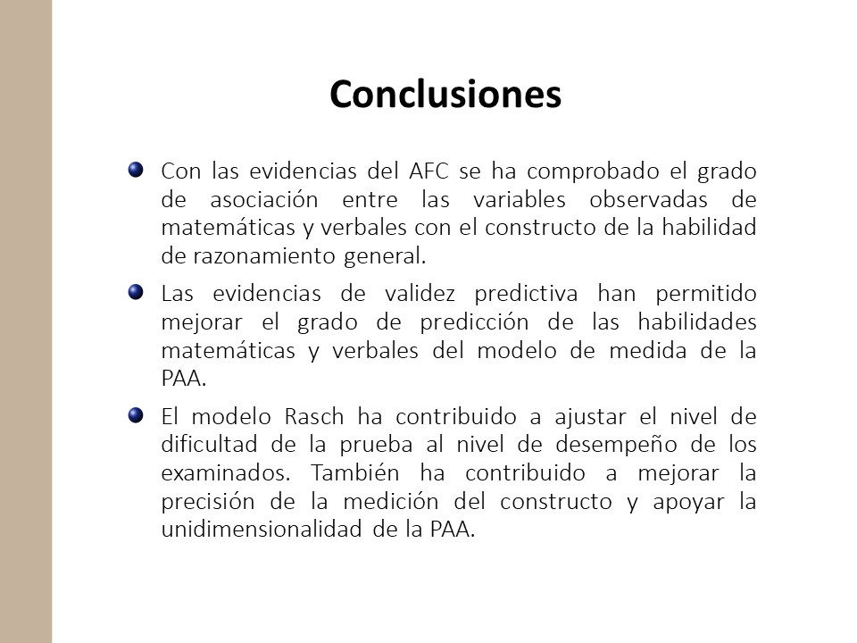
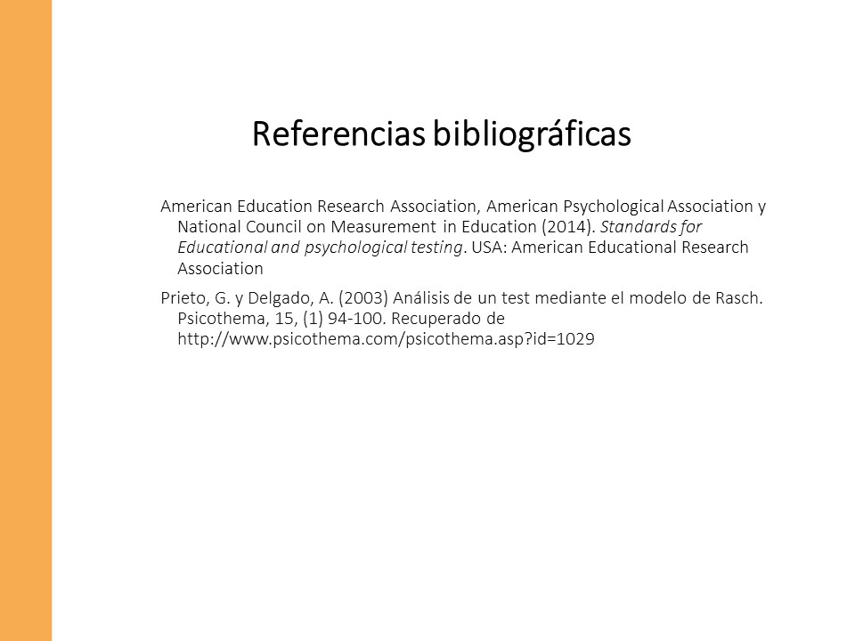

MOCIÓN DE PRÓRROGA: El señor Nelson Ortega solicita realizar una moción de orden, para prorrogar la Sesión por diez minutos, obteniendo el siguiente resultado: 9 votos a favor, 1 en contra.
El señor Luis Gerardo Meza resalta que, la calidad que muestran las compañeras en esta exposición, es extremadamente alta, y comparando con los resultados que se apreciaban hace unos años, es fabuloso mirar que la prueba haya evolucionado técnicamente tan bien. Las felicita.
El señor Luis Alexander Calvo agradece el trabajo y lo considera muy científico. Consulta cuáles son los colegios semipúblicos en Cartago.
La señora Tania Moreira responde que, el Colegio Sagrado Corazón, el Colegio Figueres Ferrer y el Colegio Seráfico.
El señor Nelson Ortega agradece a las personas invitadas.
NOTA: Se retiran las personas invitadas a las 12:30 p.m.
La discusión de este punto consta en el archivo digital de la Sesión No. 3142.
ASUNTOS VARIOS
ARTÍCULO 19. Asignación de activos
La señora Ana Damaris Quesada comenta que, en el proceso de la aplicación del Reglamento de Activos, debió asignar las computadoras portátiles a cada uno de Miembros que las tienen en su poder; agrega que, el Departamento Financiero Contable está analizando los casos de los señores Carlos Roberto Acuña, Carlos Boschini, Nicolás Feoli y Roy Barrantes, a quienes no se les puede transferir por tratarse de un activo institucional; señala que está pendiente de la respuesta de esa dependencia, y expresa que supone que en el caso de los estudiantes, se trasladarán a la FEITEC. Manifiesta que, en cuento le informen del procedimiento a seguir, lo hará del conocimiento de este Consejo.
La discusión de este punto consta en el archivo digital de la Sesión No. 3142.
Sin más temas que atender y siendo las doce horas con treinta y cinco minutos de la tarde, se levanta la Sesión.
ADQM/ars

